Anexos de evidencias
Informe Final de Proyecto APT – Mamoru

Anexo A: Pruebas de API con Postman
Anexo B: Capturas de la aplicación móvil
Anexo C: Capturas del portal de administración

Integrantes: Diego Mellado Jara & Antonella Valdés Rojas
Carrera: Ingeniería en Informática
Docente: Osnellys Andrade

Índice
Anexo A. Pruebas de API con Postman 3
Autenticación (00 Login) 3
Familiar (01) 6
Cuidador (02) 9
Adulto mayor (03) 11
Administrador (04) 12
Seguridad (05) 14
Cierre de servicio (06) 18
Rendimiento (07) 20
Anexo B. Capturas de la aplicación móvil 22
Familiar 22
Cuidador 27
Adulto mayor 29
Anexo C. Capturas del portal de administración 31
Inicio del panel 31
Usuarios 32
Cuidadores 38
Moderación del marketplace 40
Solicitudes de servicio 42
Cambios de datos del adulto mayor 45
Alertas SOS 47
Reportes 49
Auditoría 50
Configuración y equipo interno 51
Vistas según rol 54
Recuperación de contraseña 55

Anexo A. Pruebas de API con Postman
Pruebas ejecutadas el 09/11/2026 contra el backend publicado en Render (https://mamoru-backend.onrender.com) con la colección "pruebas mamoru" y el entorno "Mamoru Producción". Resultado global: 41 casos funcionales, 40 aprobados (97,6 %); los 13 casos de seguridad aprobados. En las capturas se ocultaron los números de teléfono.
Casos sin captura en este anexo:
- ADMIN-04 (atender SOS): falló con error 500 y quedó registrado como DEF-03; no se adjunta captura.
- FIN-02 (el cuidador finaliza el servicio): la captura disponible corresponde a una nueva ejecución sobre un servicio que ya estaba finalizado, por lo que no muestra el caso original. El resultado aprobado consta en la tabla de casos del informe y en APP-13 (Anexo B).
- SEG-12 y SEG-13 (inyección SQL): se ejecutaron y aprobaron (422 y 401), pero sus capturas no se guardaron en la carpeta de evidencias.
- Prueba de carga con 10 usuarios virtuales: no concluyente (todas las peticiones respondieron 401 por un problema con el token del runner); no se adjunta.

Autenticación (00 Login)
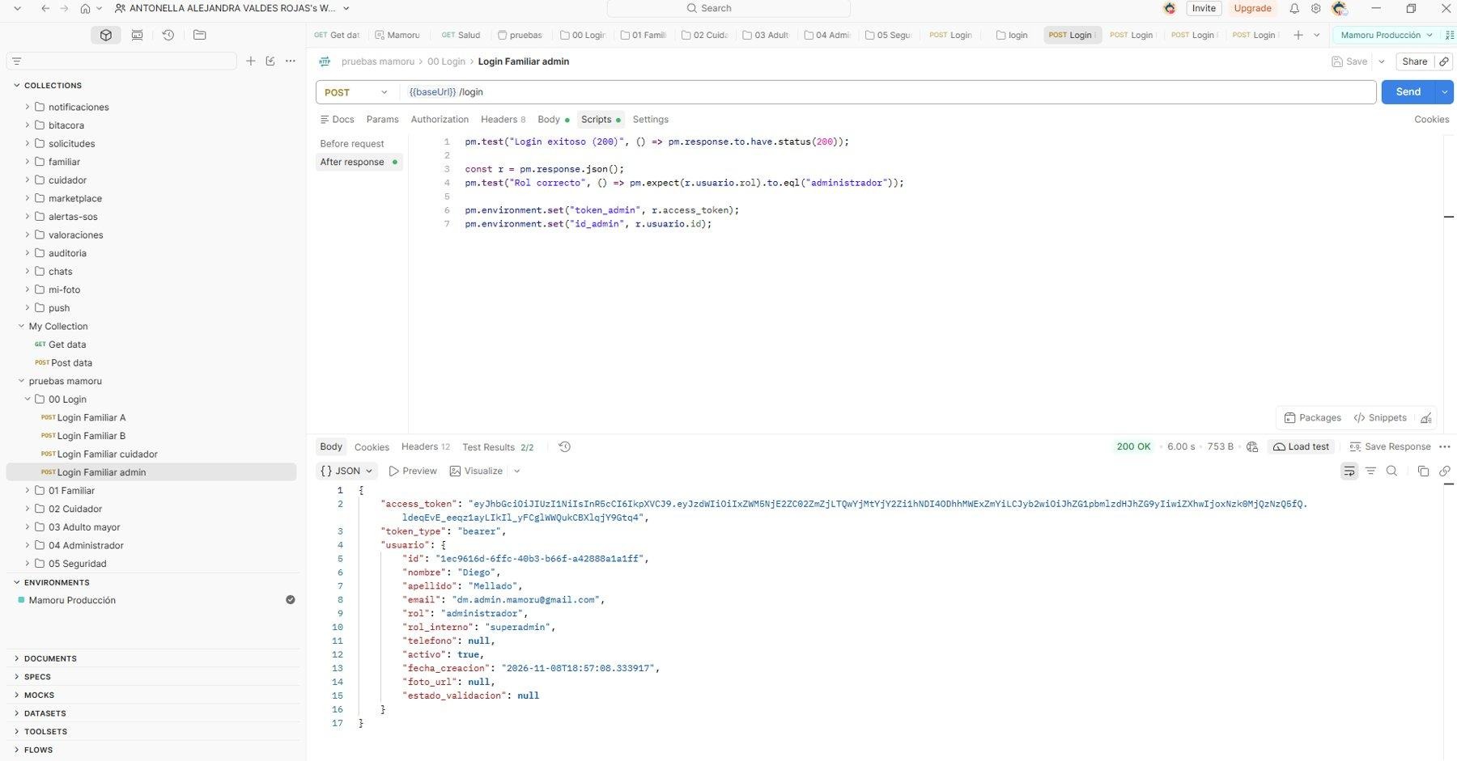
LOG-01: Inicio de sesión del administrador: responde 200 y el token se guarda en el entorno.
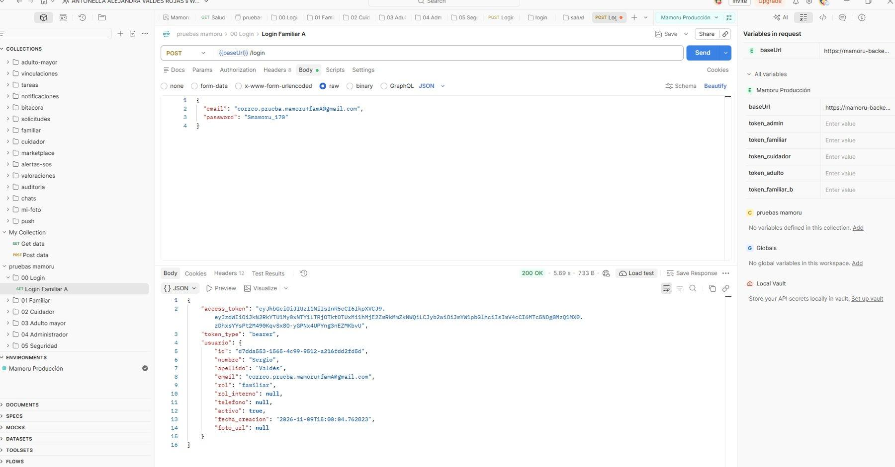
LOG-02: Inicio de sesión del Familiar A: responde 200 con rol "familiar".
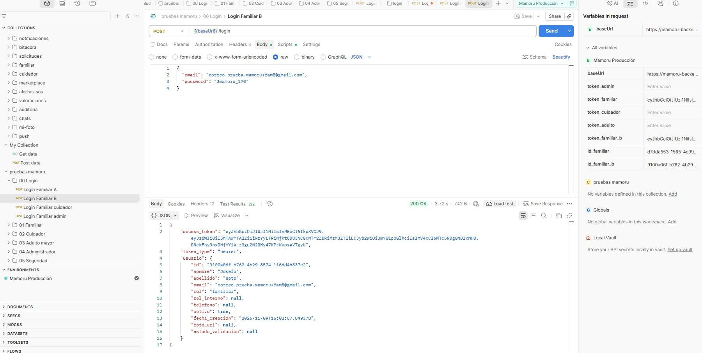
LOG-03: Inicio de sesión del Familiar B (usuario de otra familia, usado en SEG-07).
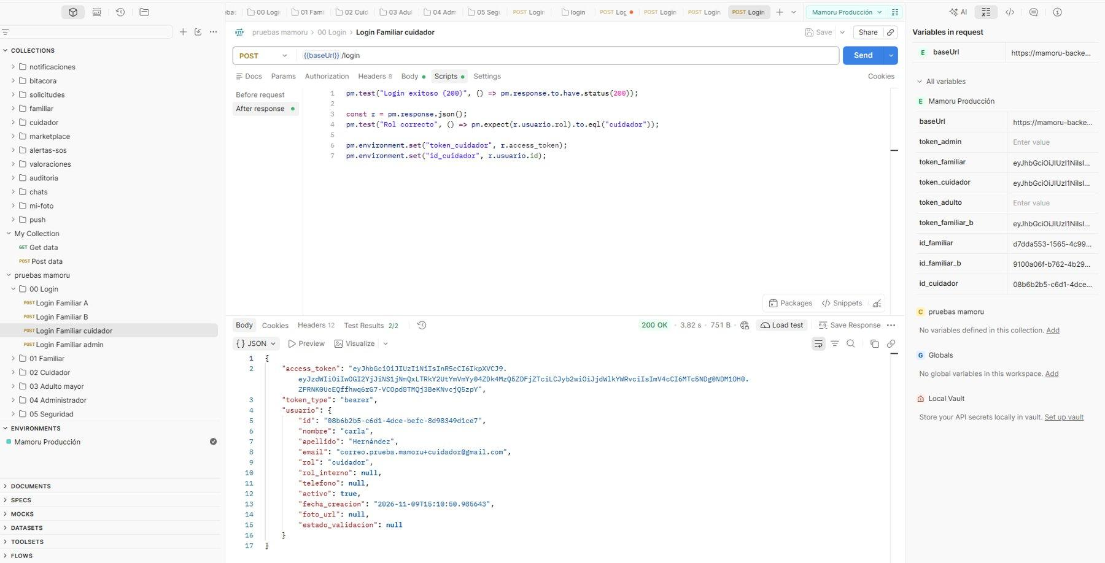
LOG-04: Inicio de sesión del cuidador: responde 200 con rol "cuidador".
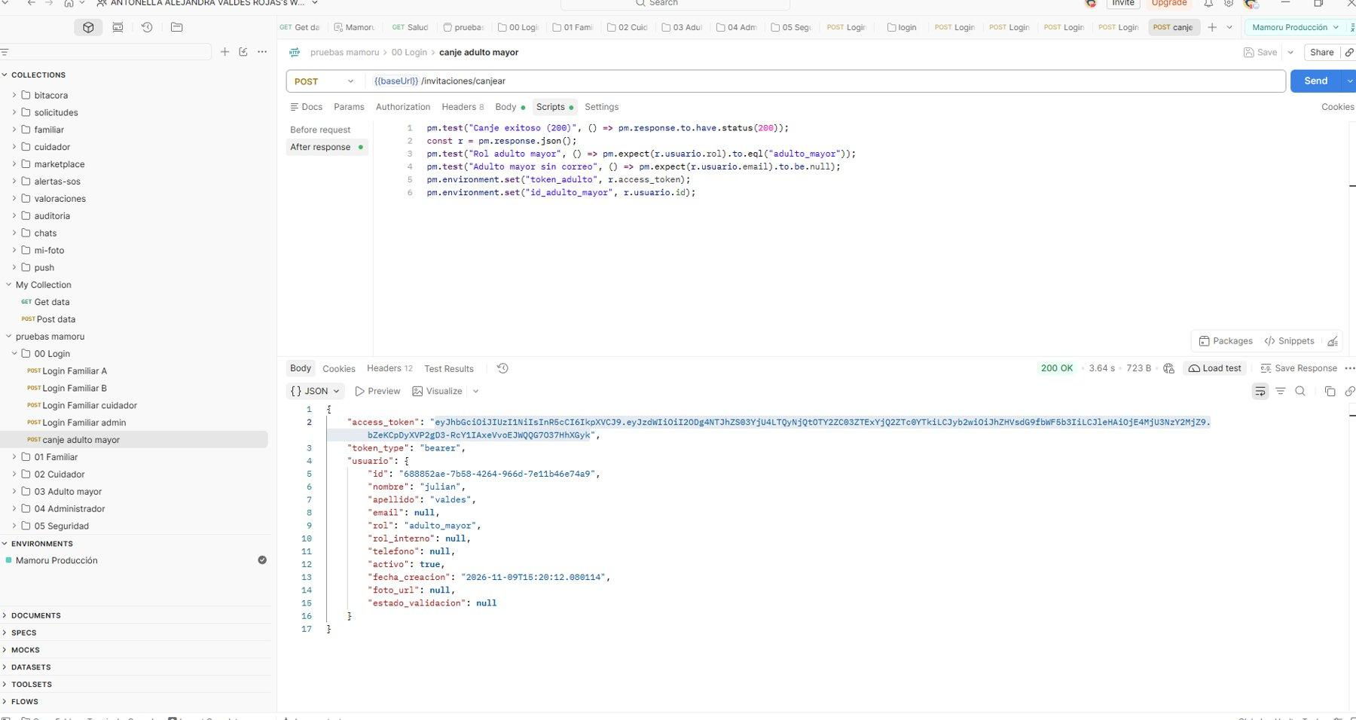
LOG-05: Canje del código de invitación por el adulto mayor: responde 200 y entrega su token.

Familiar (01)
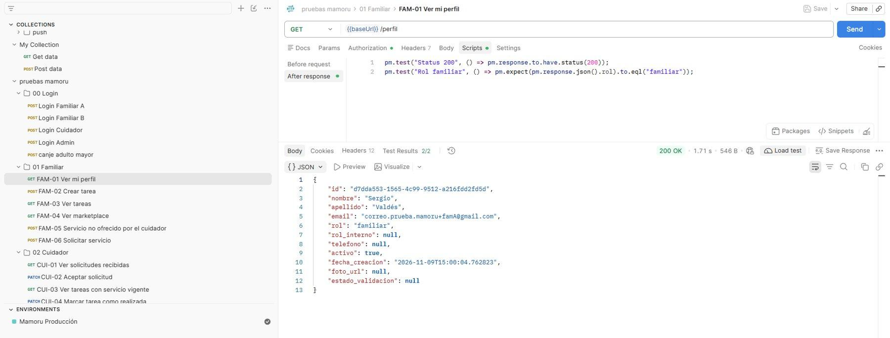
FAM-01: El familiar consulta su perfil.
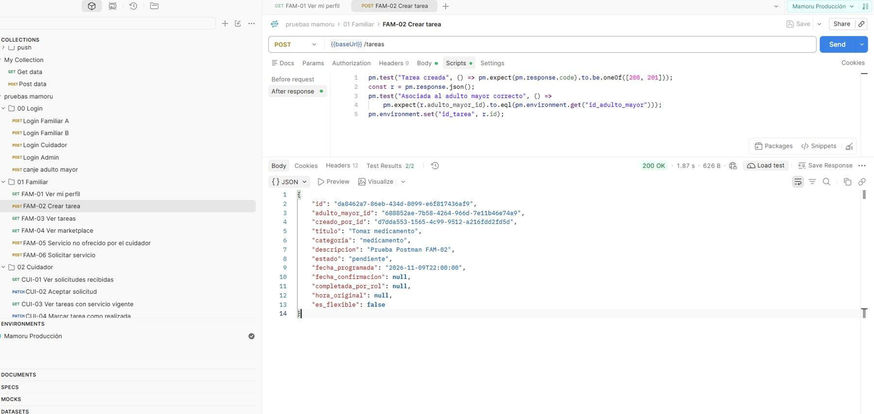
FAM-02: El familiar crea una tarea para el adulto mayor.
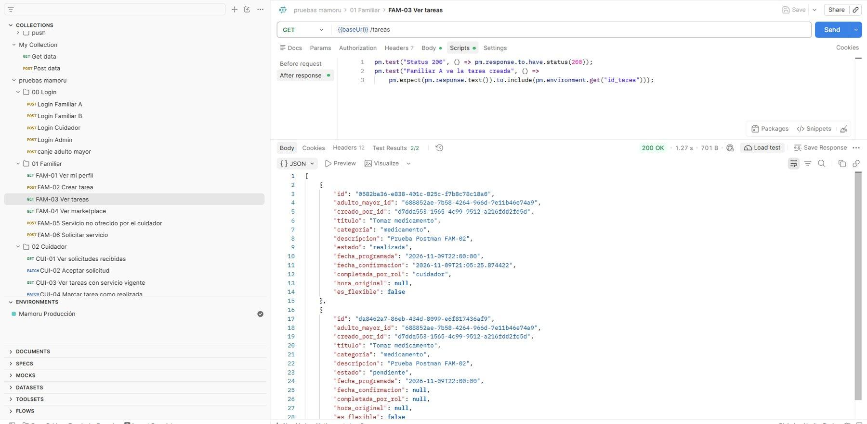
FAM-03: El familiar lista las tareas del adulto mayor.
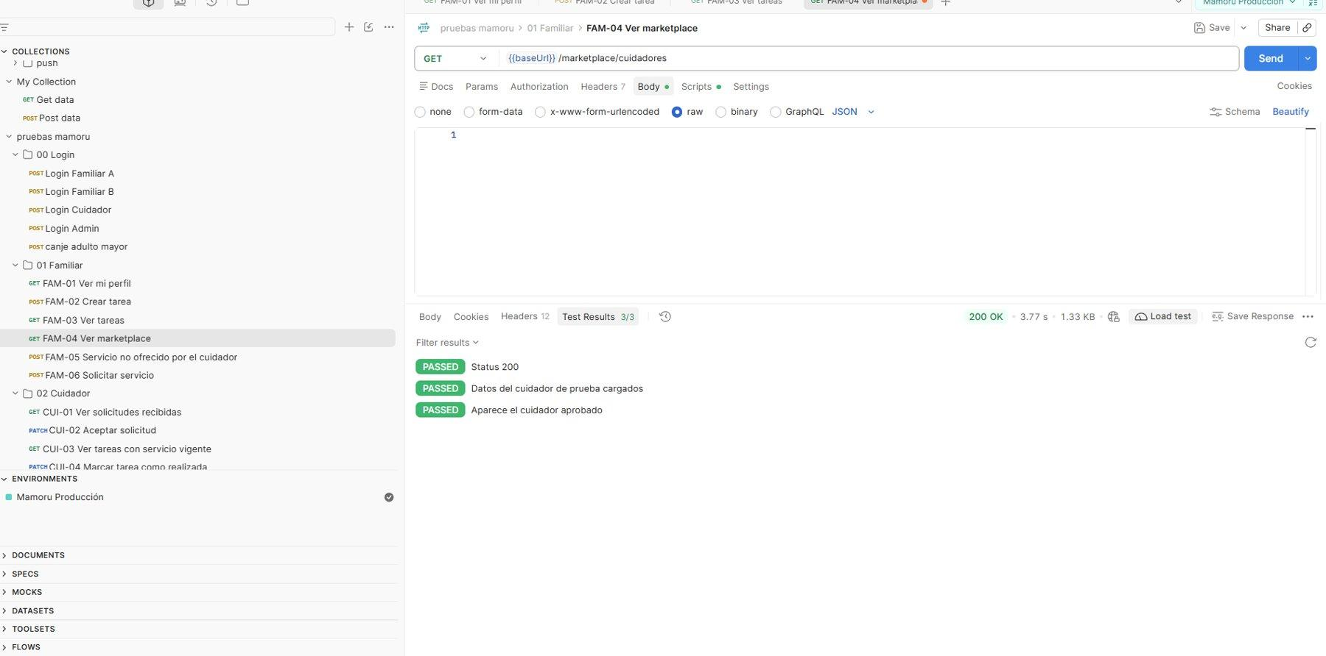
FAM-04: Marketplace: aparece el cuidador aprobado desde el portal.
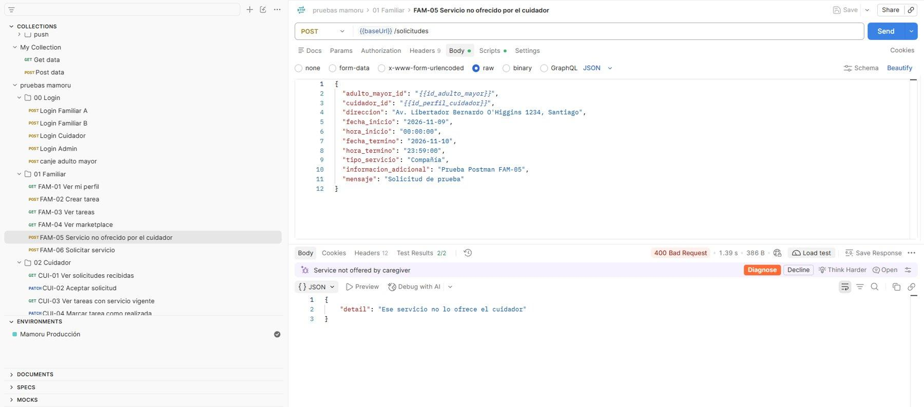
FAM-05: Solicitud de un servicio que el cuidador no ofrece: el backend responde 400.
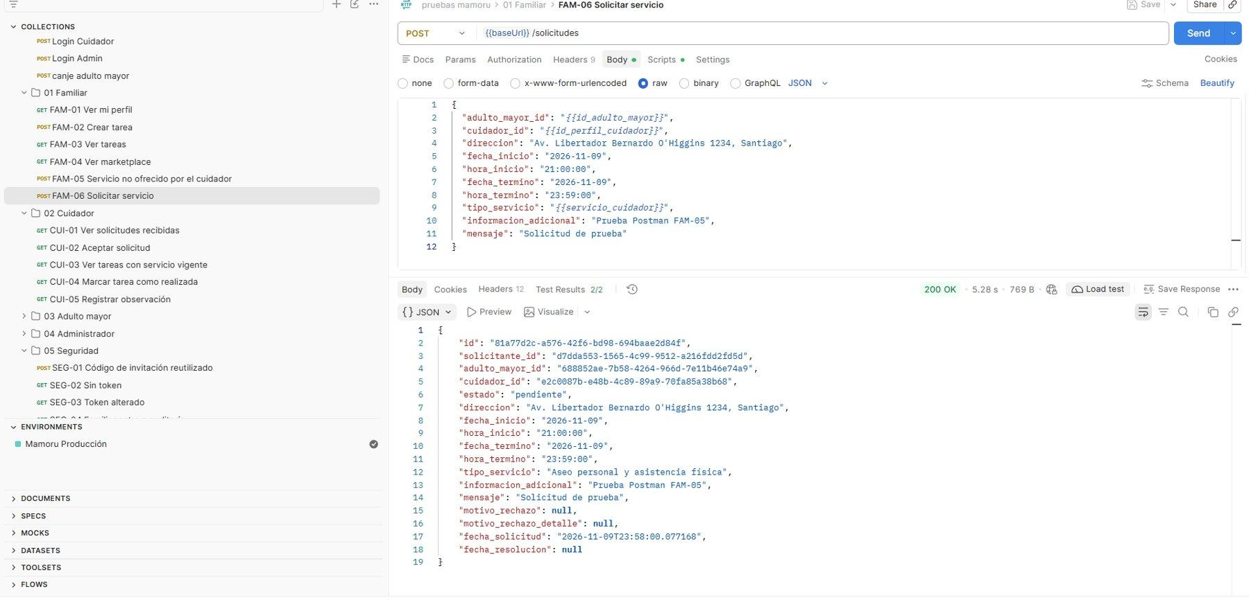
FAM-06: El familiar solicita un servicio válido al cuidador.

Cuidador (02)
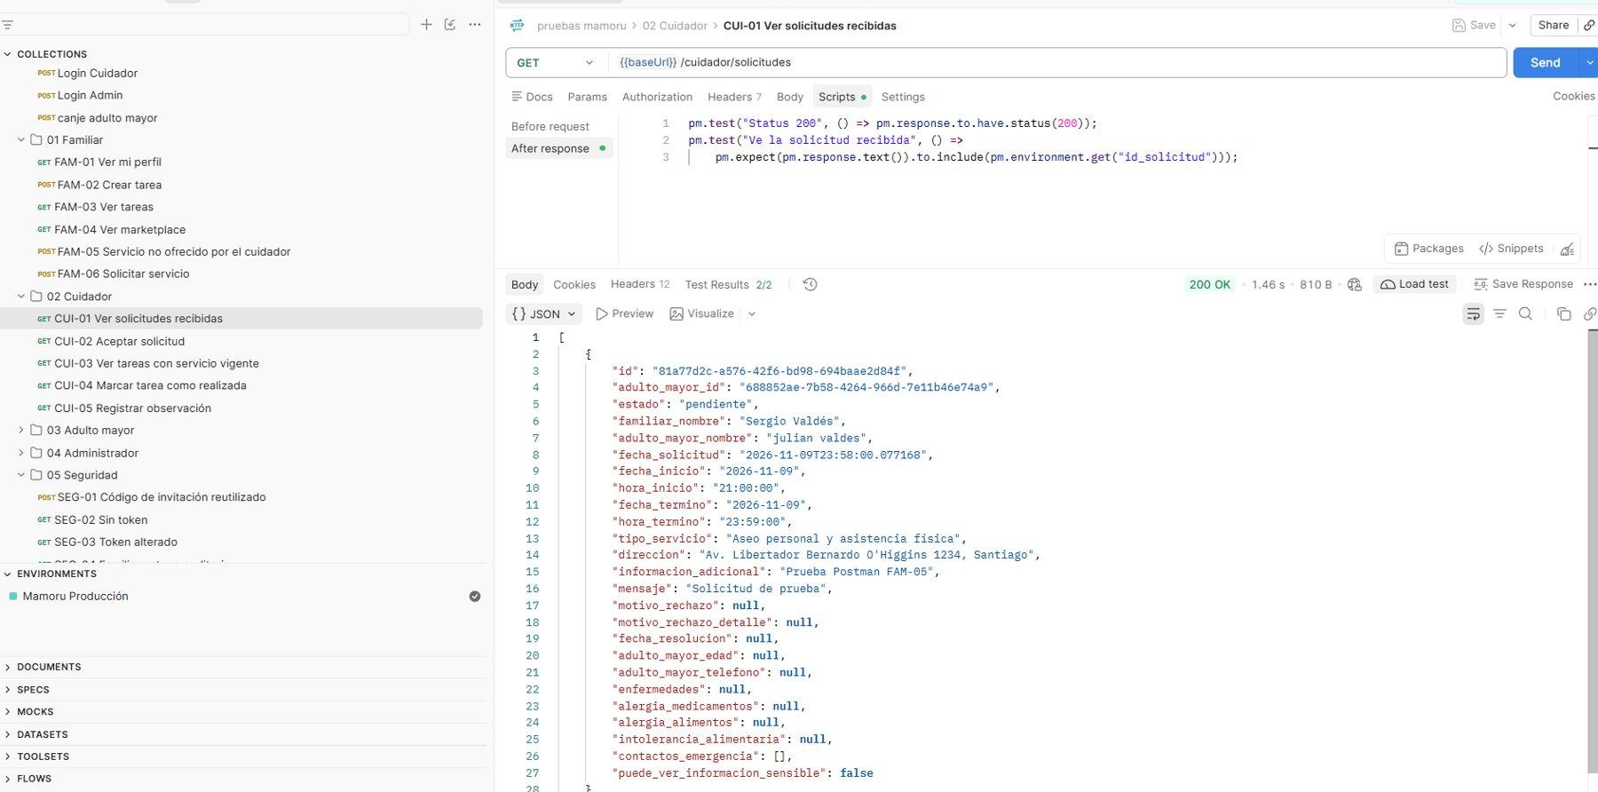
CUI-01: El cuidador ve la solicitud recibida (sin información sensible antes de aceptar).
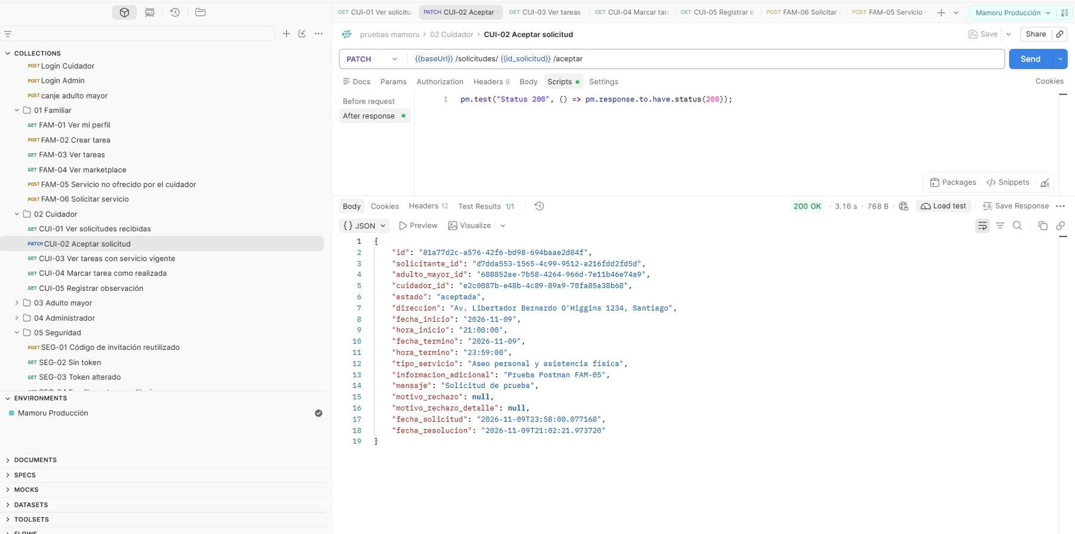
CUI-02: El cuidador acepta la solicitud.
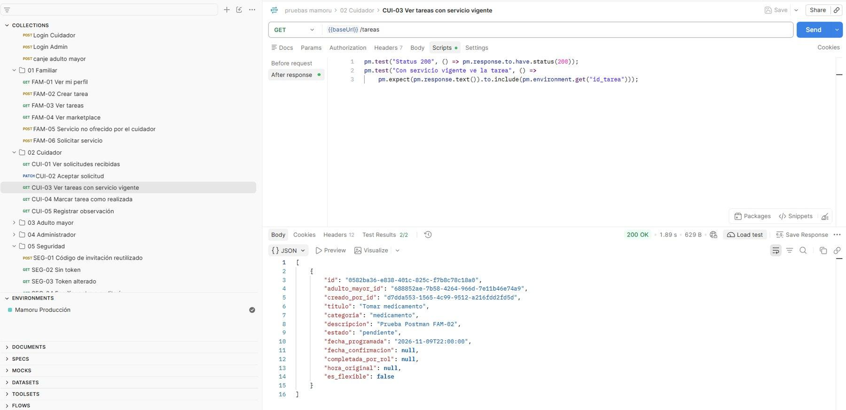
CUI-03: Con el servicio vigente, el cuidador puede ver las tareas del adulto mayor.
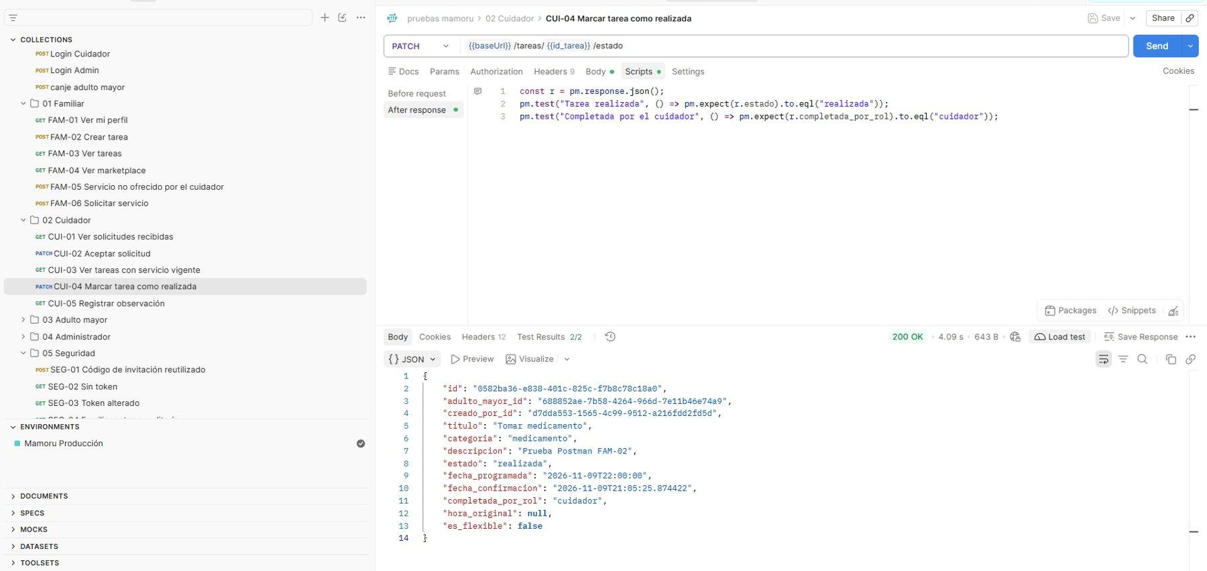
CUI-04: El cuidador marca una tarea como realizada.
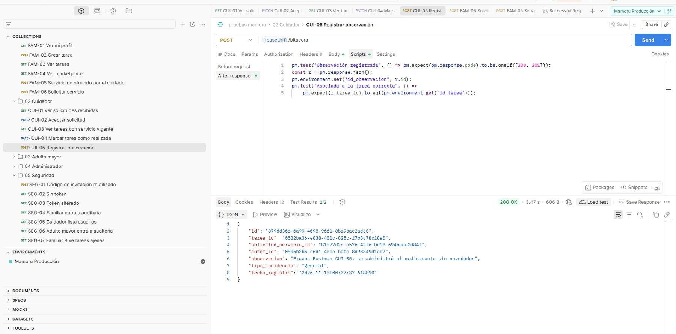
CUI-05: El cuidador registra una observación.

Adulto mayor (03)
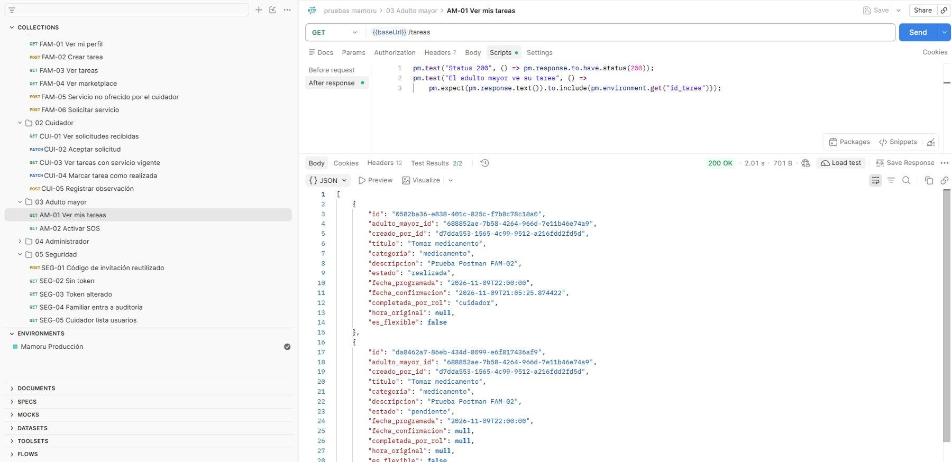
AM-01: El adulto mayor consulta sus tareas.
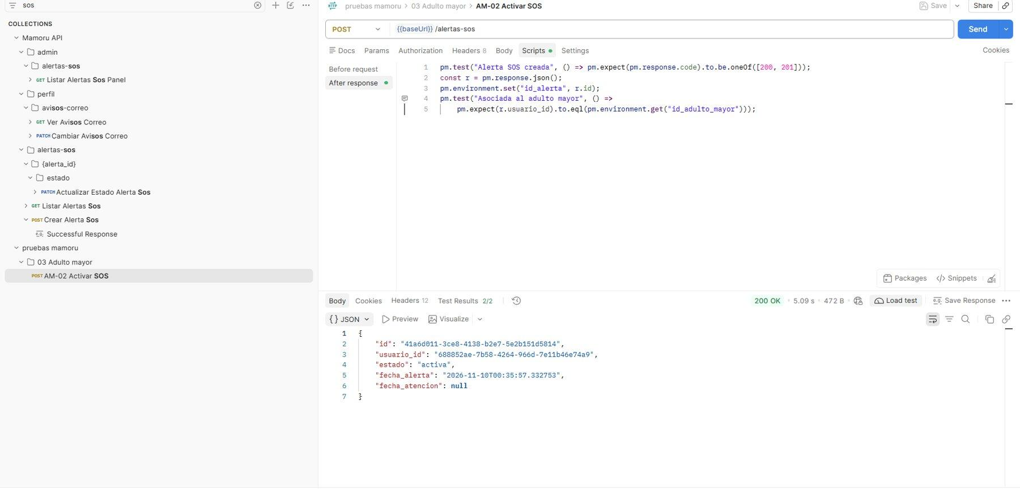
AM-02: El adulto mayor activa el botón SOS.

Administrador (04)
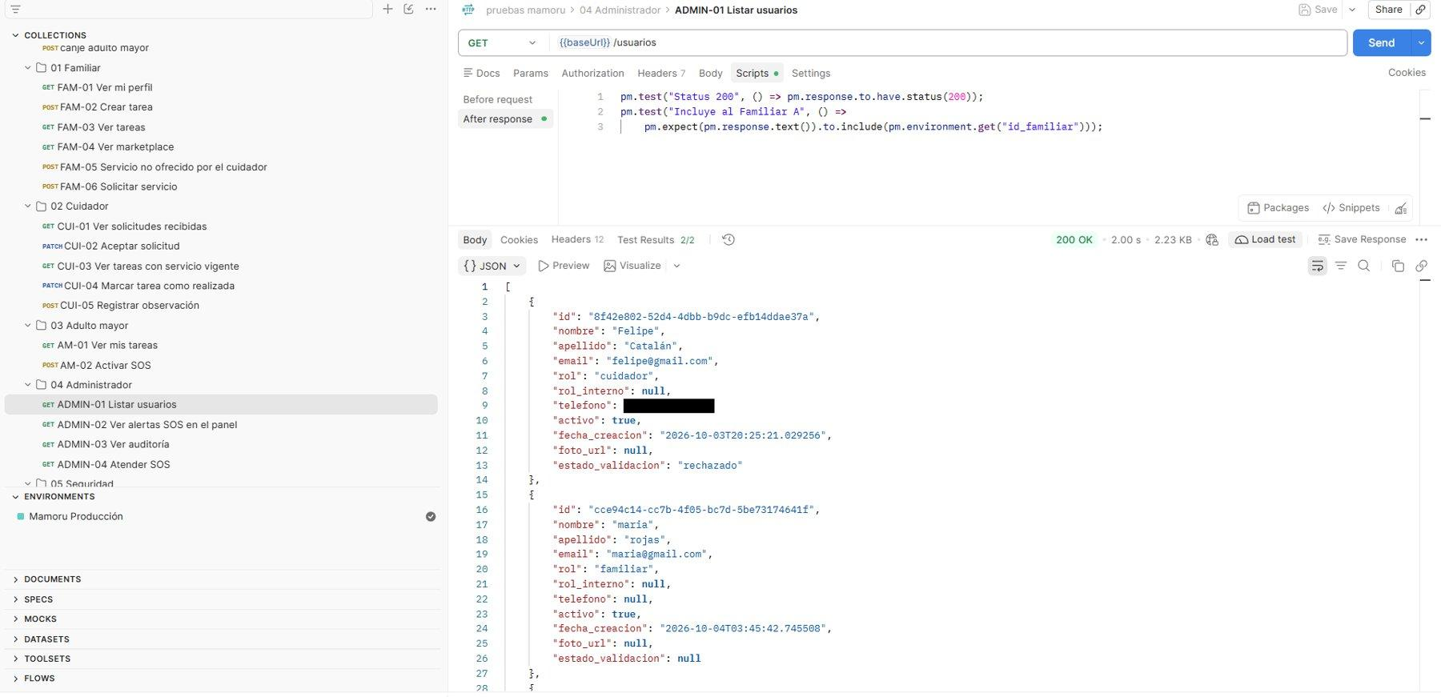
ADMIN-01: El administrador lista los usuarios.
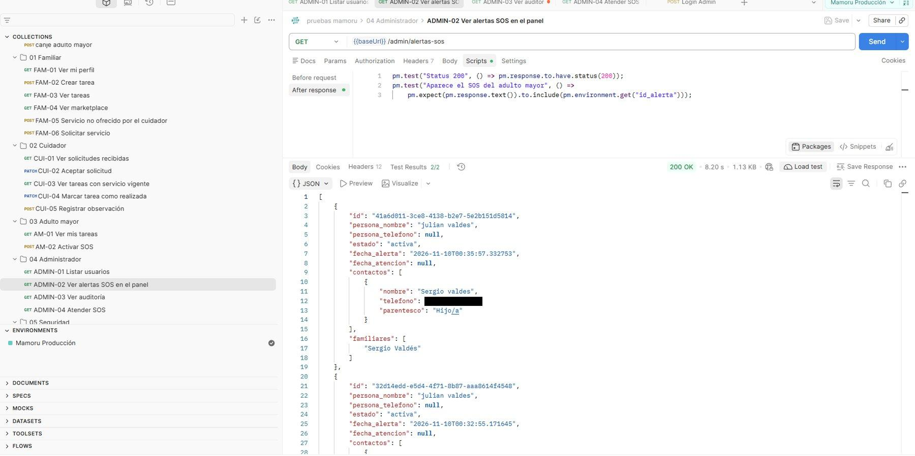
ADMIN-02: El administrador ve la alerta SOS en el panel.
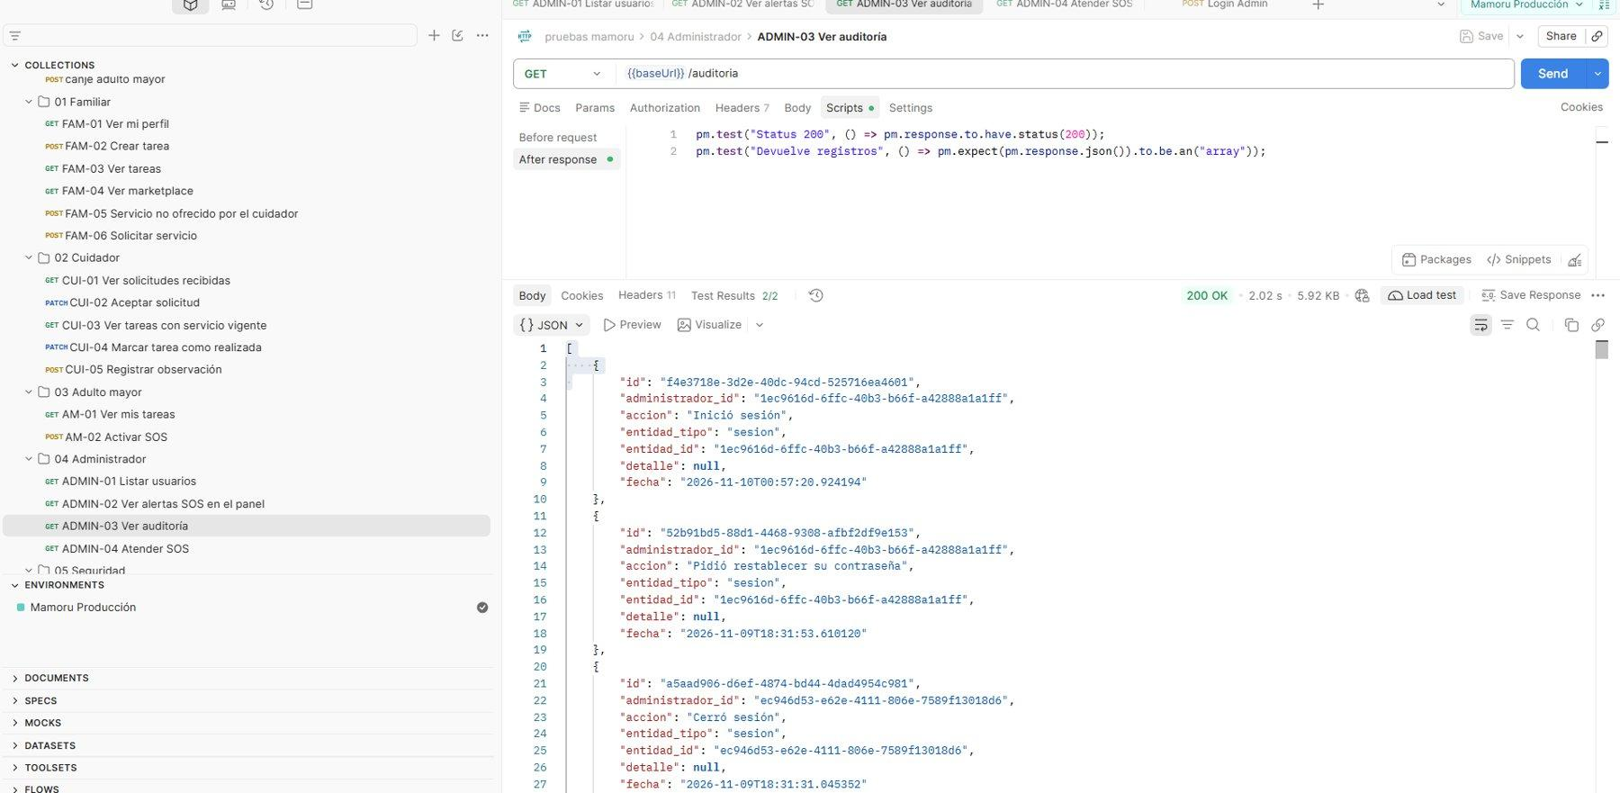
ADMIN-03: El administrador consulta la auditoría.

Seguridad (05)
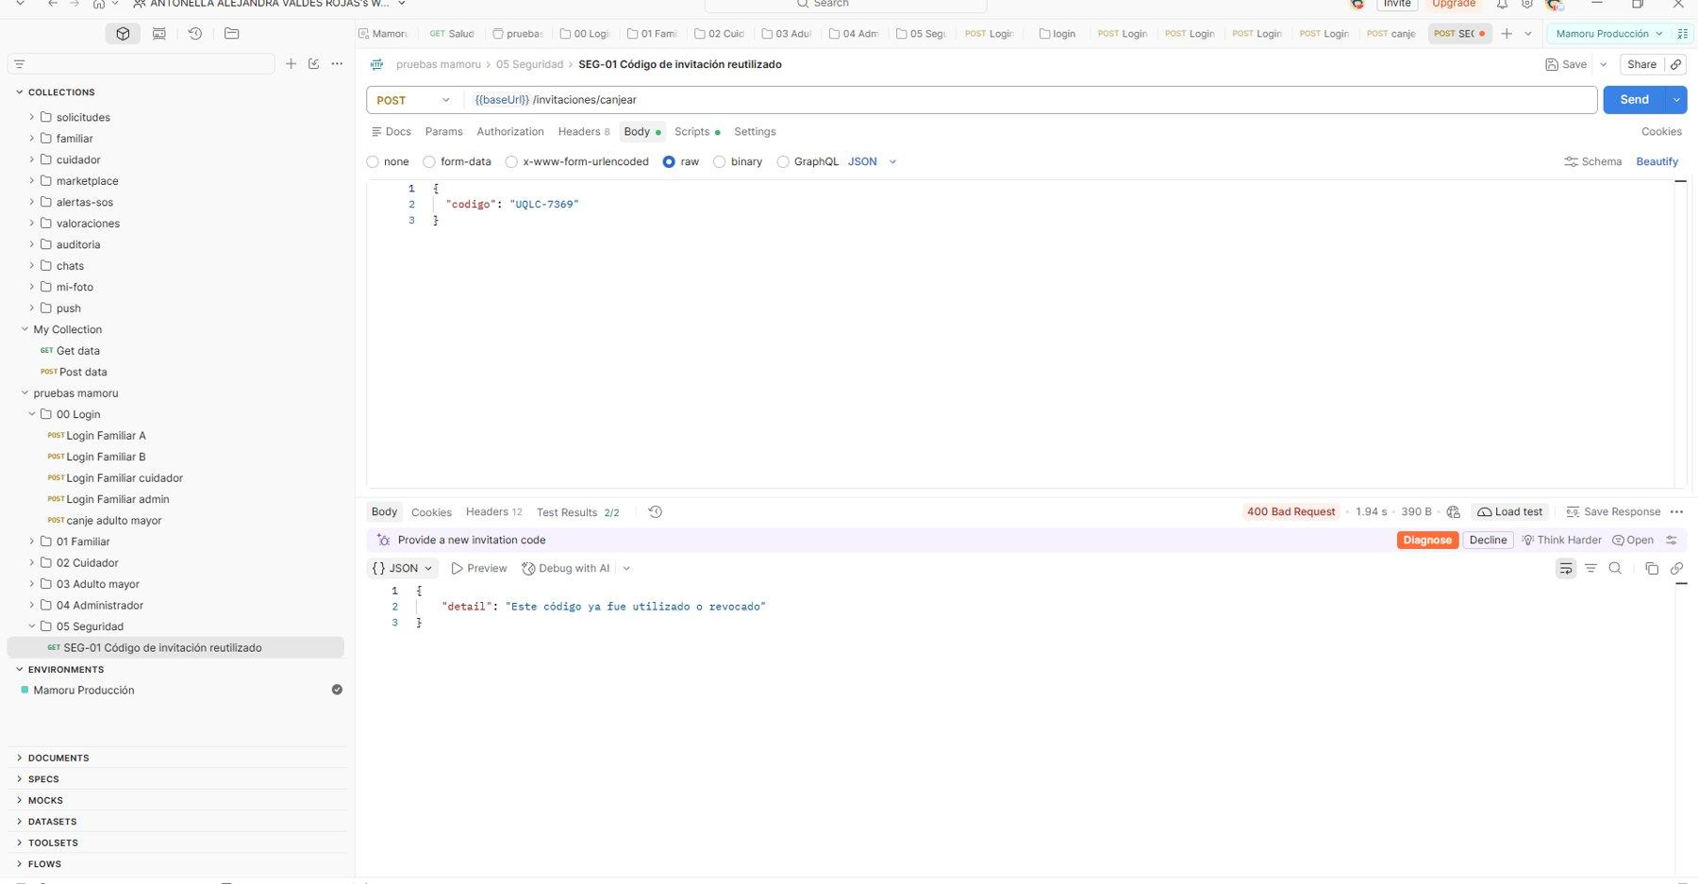
SEG-01: Reutilizar un código de invitación ya canjeado: rechazado.
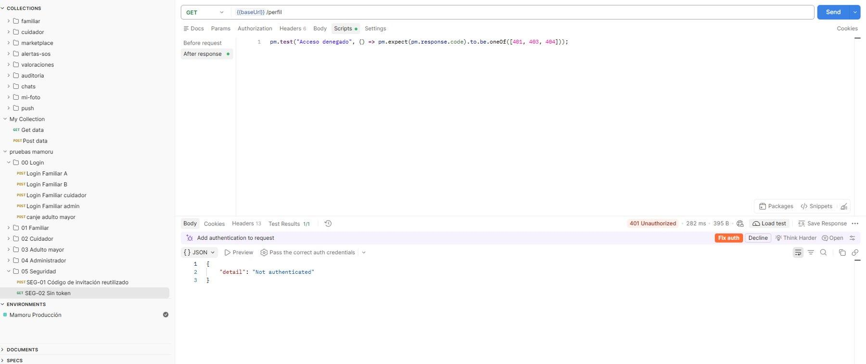
SEG-02: Petición sin token: 401.
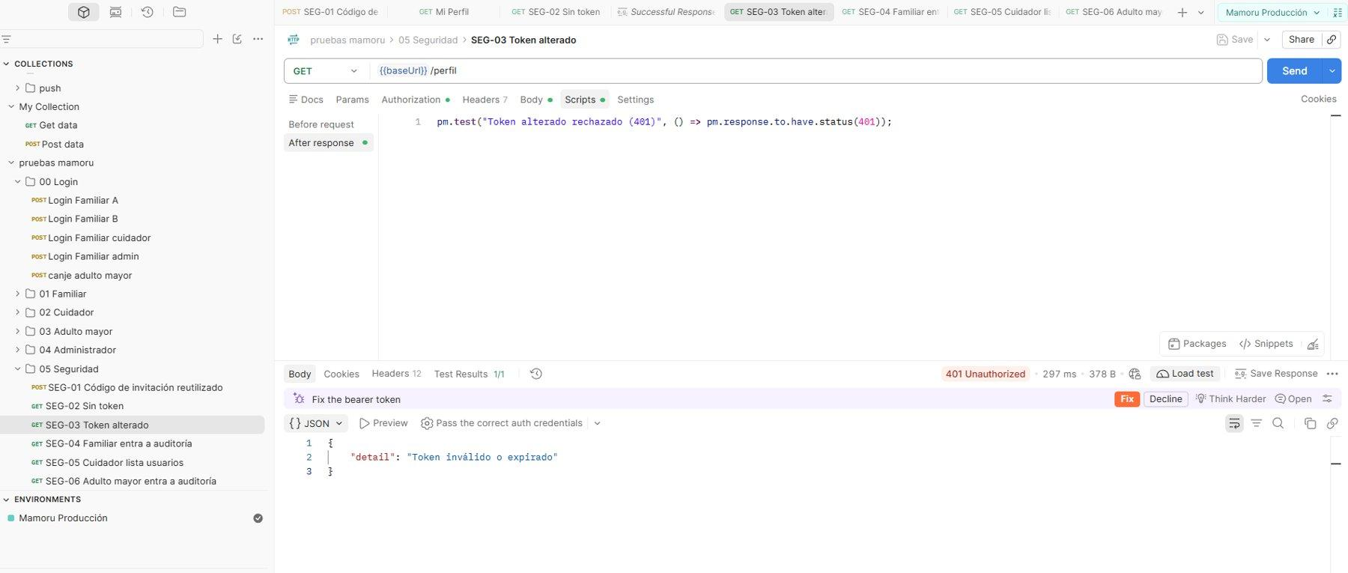
SEG-03: Petición con token alterado: 401.
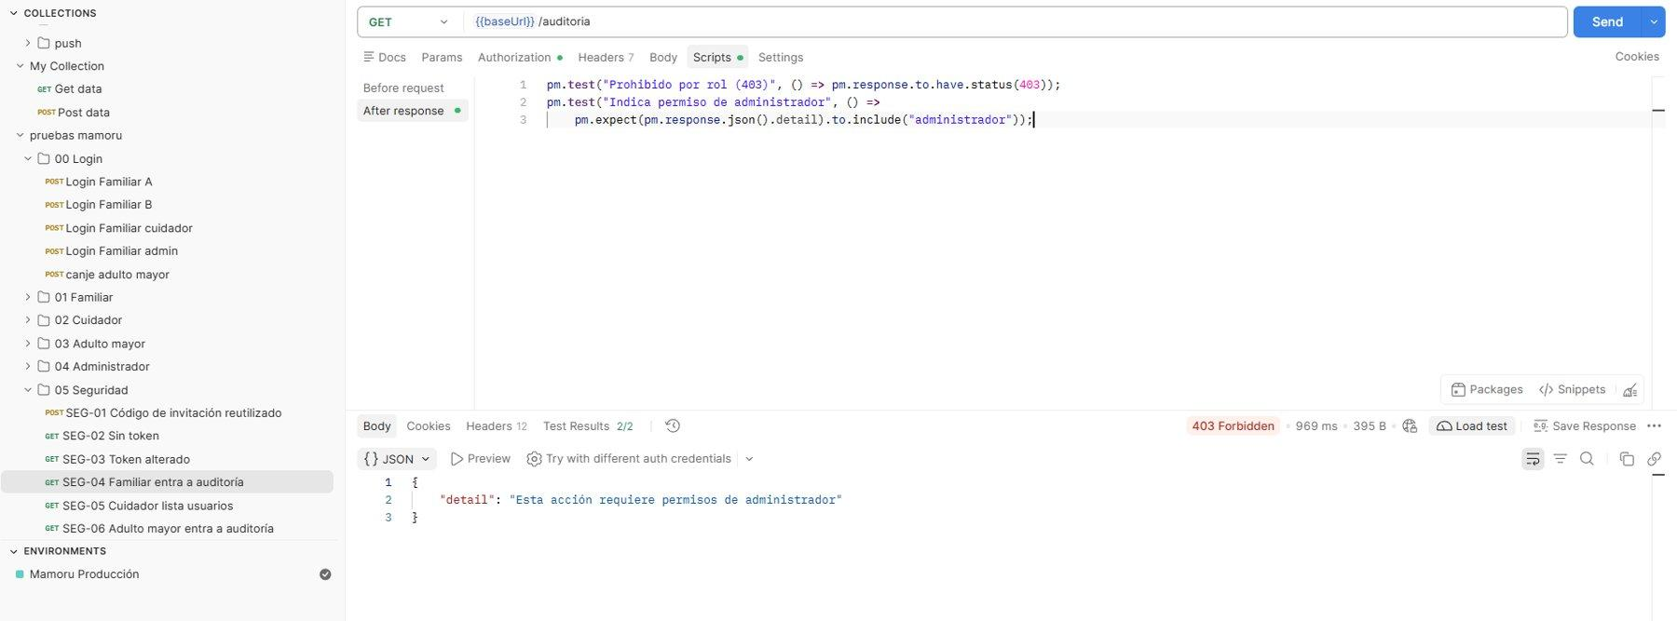
SEG-04: El familiar intenta entrar a la auditoría: 403.
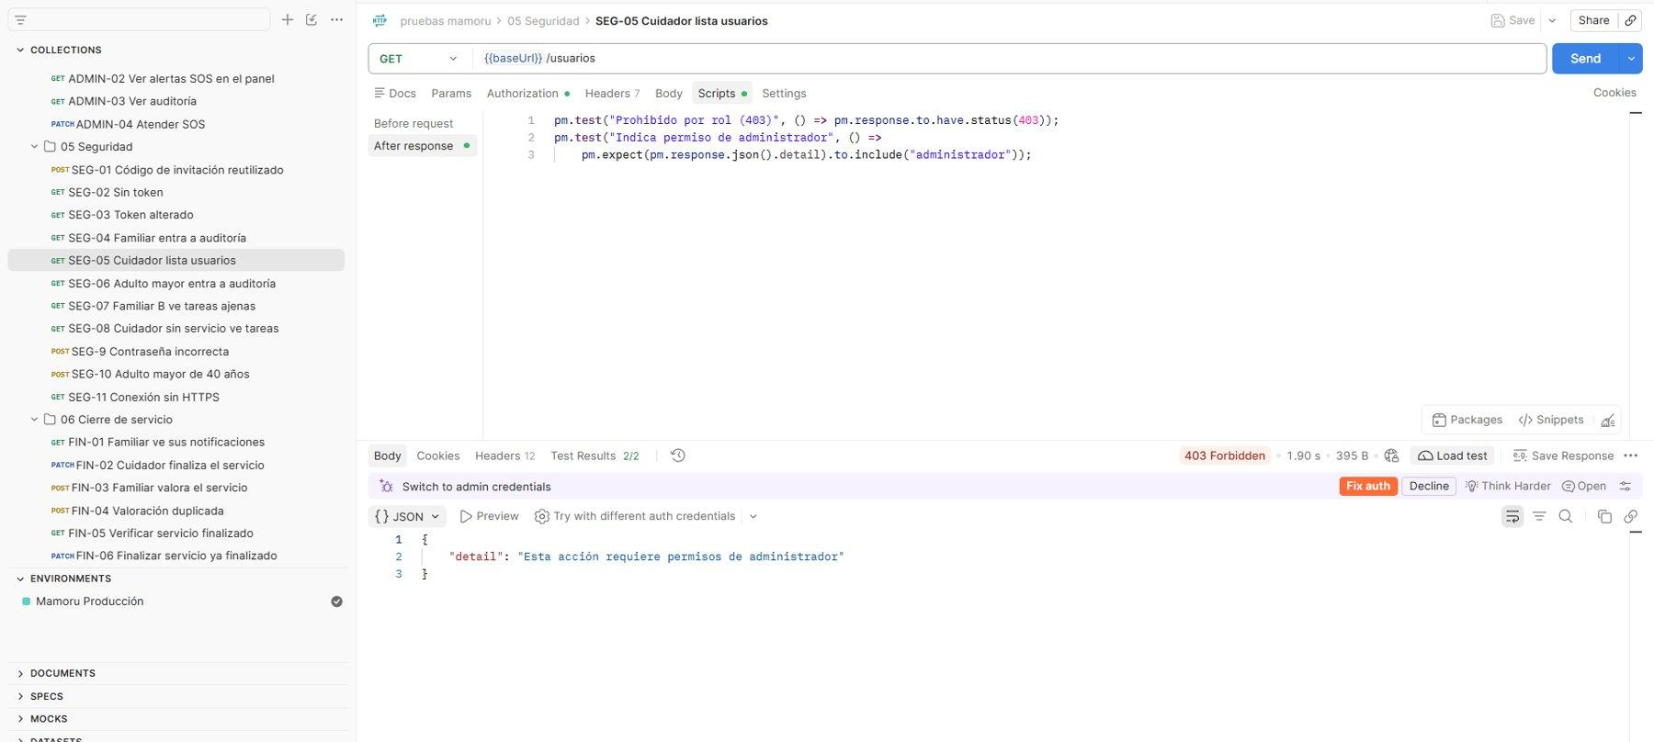
SEG-05: El cuidador intenta listar usuarios: 403.
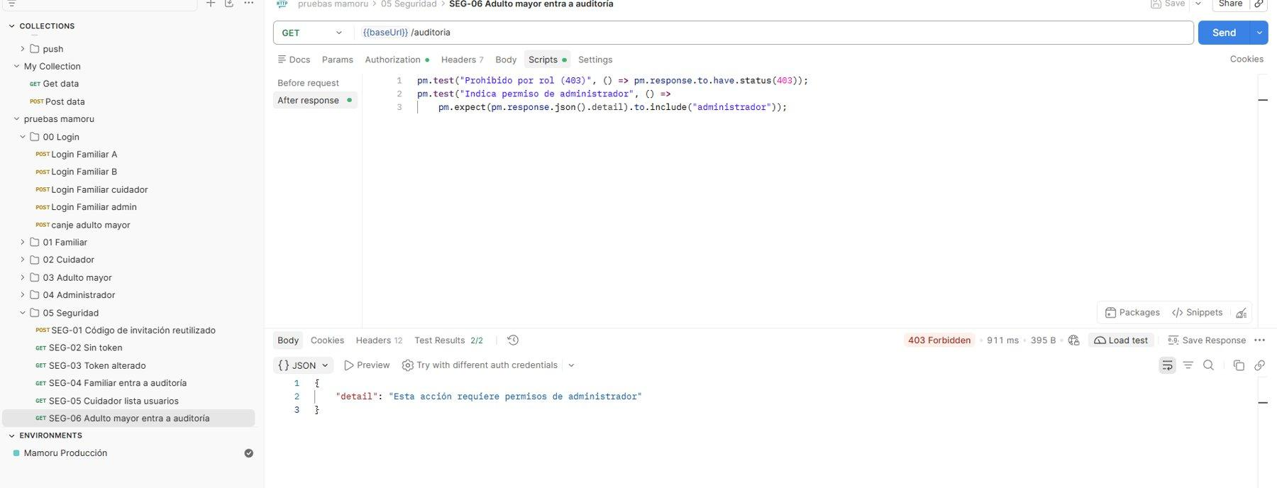
SEG-06: El adulto mayor intenta entrar a la auditoría: 403.
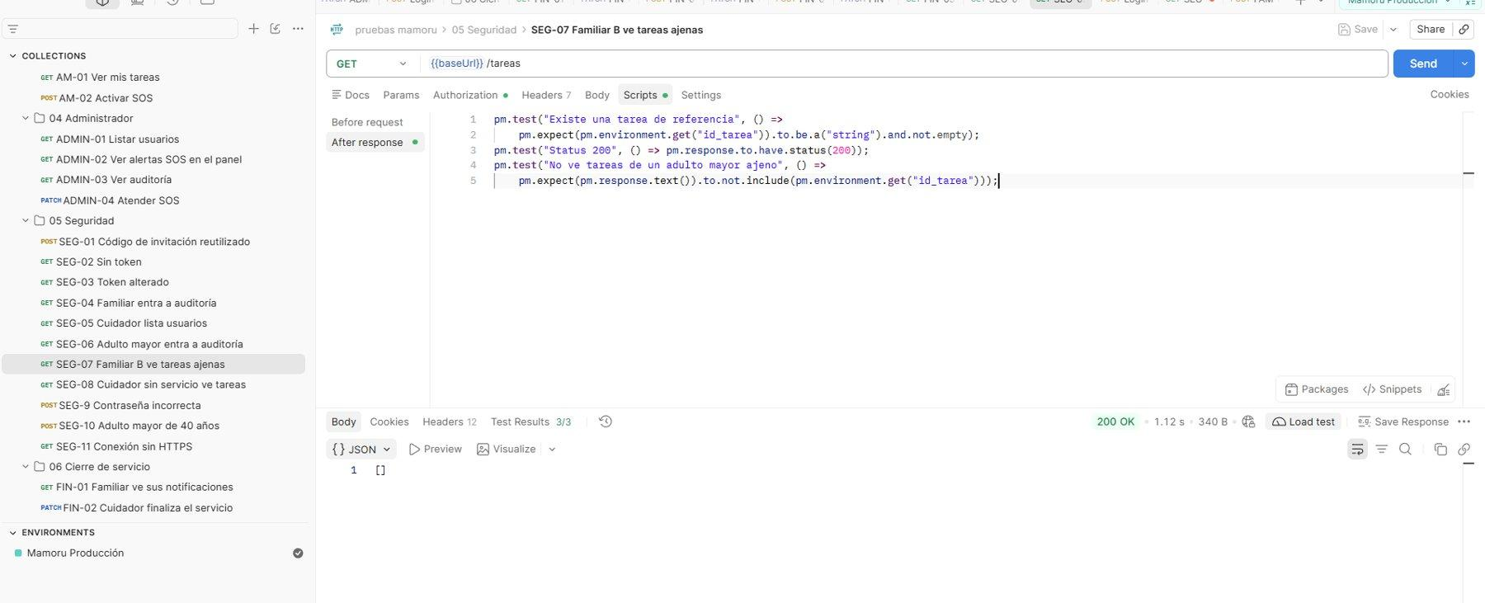
SEG-07: El Familiar B no puede ver las tareas de otra familia.
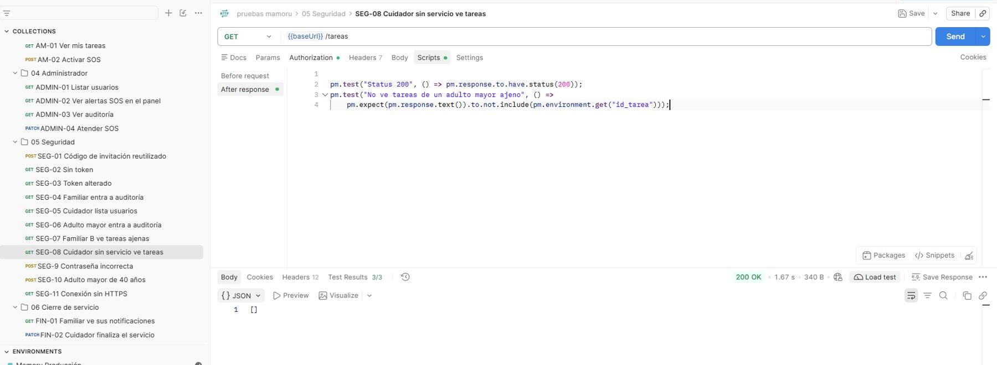
SEG-08: Un cuidador sin servicio vigente no accede a las tareas.
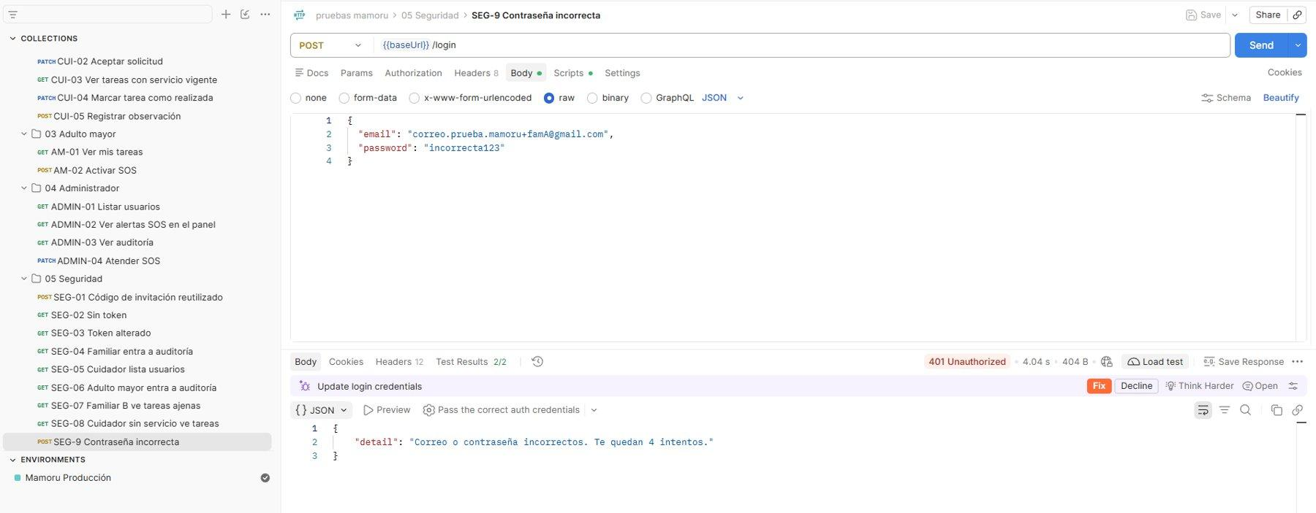
SEG-09: Contraseña incorrecta: 401 con aviso de intentos restantes (bloqueo de cuenta).
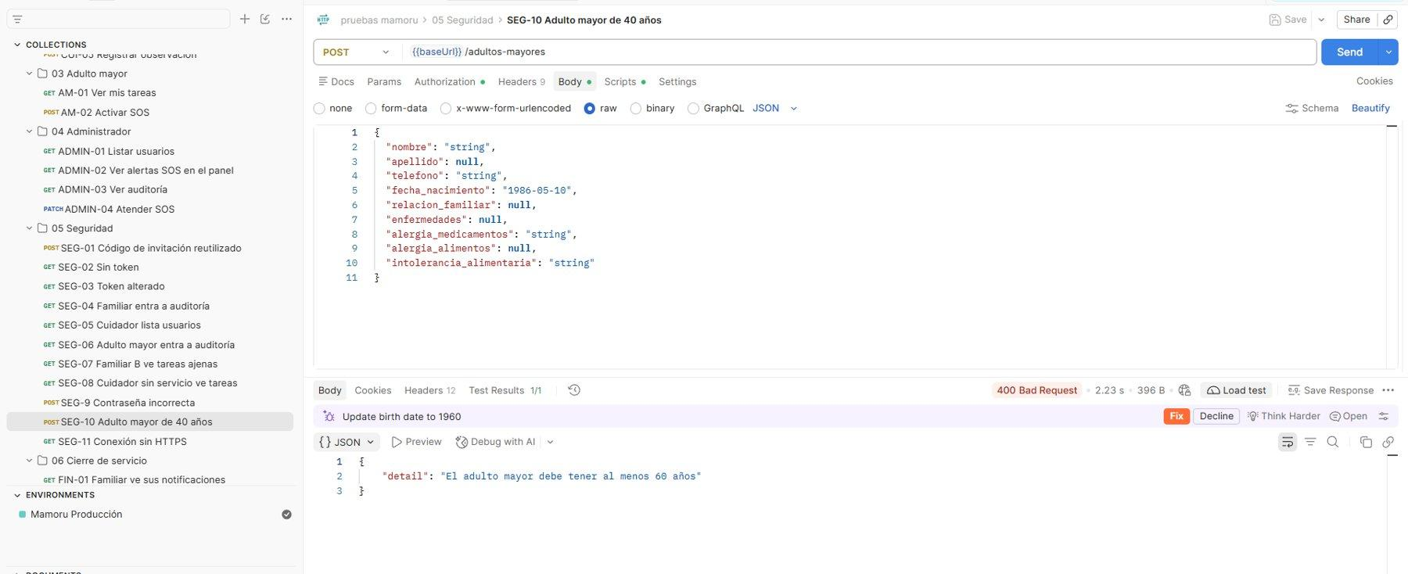
SEG-10: Registro de un adulto mayor de 40 años: 400 (la edad mínima es 60).
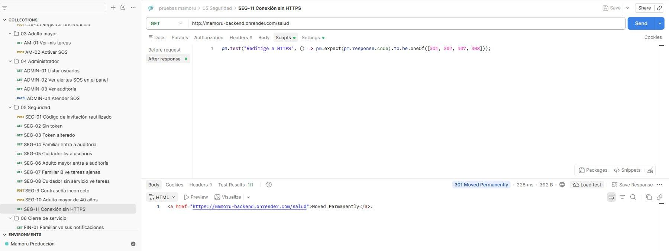
SEG-11: Conexión por HTTP: el servidor redirige a HTTPS (301).

Cierre de servicio (06)
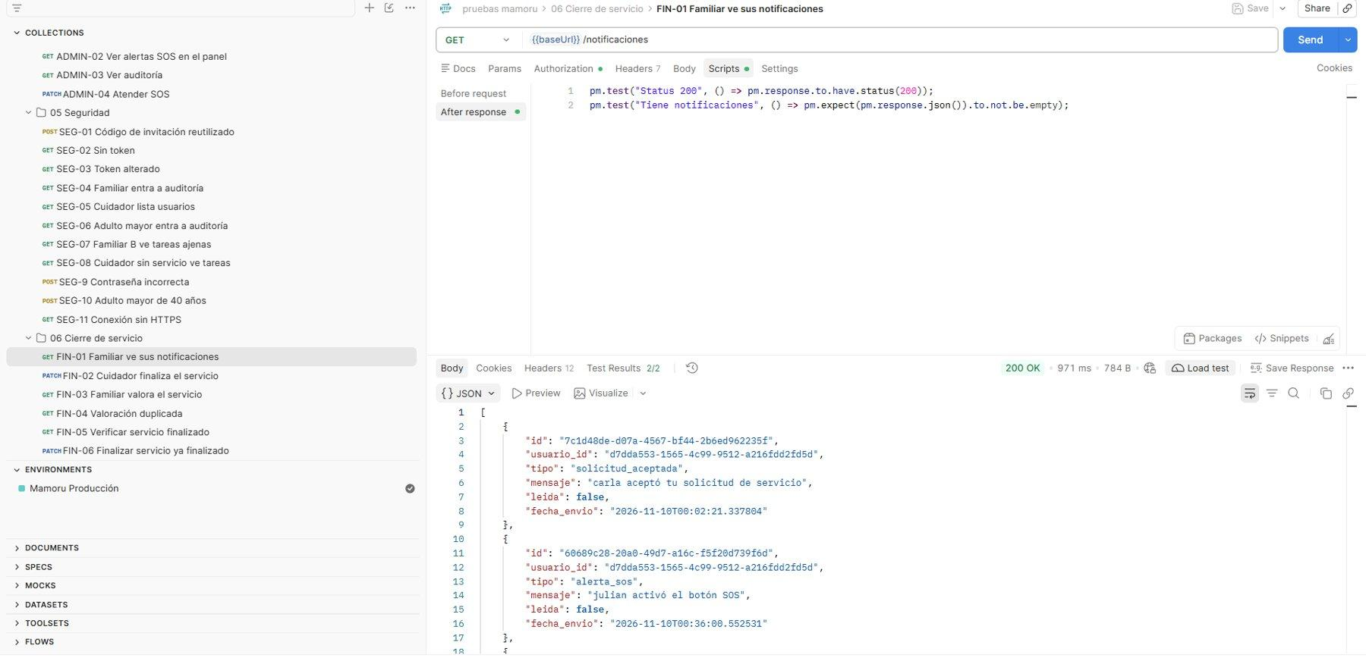
FIN-01: El familiar recibe las notificaciones del servicio.
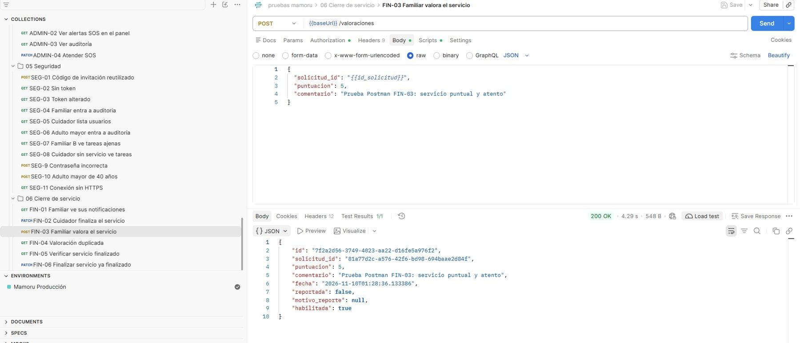
FIN-03: El familiar valora el servicio finalizado.
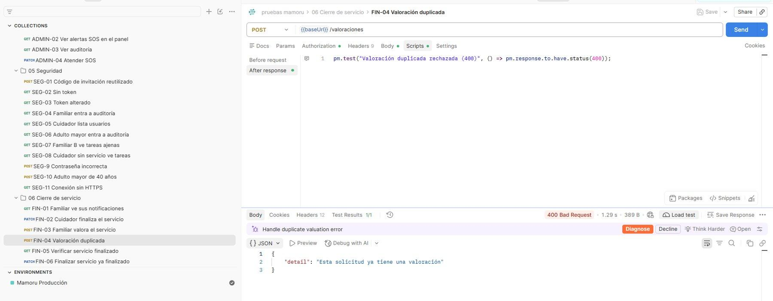
FIN-04: Segunda valoración de la misma solicitud: rechazada (solo una por solicitud).
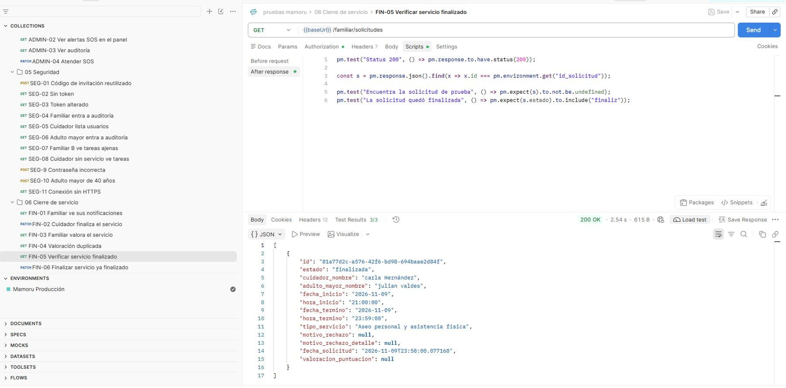
FIN-05: Se verifica que la solicitud quedó en estado "finalizada".
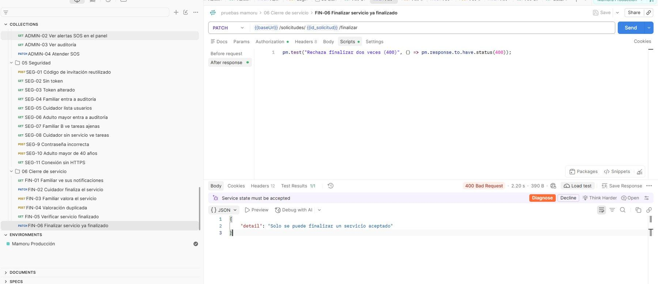
FIN-06: Intentar finalizar un servicio ya finalizado: rechazado.

Rendimiento (07)
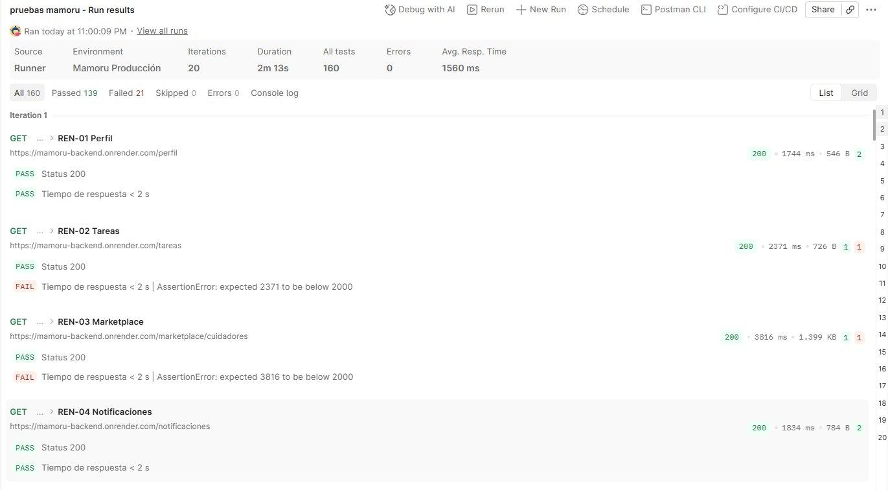
REN-01-04: Consultas (perfil, tareas, marketplace, notificaciones): 20 iteraciones, 80 peticiones, 0 errores, promedio 1.560 ms; 139 de 160 aserciones aprobadas (las 21 fallidas son de tiempo, umbral 2 s).
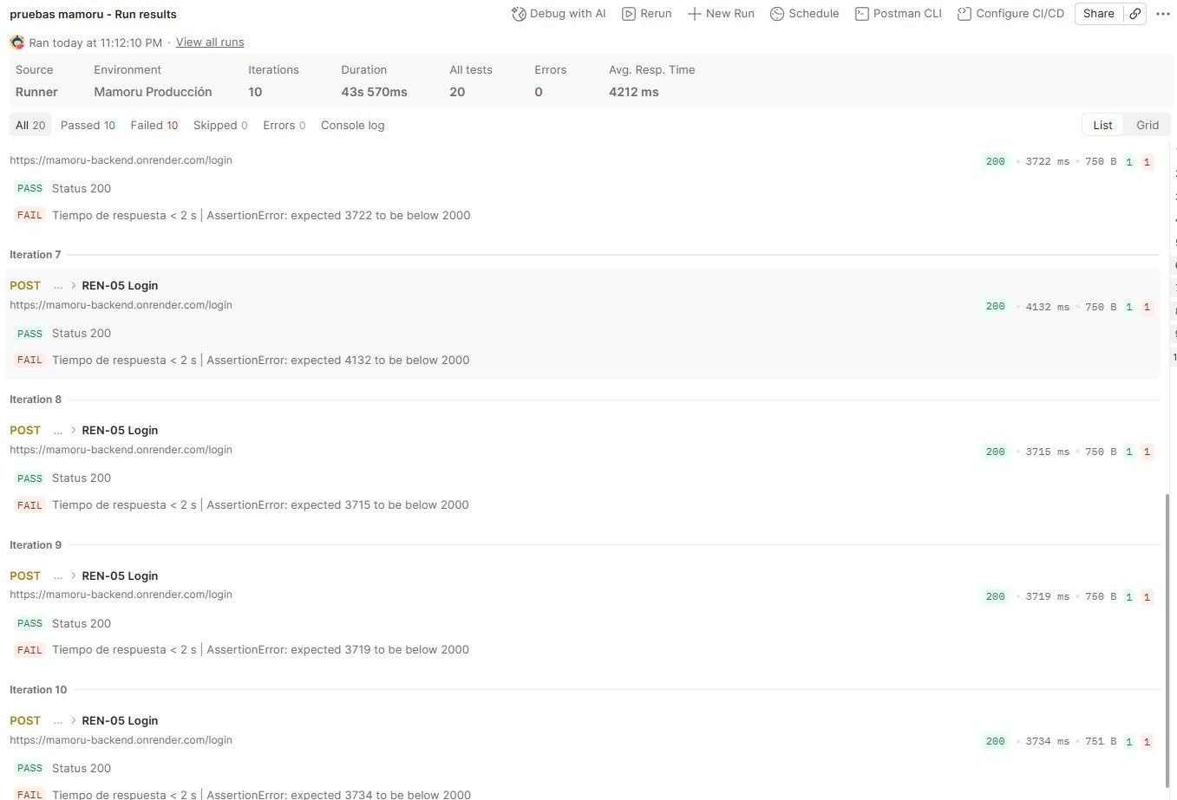
REN-05: Inicio de sesión: 10 iteraciones, todas 200 OK, promedio 4.212 ms (DEF-04).

Anexo B. Capturas de la aplicación móvil
Capturas tomadas el 09/11/2026 en un teléfono Android con la versión publicada de la aplicación (Flutter), conectada al backend en Render. Se recorre el flujo completo: el familiar crea actividades y contrata un servicio, el cuidador lo atiende y lo finaliza, y el adulto mayor usa el botón SOS. En las capturas se ocultaron los números de teléfono.

Familiar
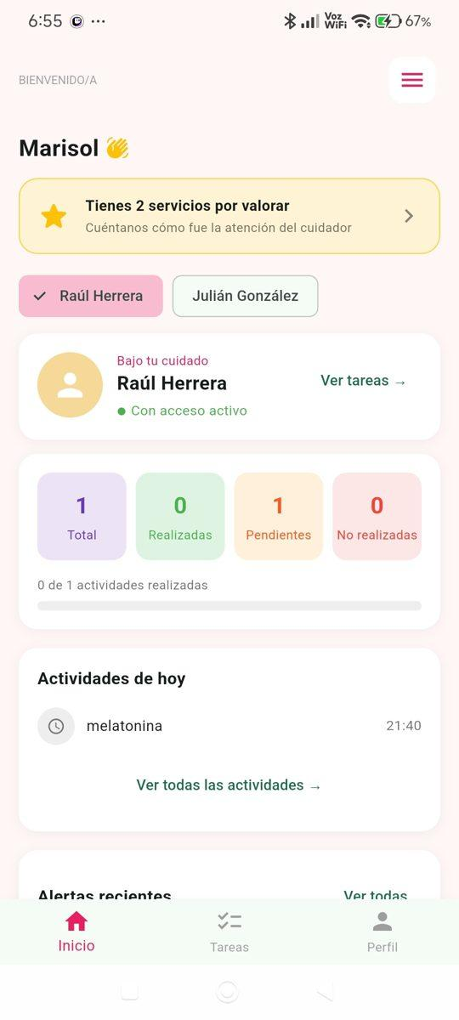
APP-01: Inicio del familiar: servicios por valorar, adulto a cargo y resumen de actividades del día.
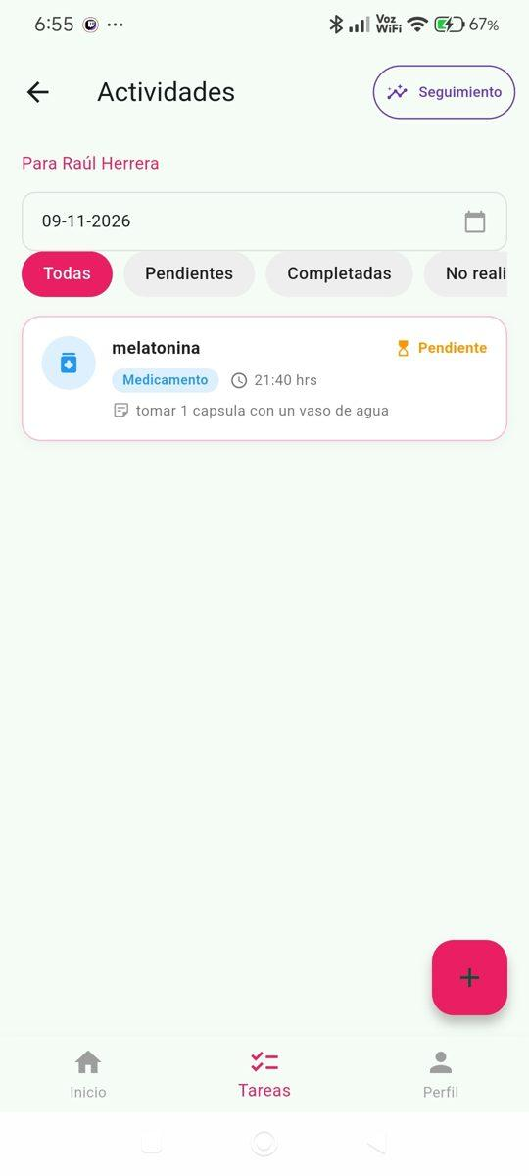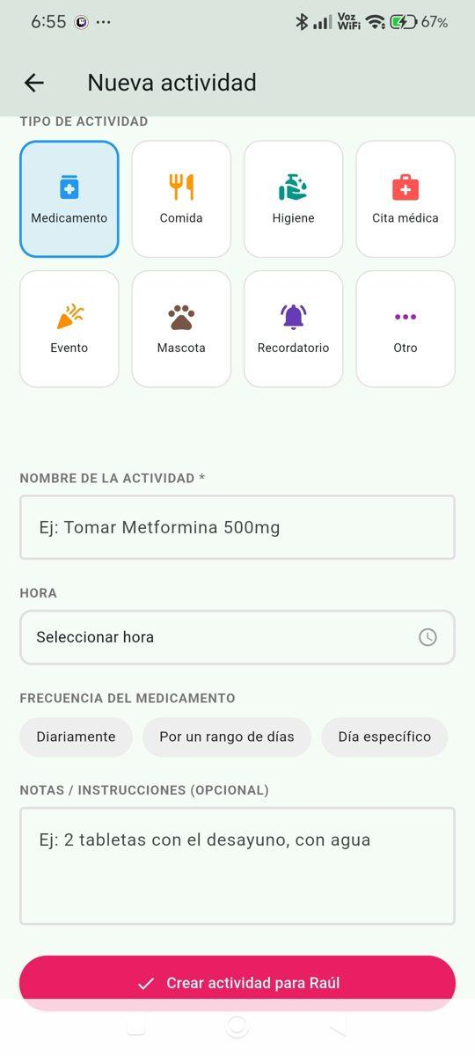
APP-02: Lista de actividades del adulto mayor y formulario de nueva actividad.
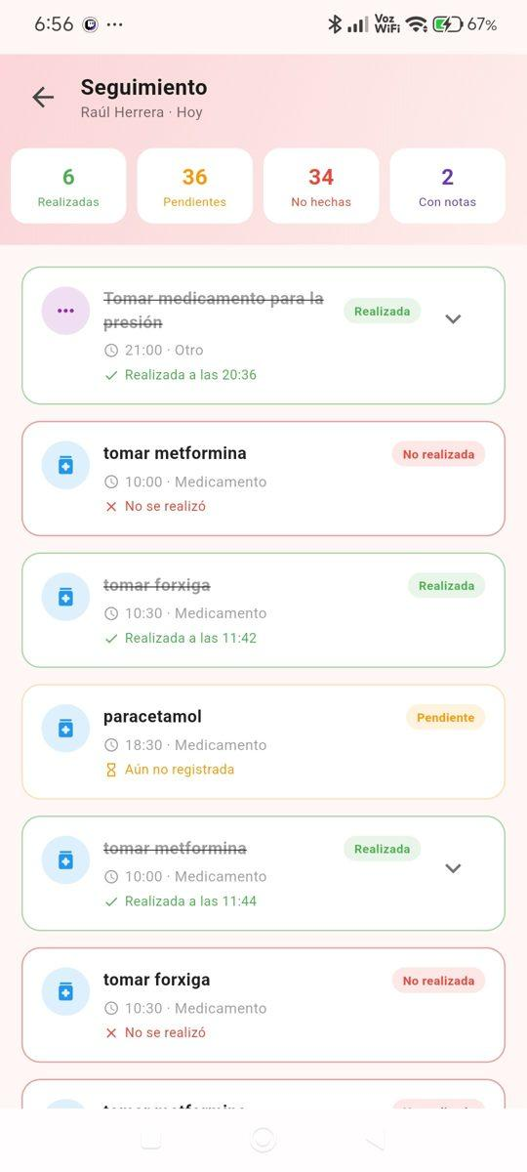
APP-03: Seguimiento de actividades realizadas, pendientes y no hechas.
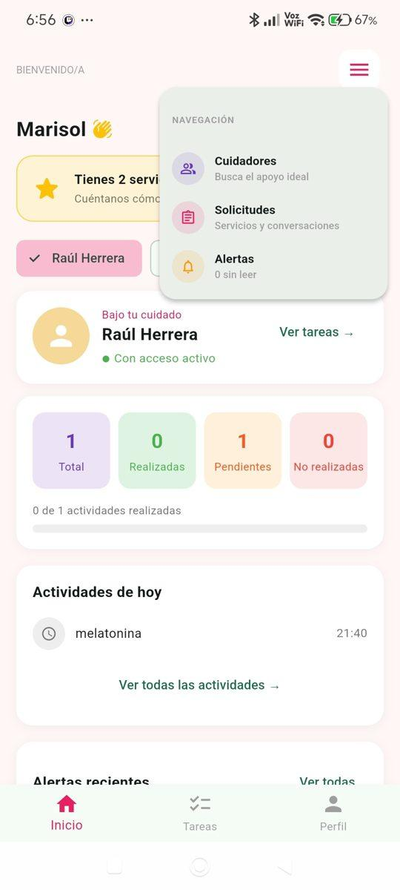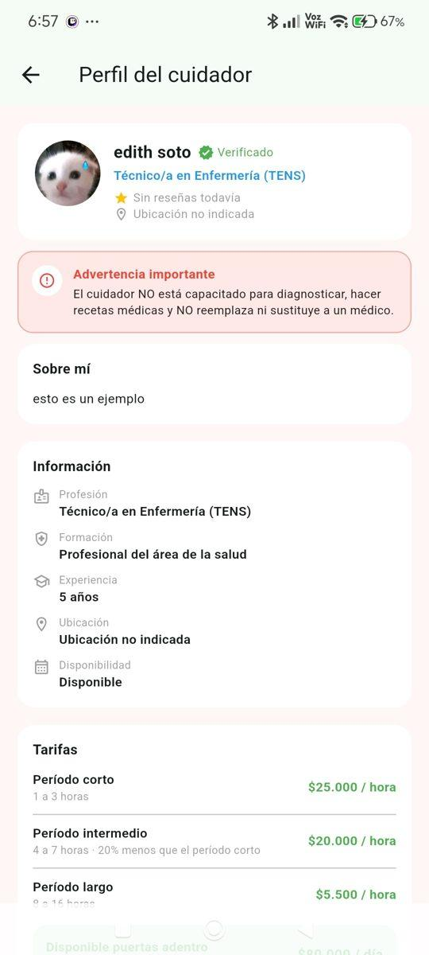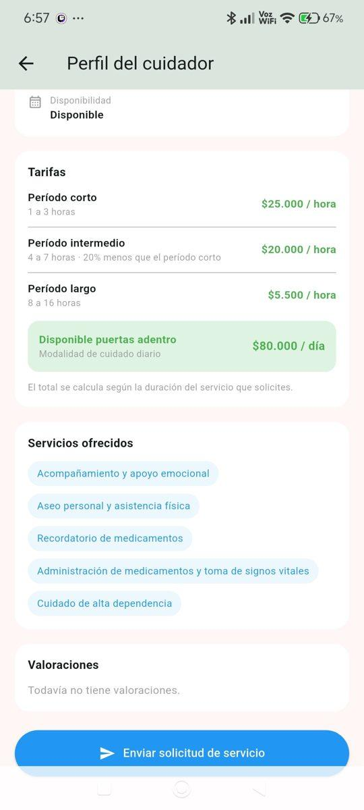
APP-04: Menú de navegación y perfil de un cuidador verificado (servicios y tarifas).
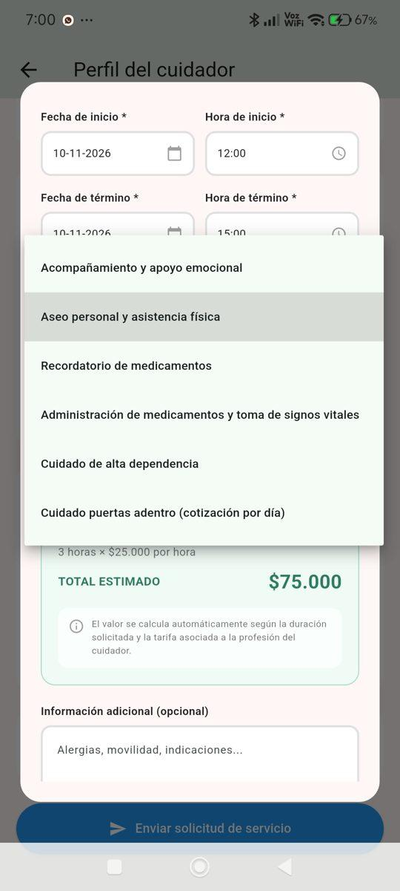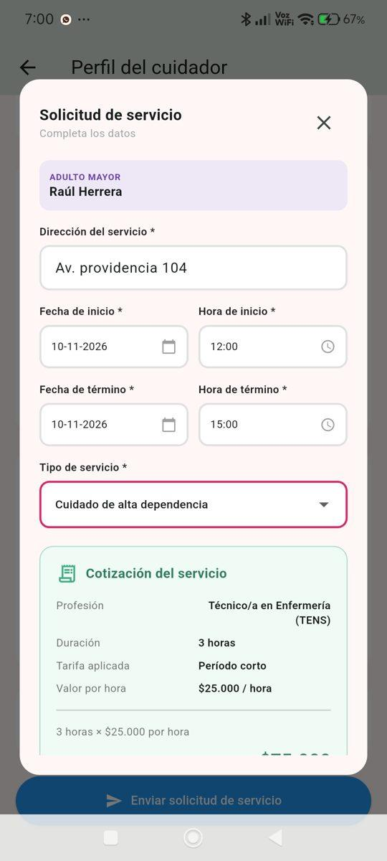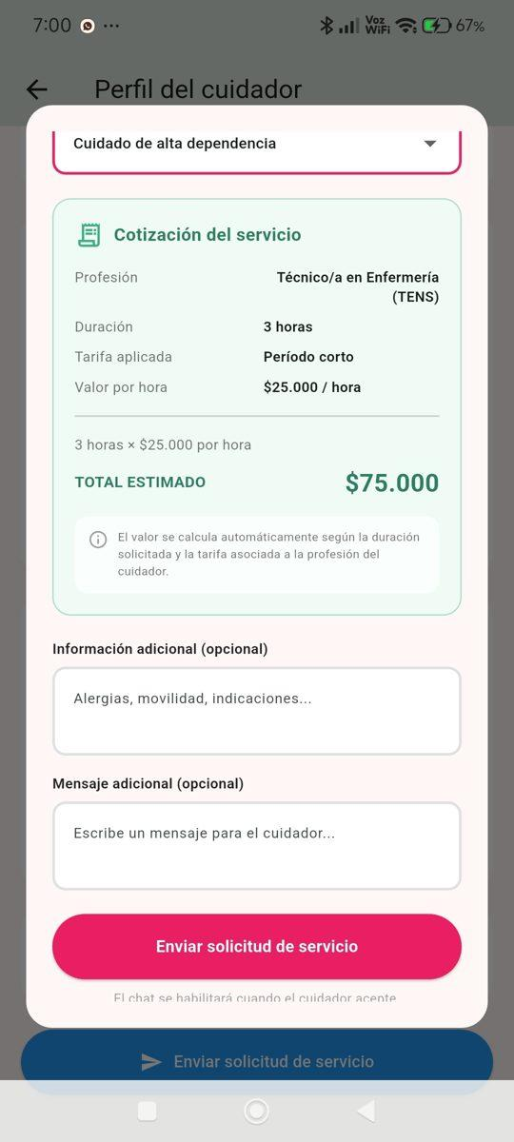
APP-05: Solicitud de servicio con cotización calculada según la duración y la tarifa.
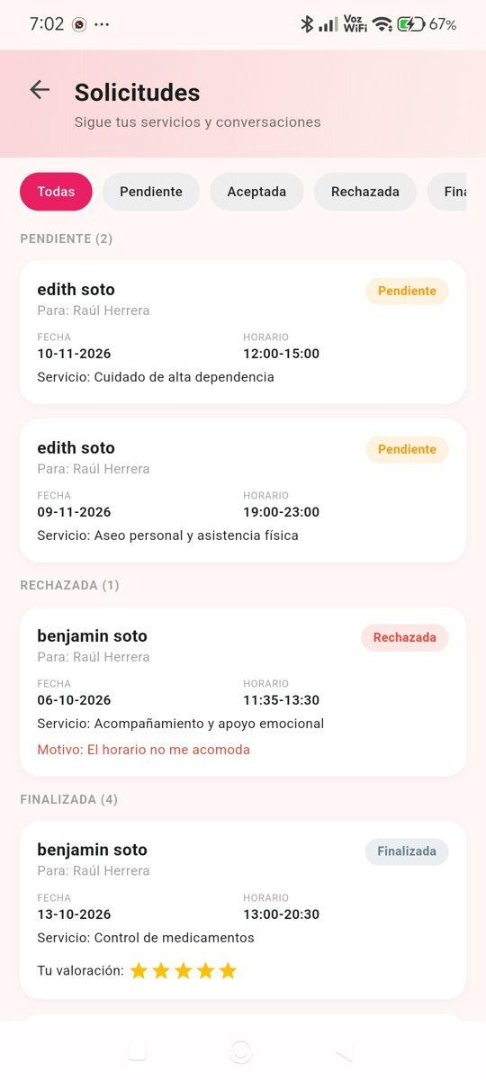
APP-06: Solicitudes del familiar por estado: pendiente, rechazada (con motivo) y finalizada (con valoración).
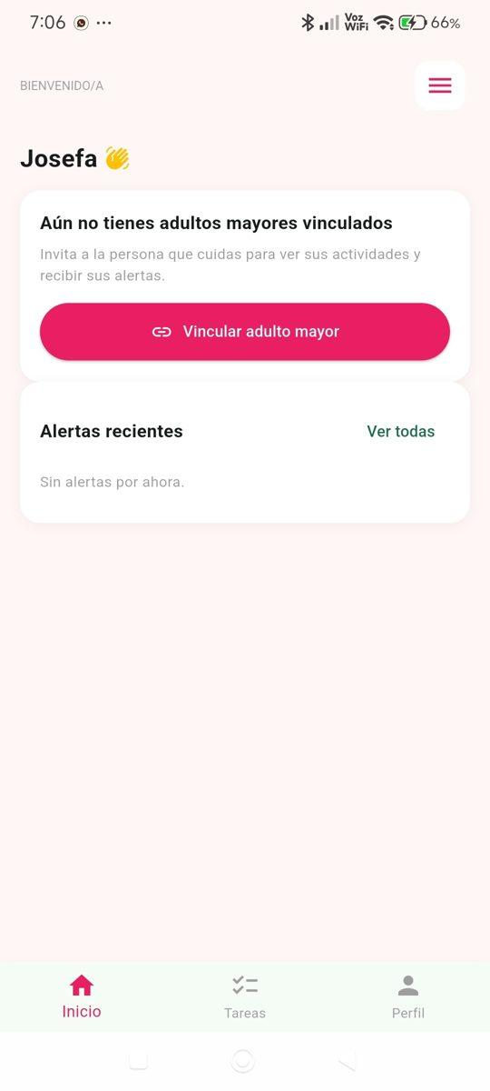
APP-07: Inicio de un familiar sin adultos mayores vinculados.
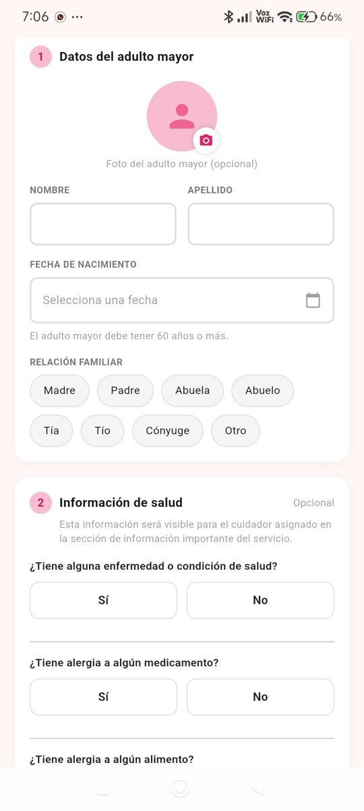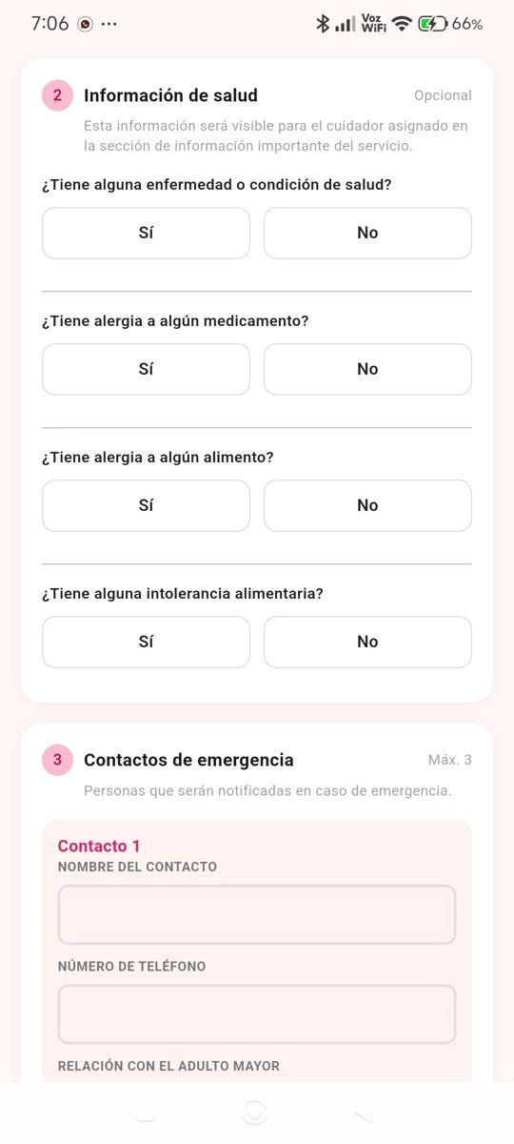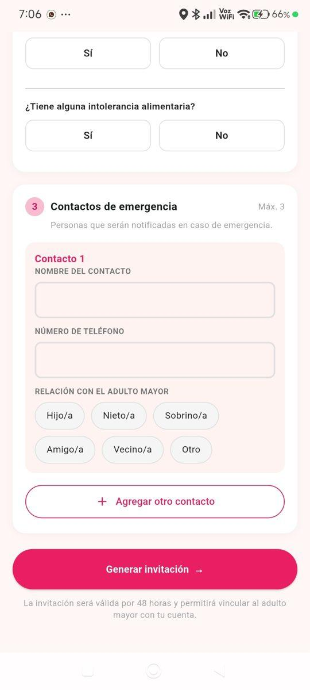
APP-08: Registro del adulto mayor: datos (60 años o más), información de salud y contactos de emergencia (máx. 3).
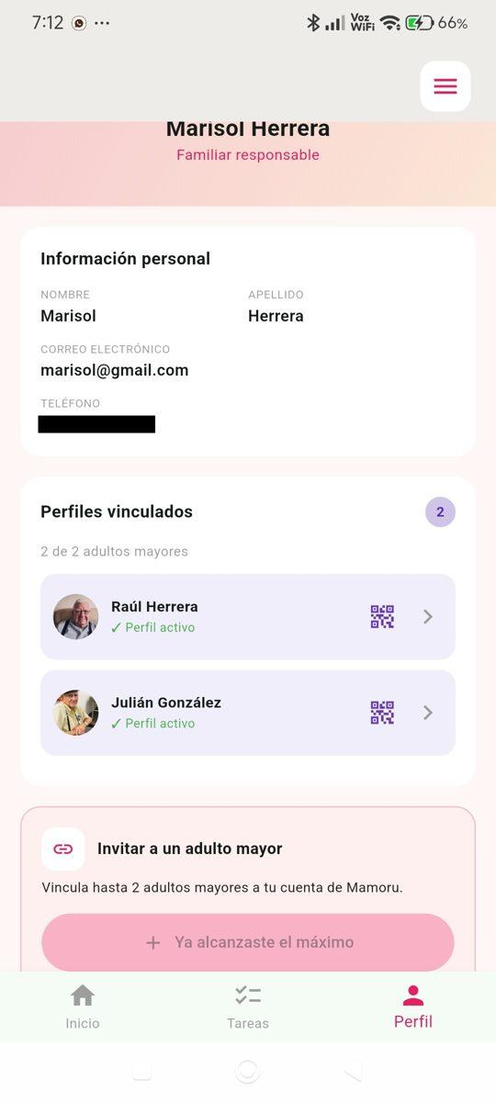
APP-09: Perfil del familiar con 2 de 2 adultos vinculados: no permite invitar a un tercero.

Cuidador
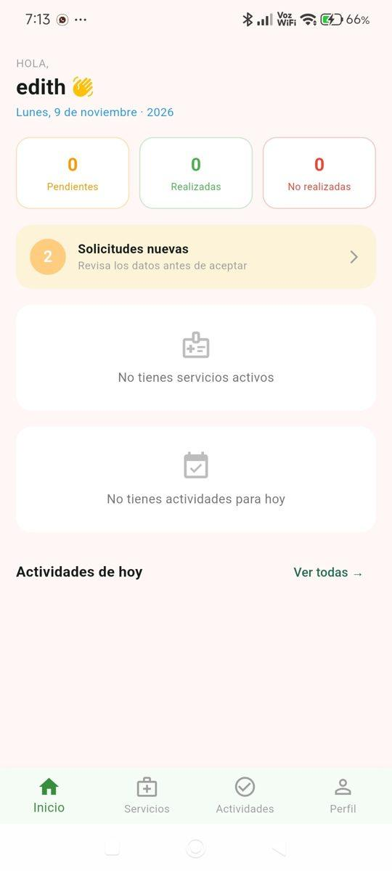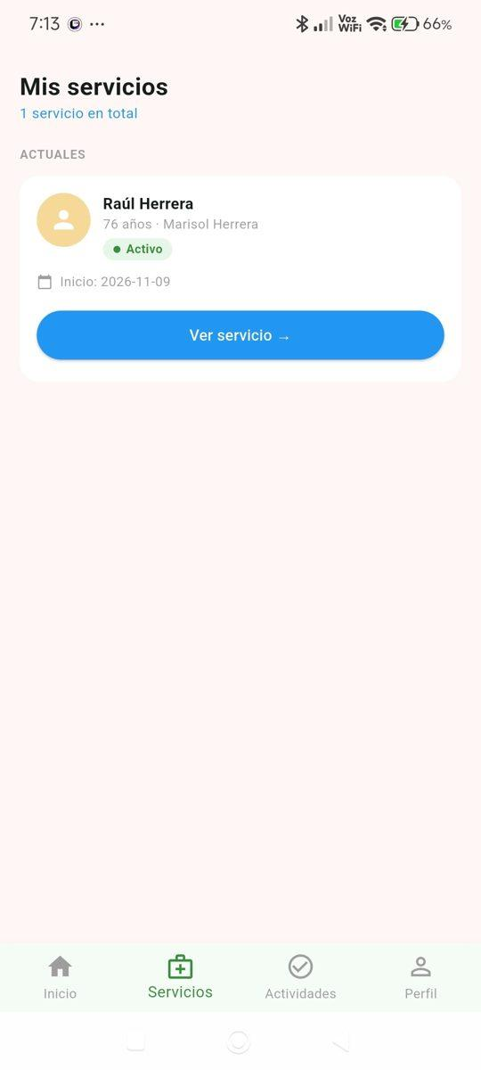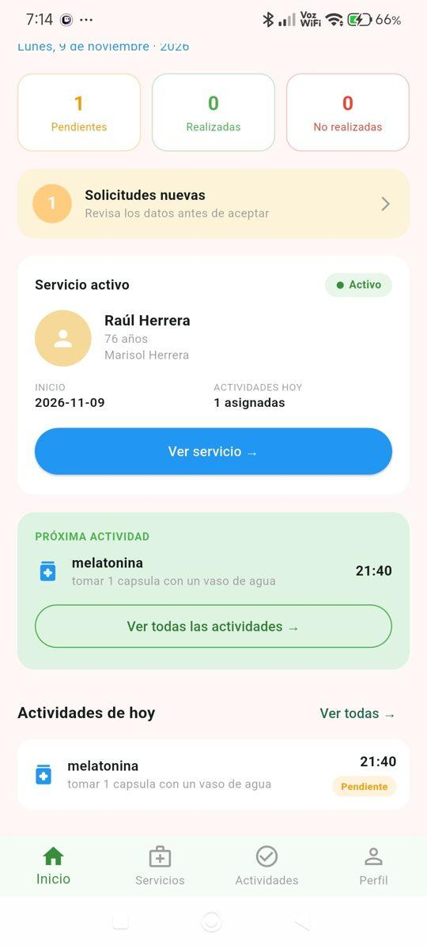
APP-10: Inicio del cuidador, sus servicios y el servicio activo con la próxima actividad.
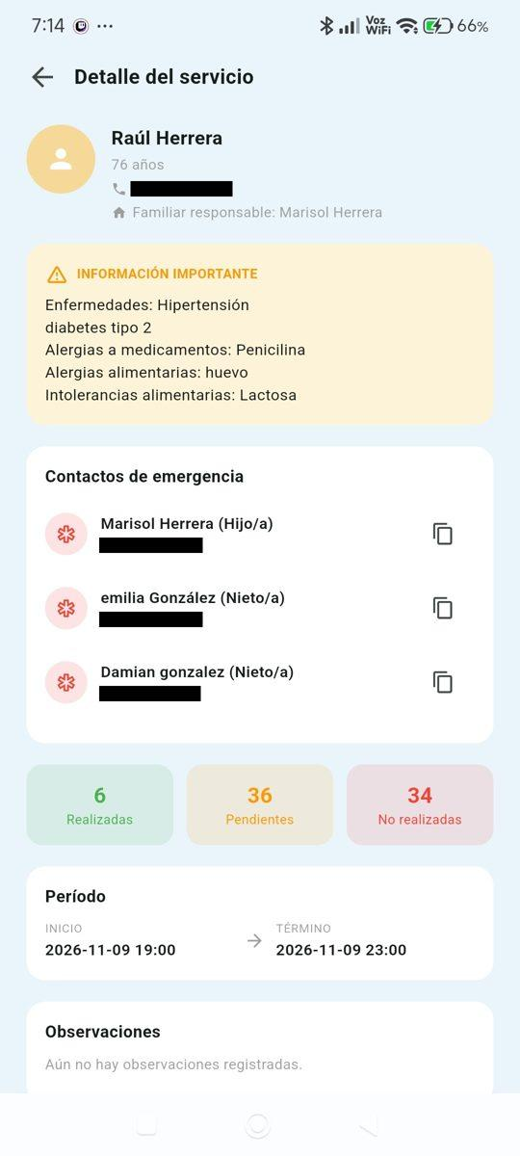
APP-11: Detalle del servicio aceptado: el cuidador ve la información de salud y los contactos de emergencia.
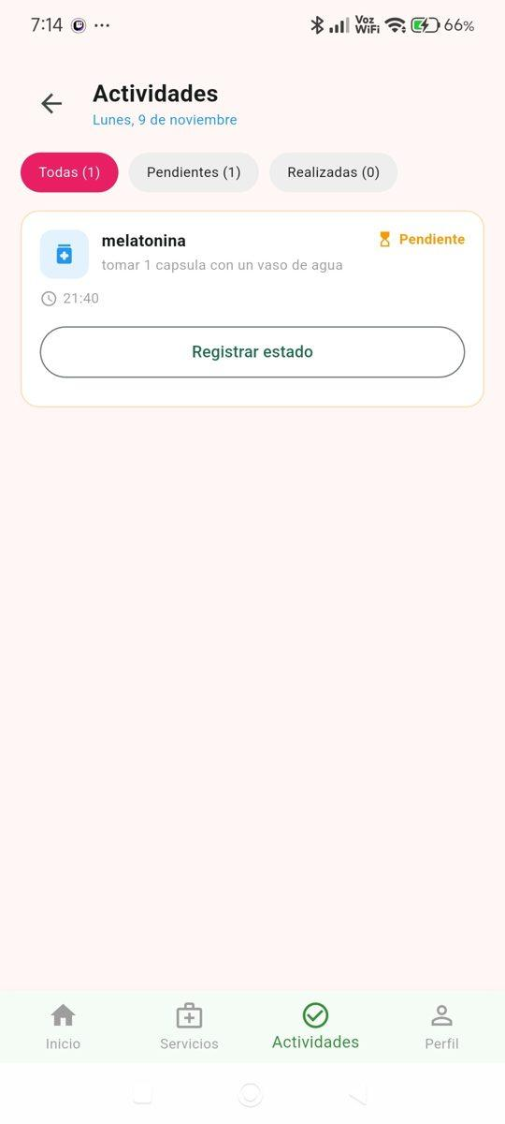
APP-12: Actividades del adulto mayor visibles para el cuidador.
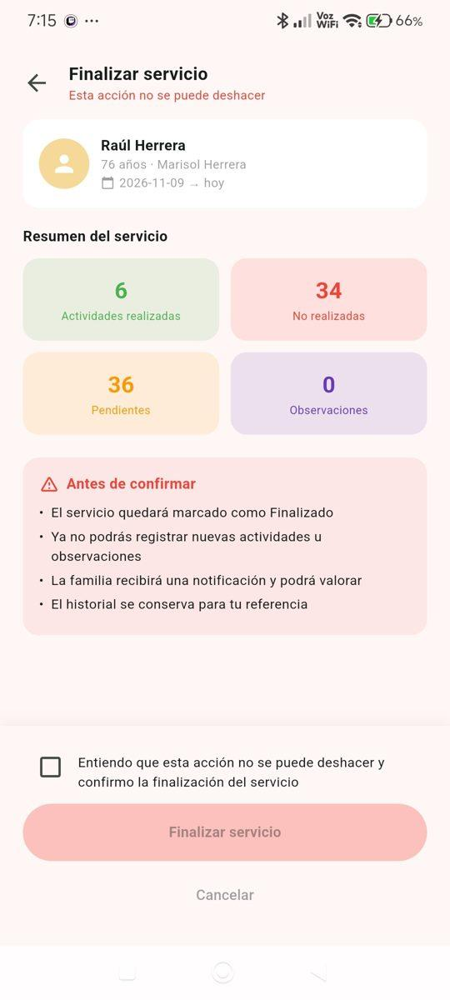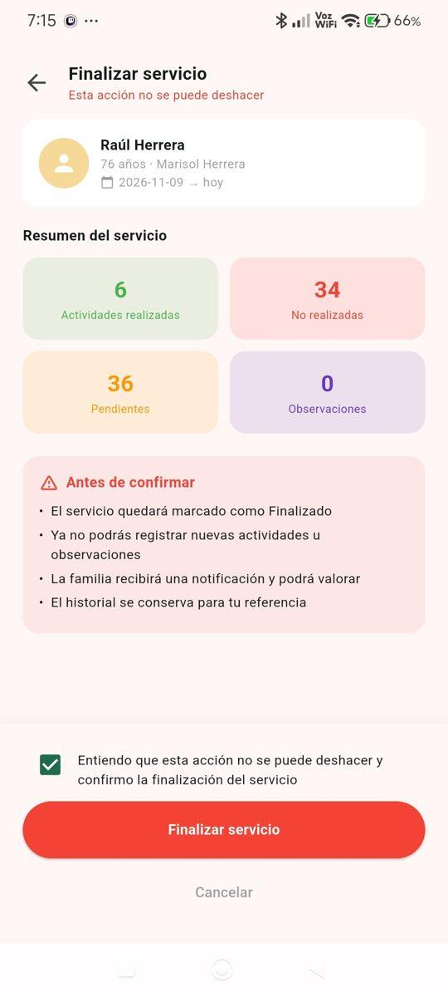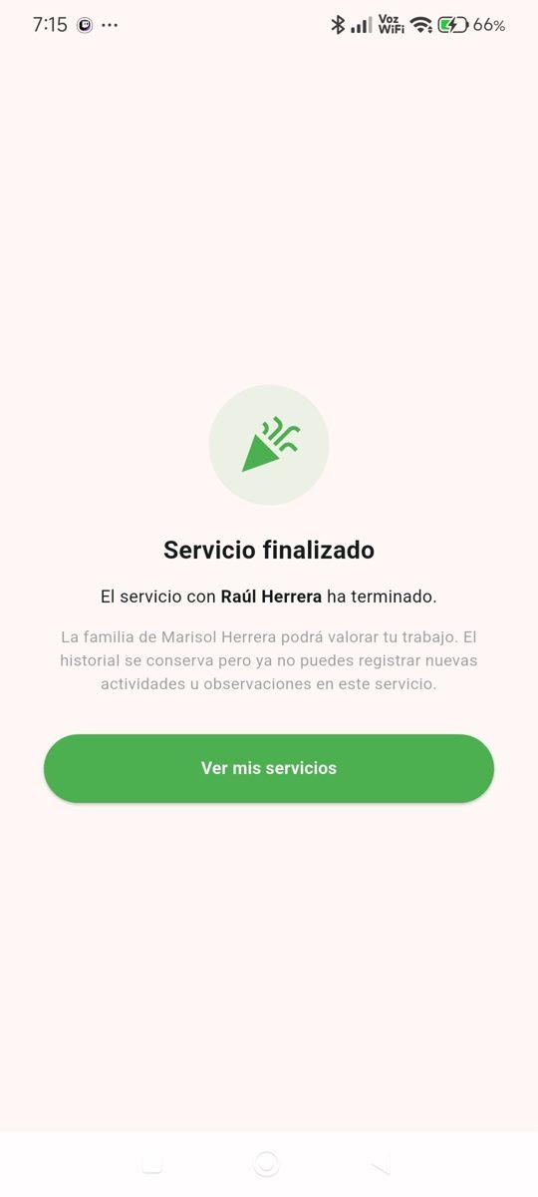
APP-13: Finalizar servicio: resumen, confirmación obligatoria y mensaje de servicio finalizado.
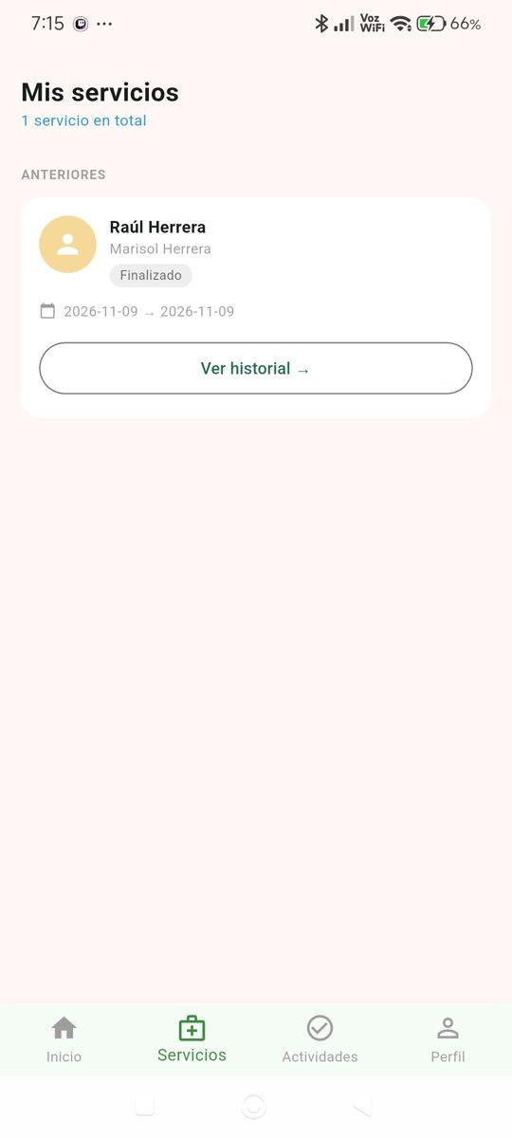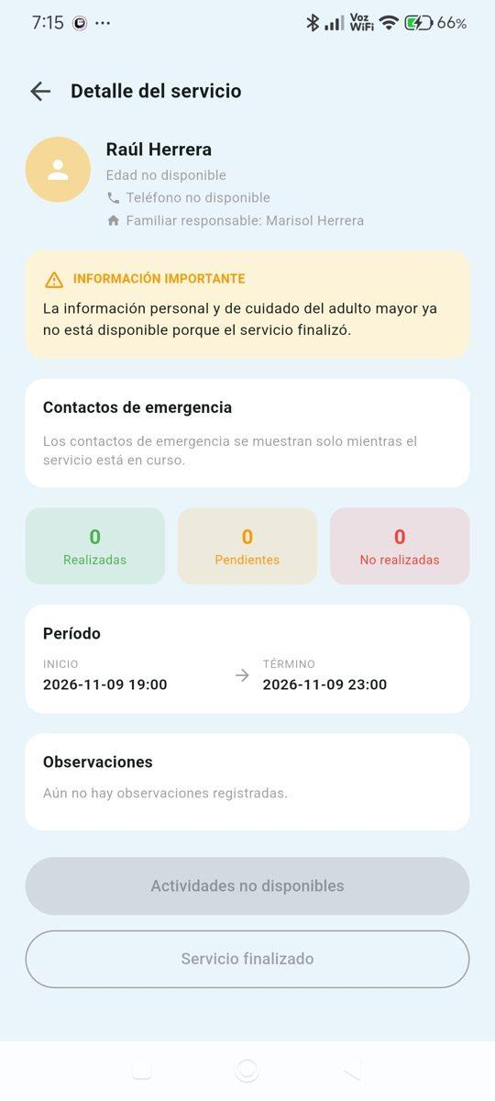
APP-14: Servicio finalizado: la información personal y de salud deja de estar disponible.

Adulto mayor
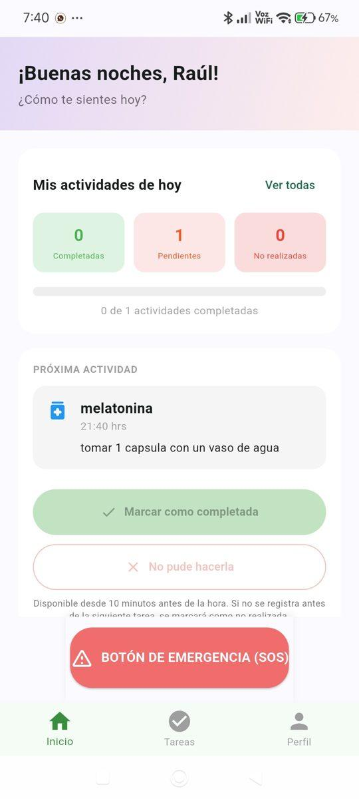
APP-15: Inicio del adulto mayor: actividades del día y botón de emergencia.
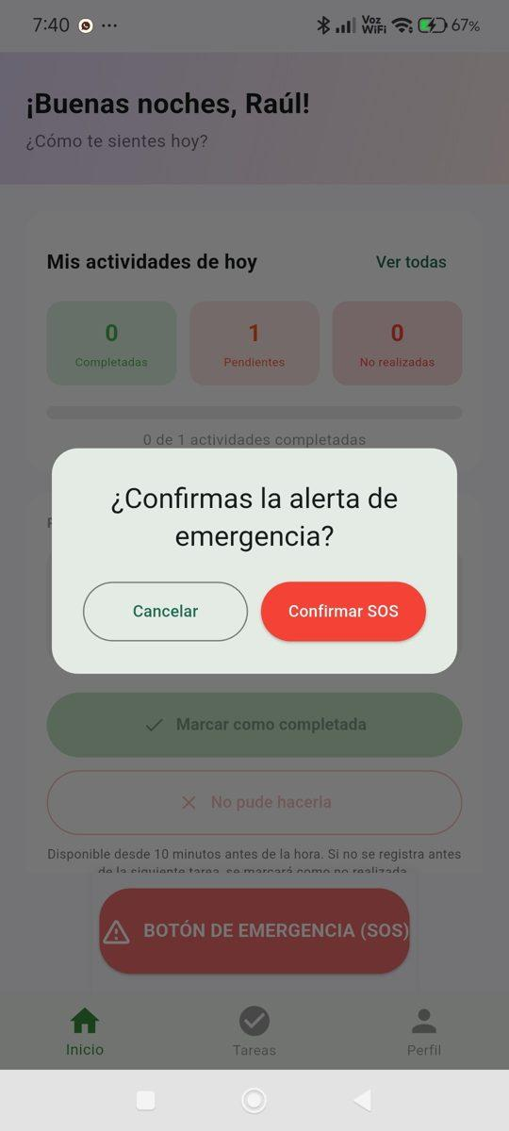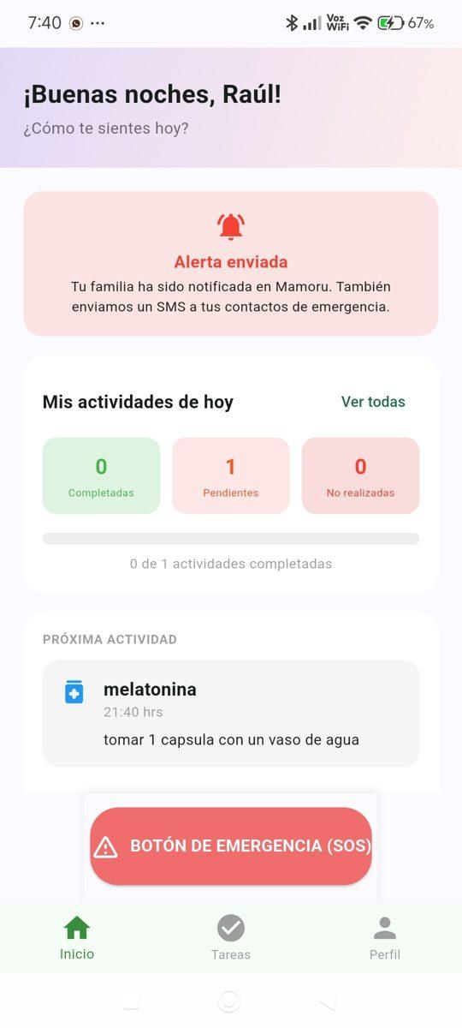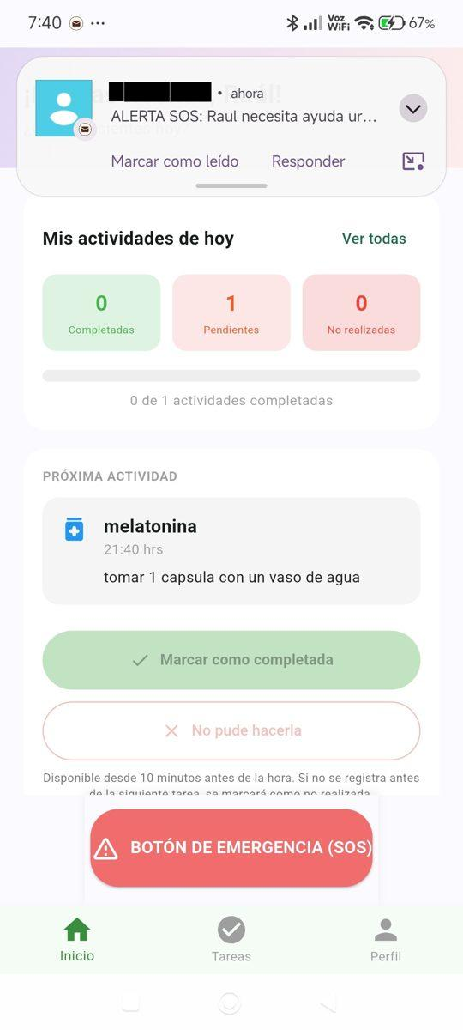
APP-16: Botón SOS: confirmación, alerta enviada y notificación push recibida por el familiar.
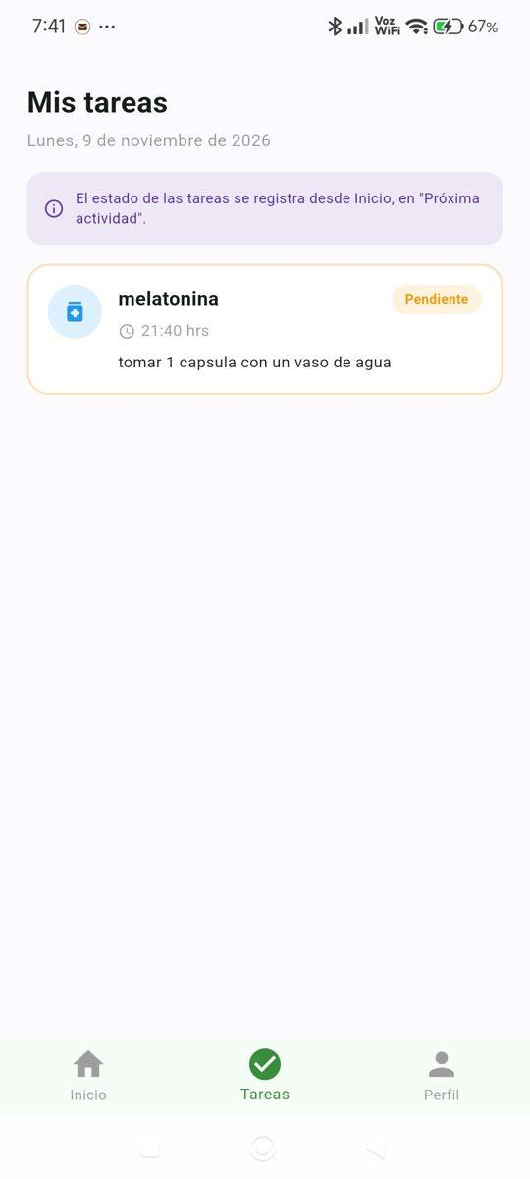
APP-17: Lista de tareas del adulto mayor.

Anexo C. Capturas del portal de administración
Capturas del portal web de administración (React + Vite) publicado en Vercel y conectado al backend en Render, tomadas en noviembre de 2026 con la cuenta de superadministrador, salvo donde se indica otro rol. En las capturas se ocultaron los números de teléfono.

Inicio del panel
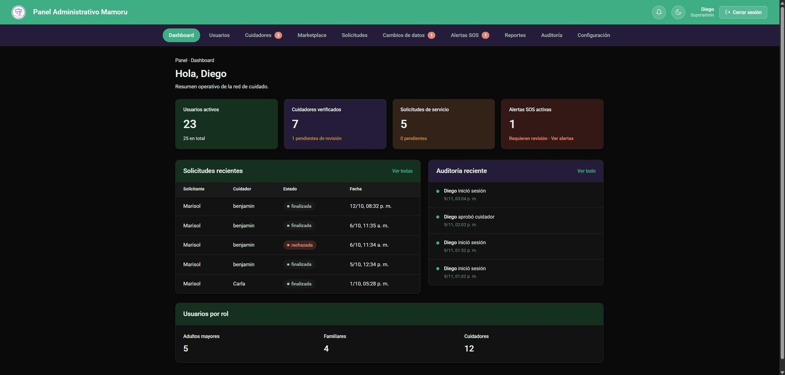
Dashboard: usuarios activos, cuidadores verificados, solicitudes de servicio, alertas SOS activas, solicitudes recientes y auditoría reciente.
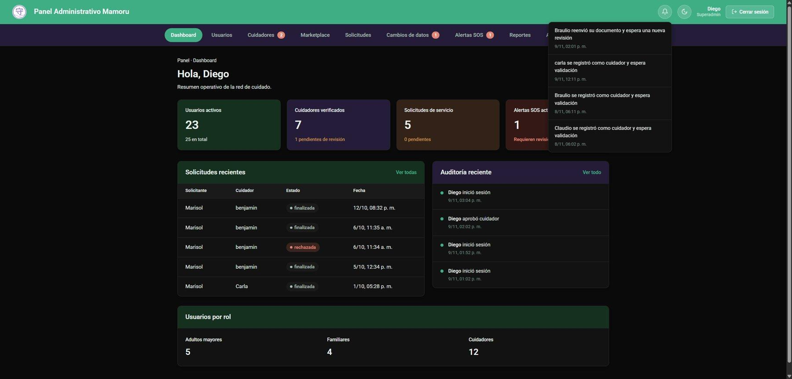
Campana de notificaciones con avisos de cuidadores nuevos que esperan validación.
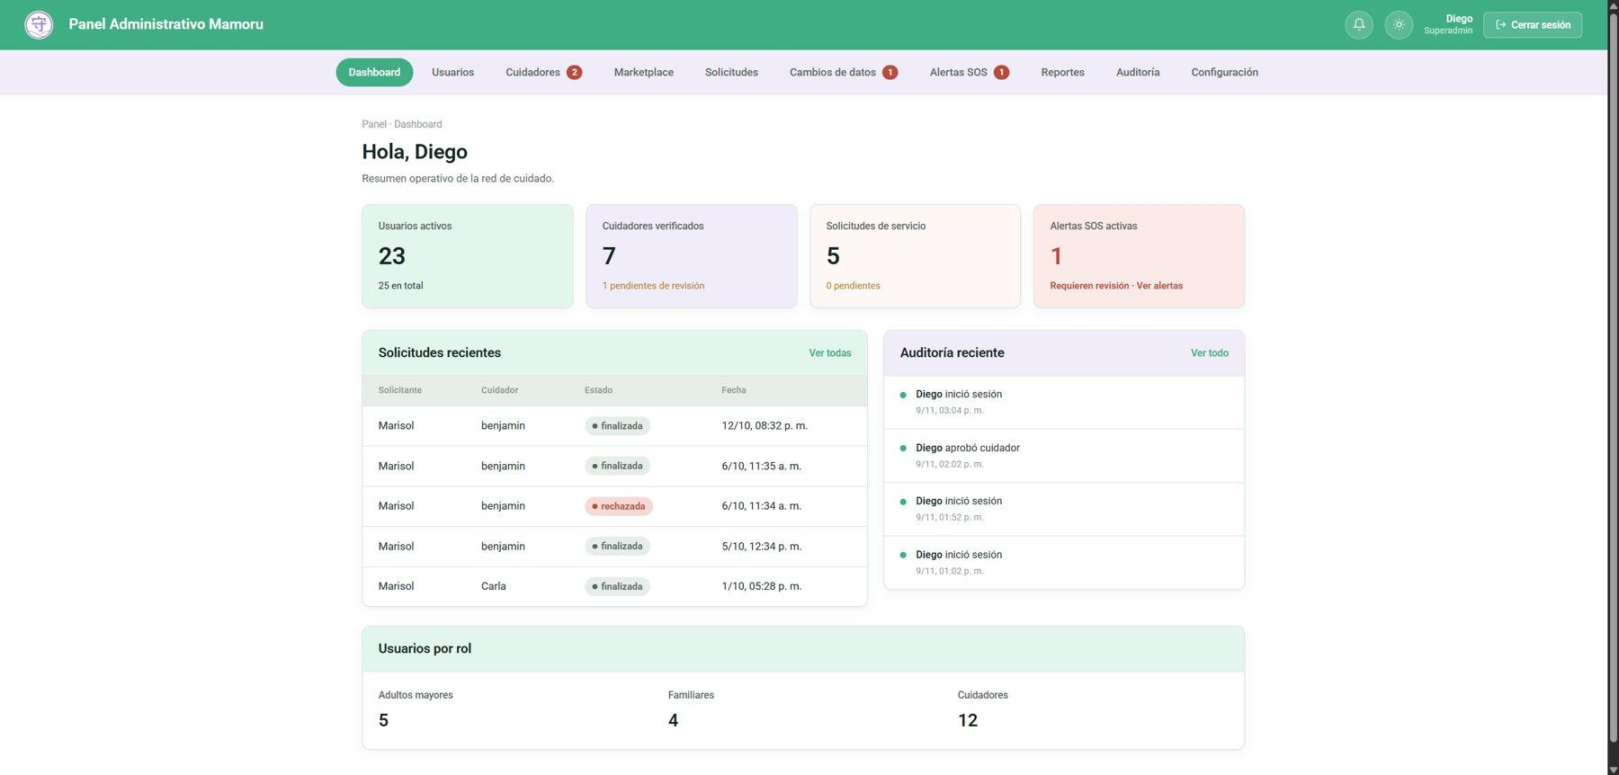
El mismo dashboard con el tema claro.

Usuarios
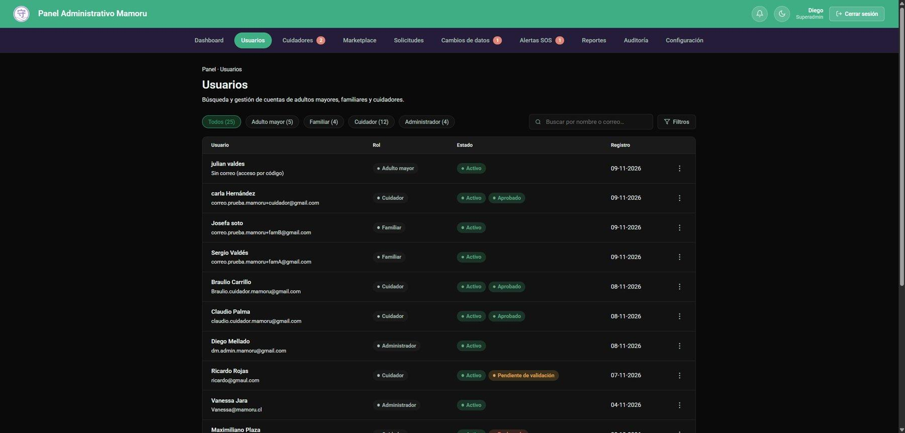
Listado de todas las cuentas con rol, estado y fecha de registro.
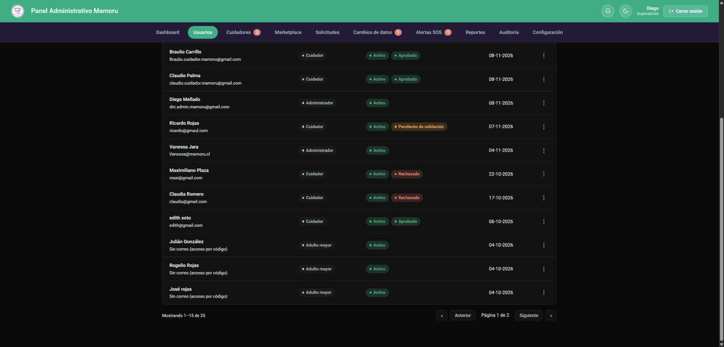
Parte inferior del listado con paginación.
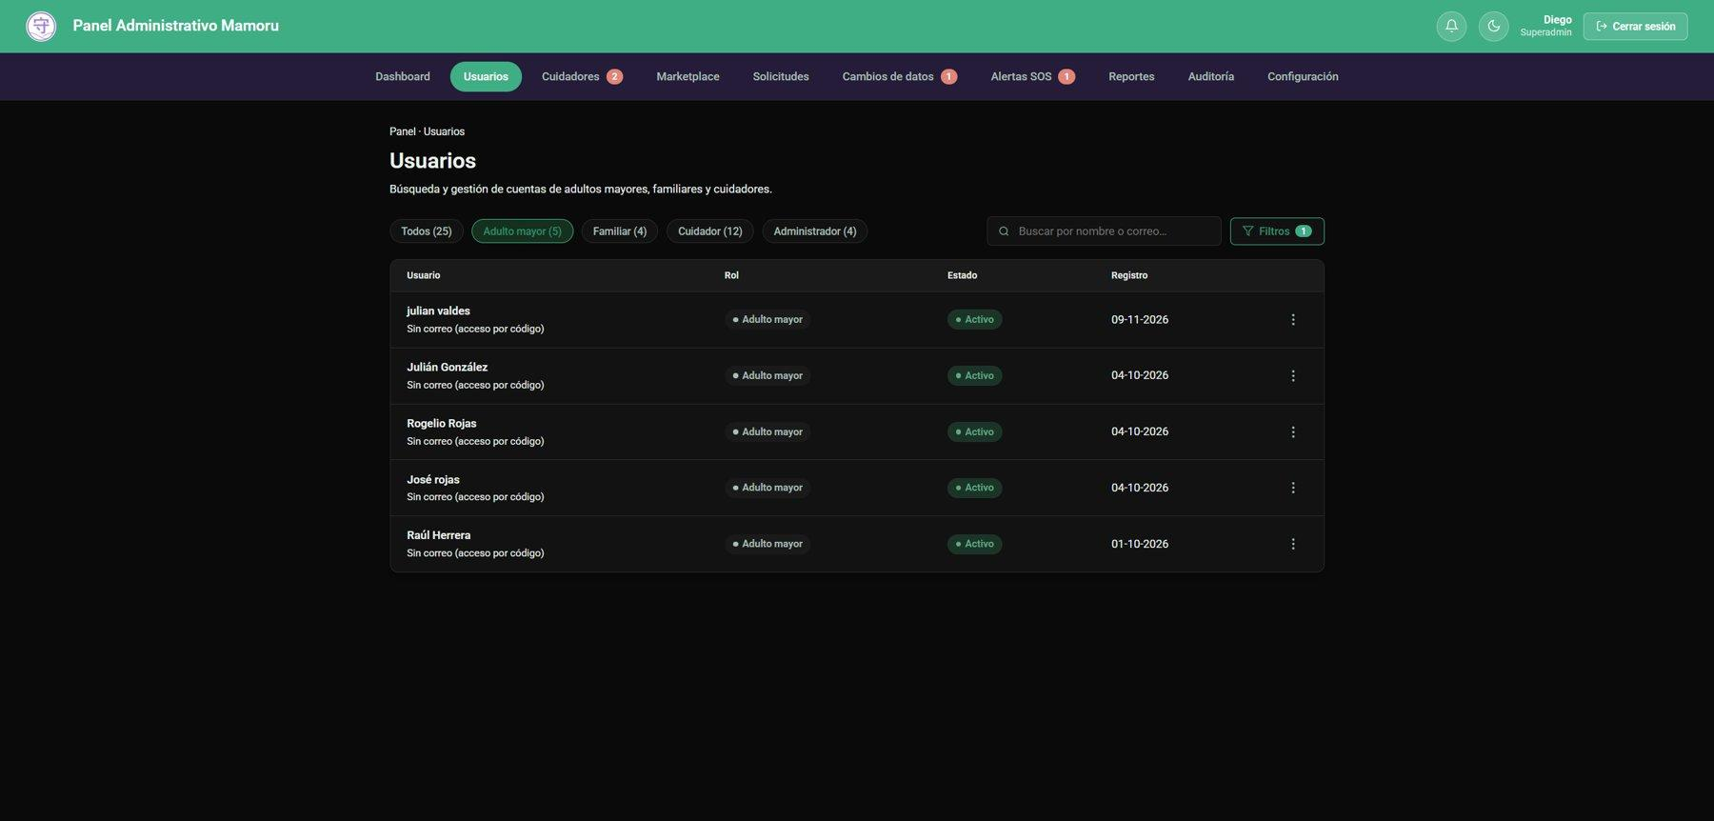
Usuarios filtrados por rol adulto mayor.
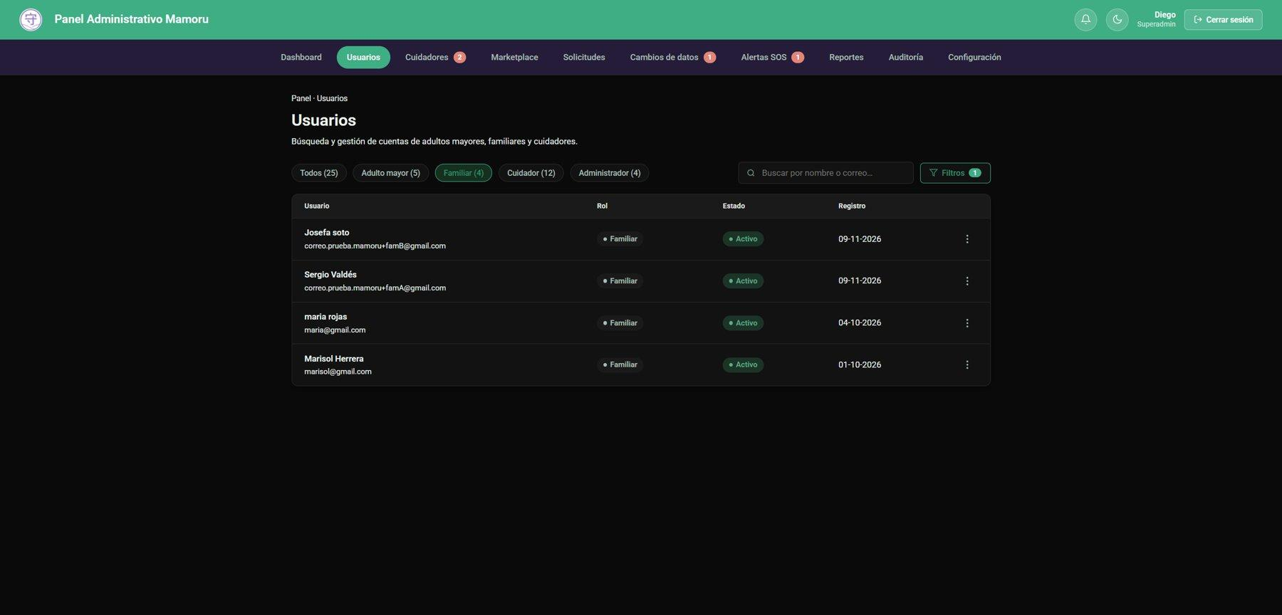
Usuarios filtrados por rol familiar.
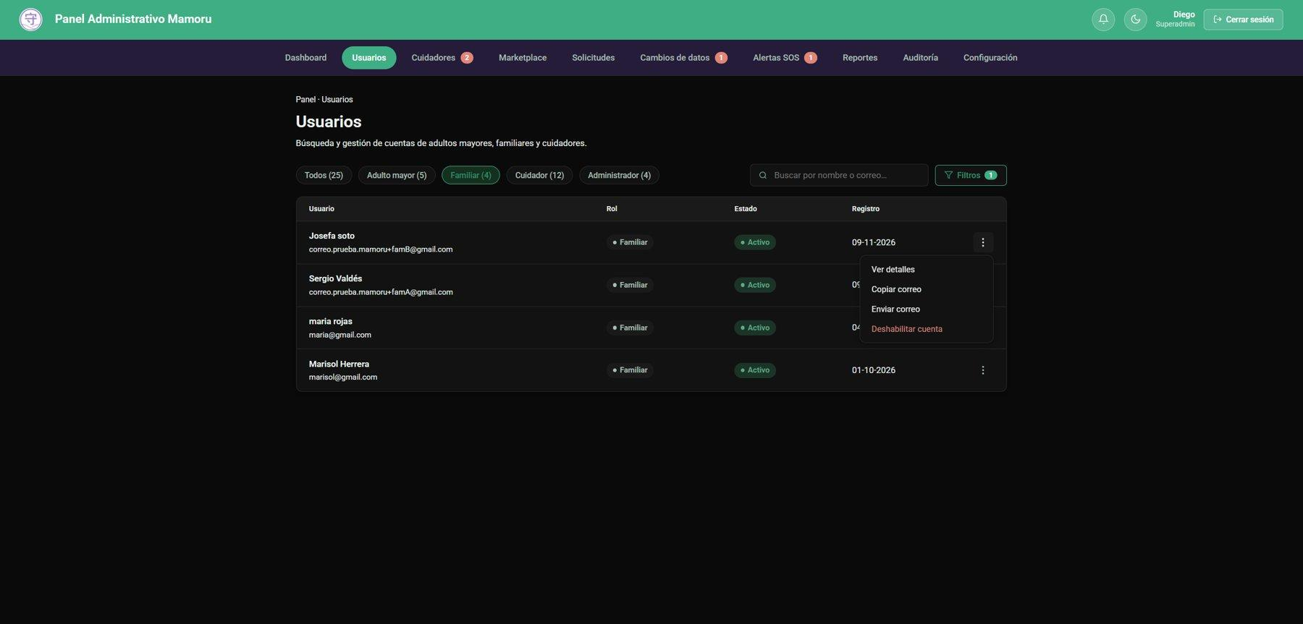
Acciones sobre una cuenta: ver detalles, copiar correo, enviar correo y deshabilitar.
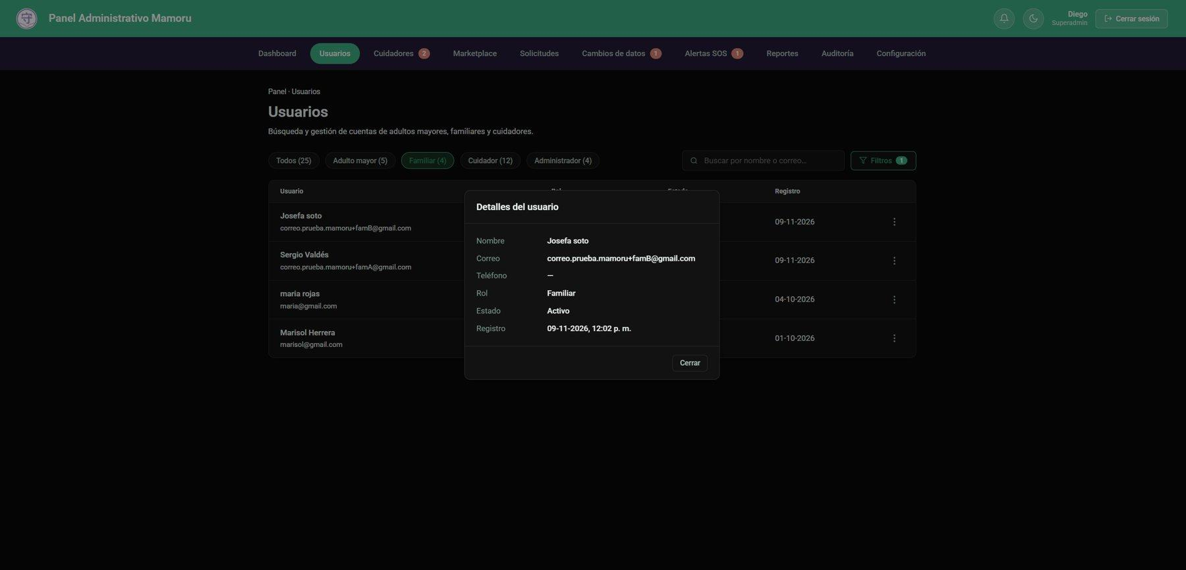
Detalle de una cuenta de familiar.
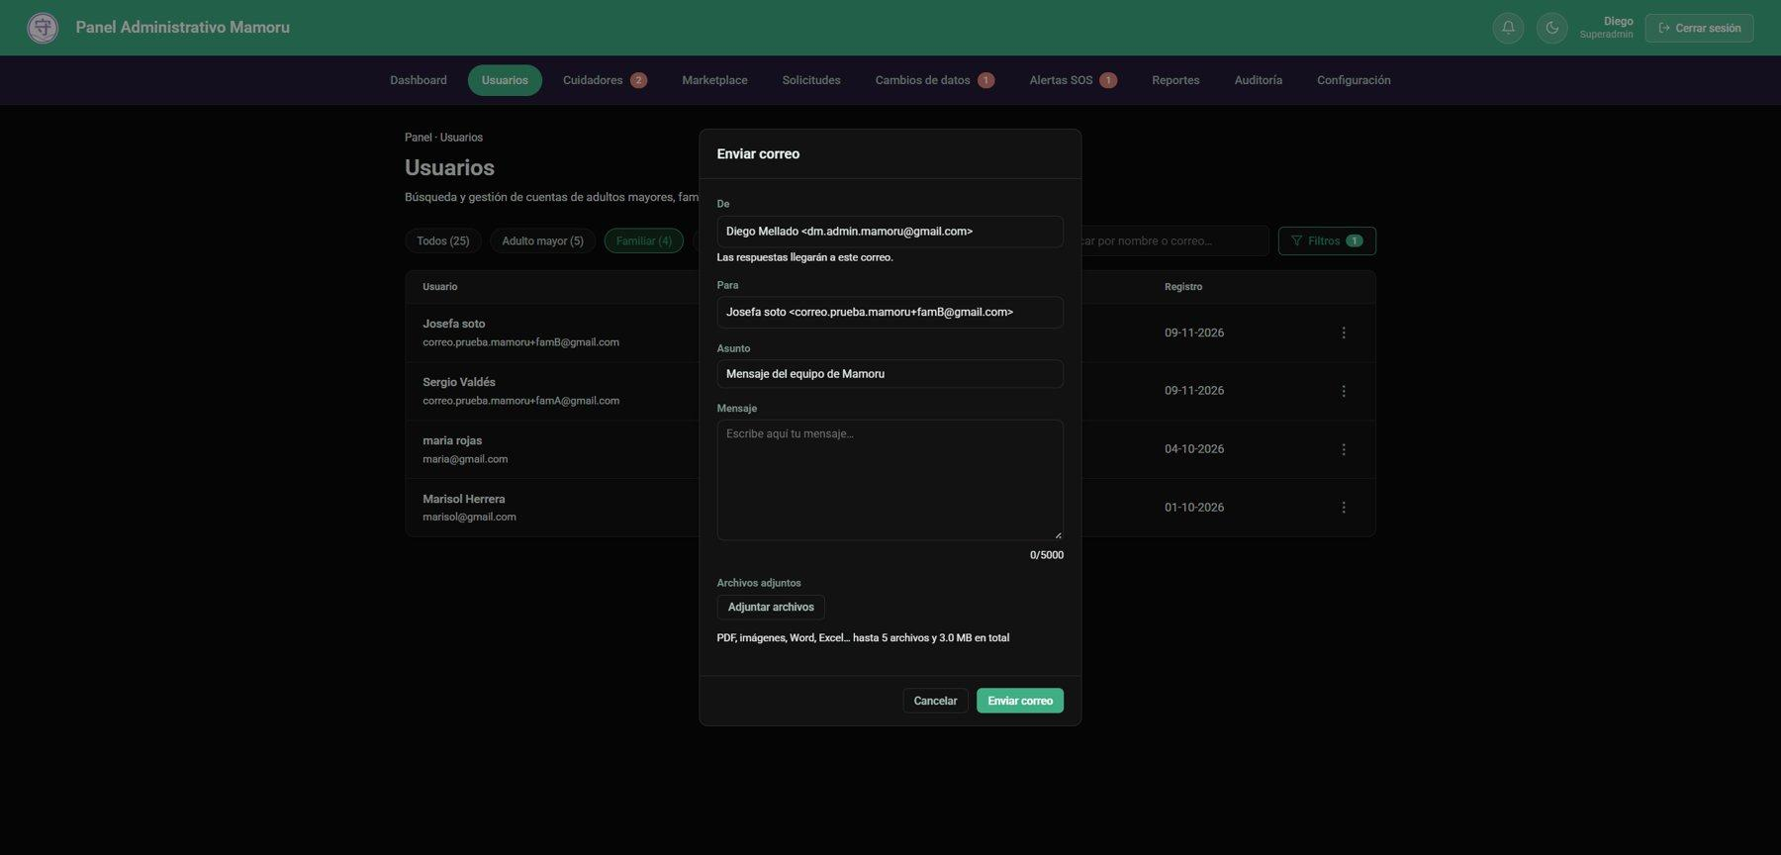
Envío de un correo a un familiar desde el portal, con opción de adjuntar archivos.
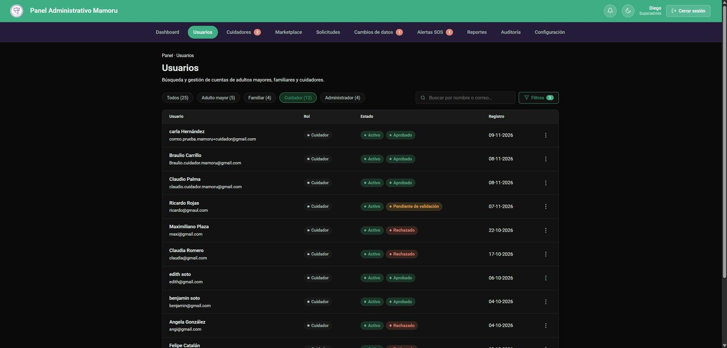
Usuarios filtrados por rol cuidador, con su estado de verificación.
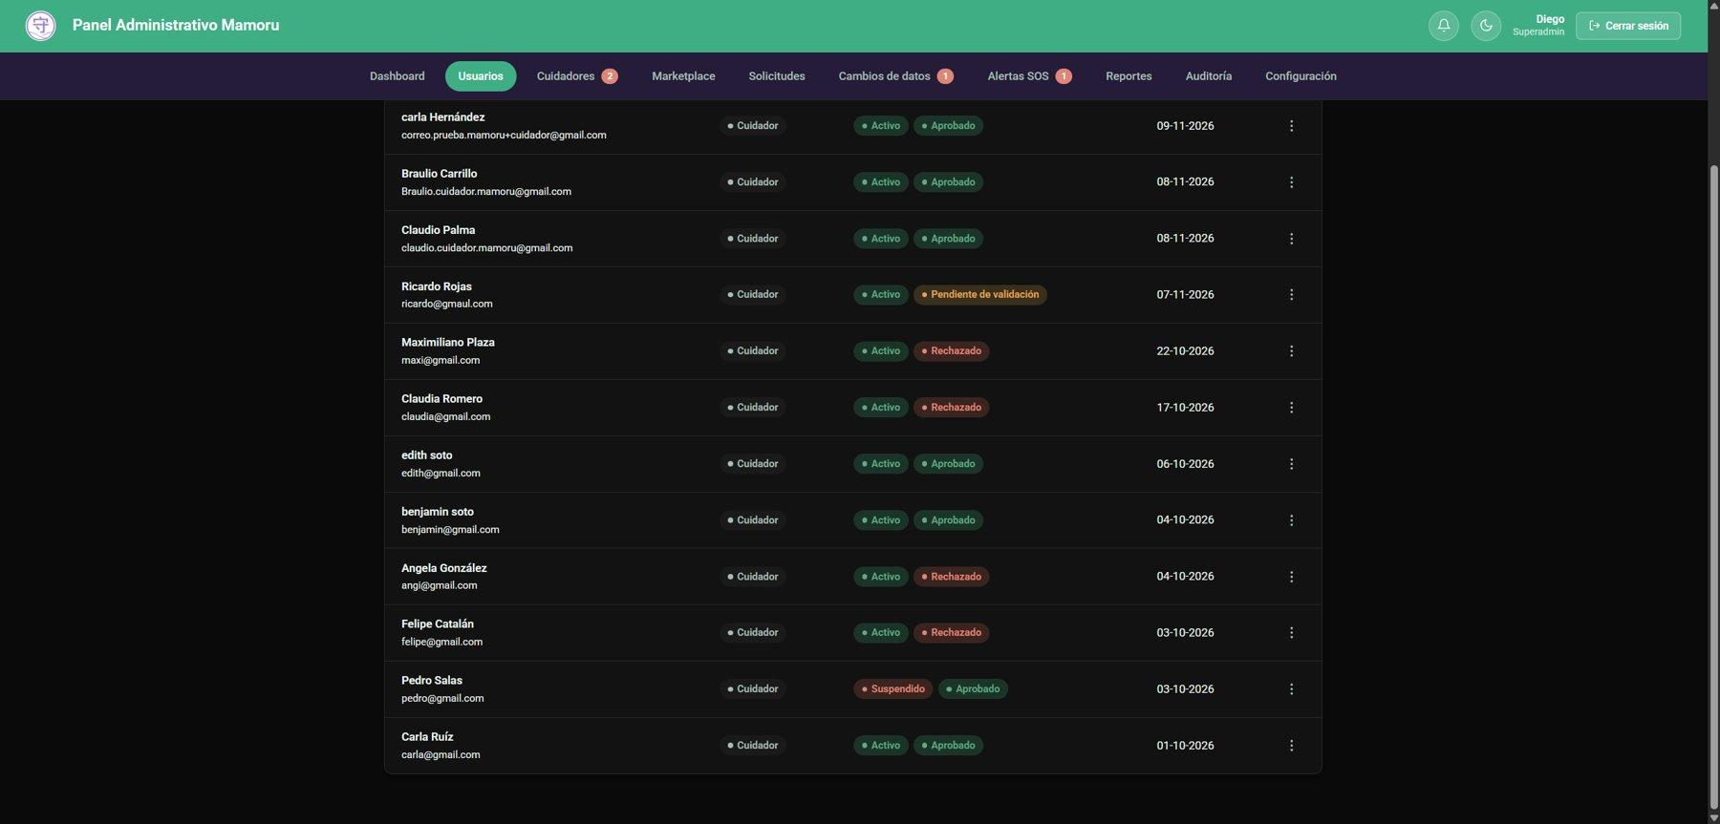
Parte inferior del listado de cuidadores.
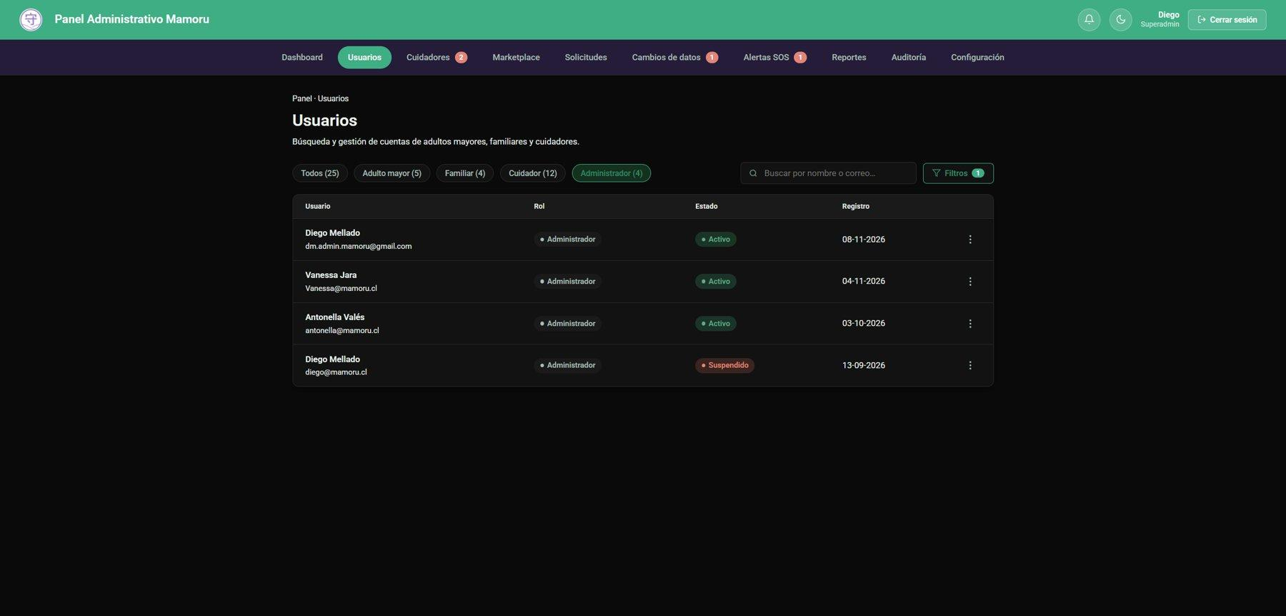
Cuentas del equipo administrador, incluida una cuenta suspendida.
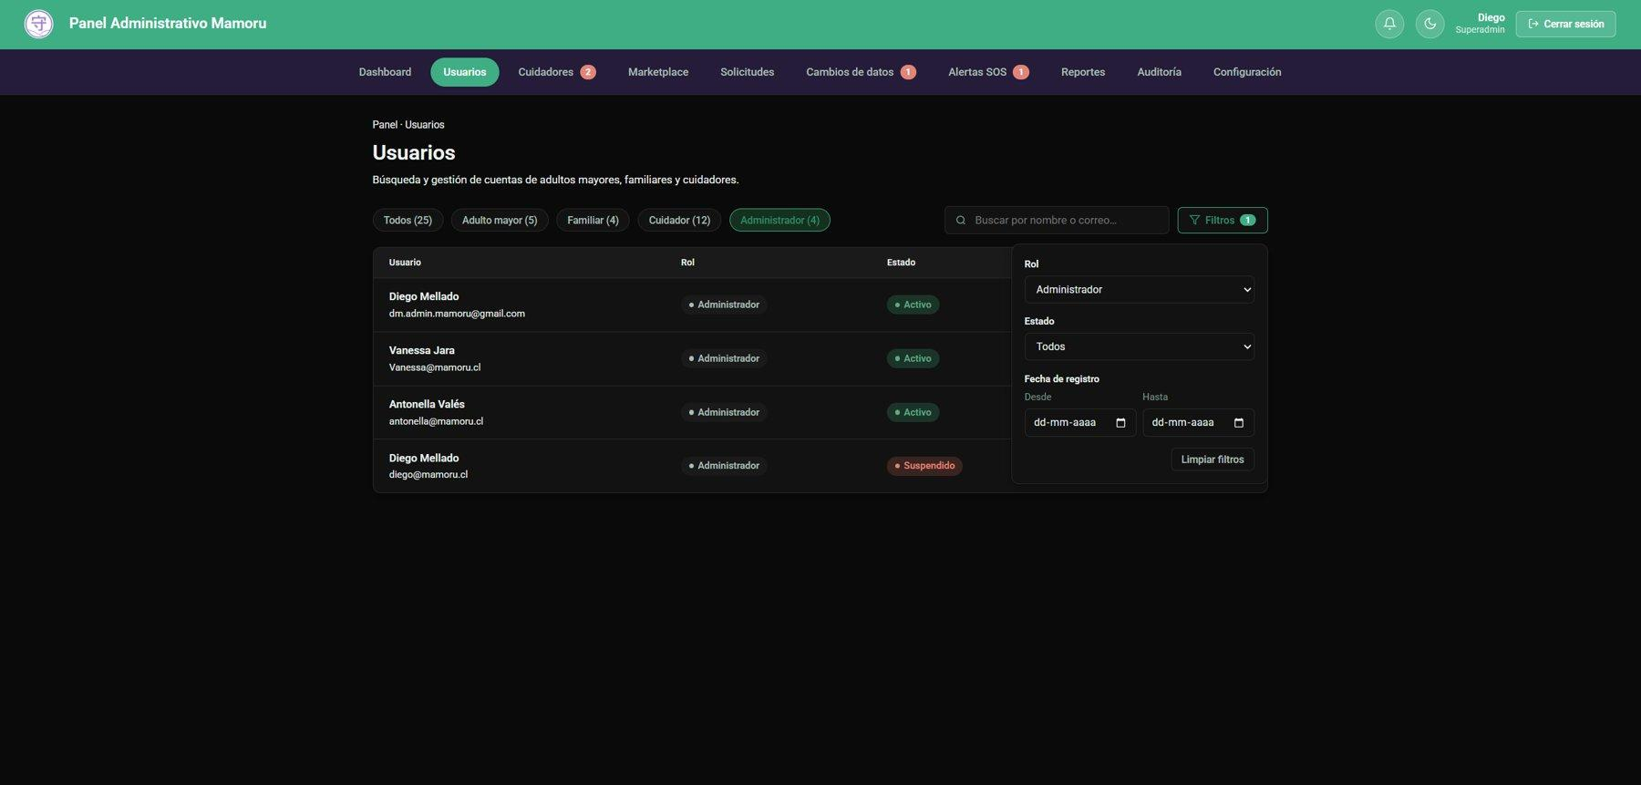
Filtros por rol, estado y fecha de registro.

Cuidadores
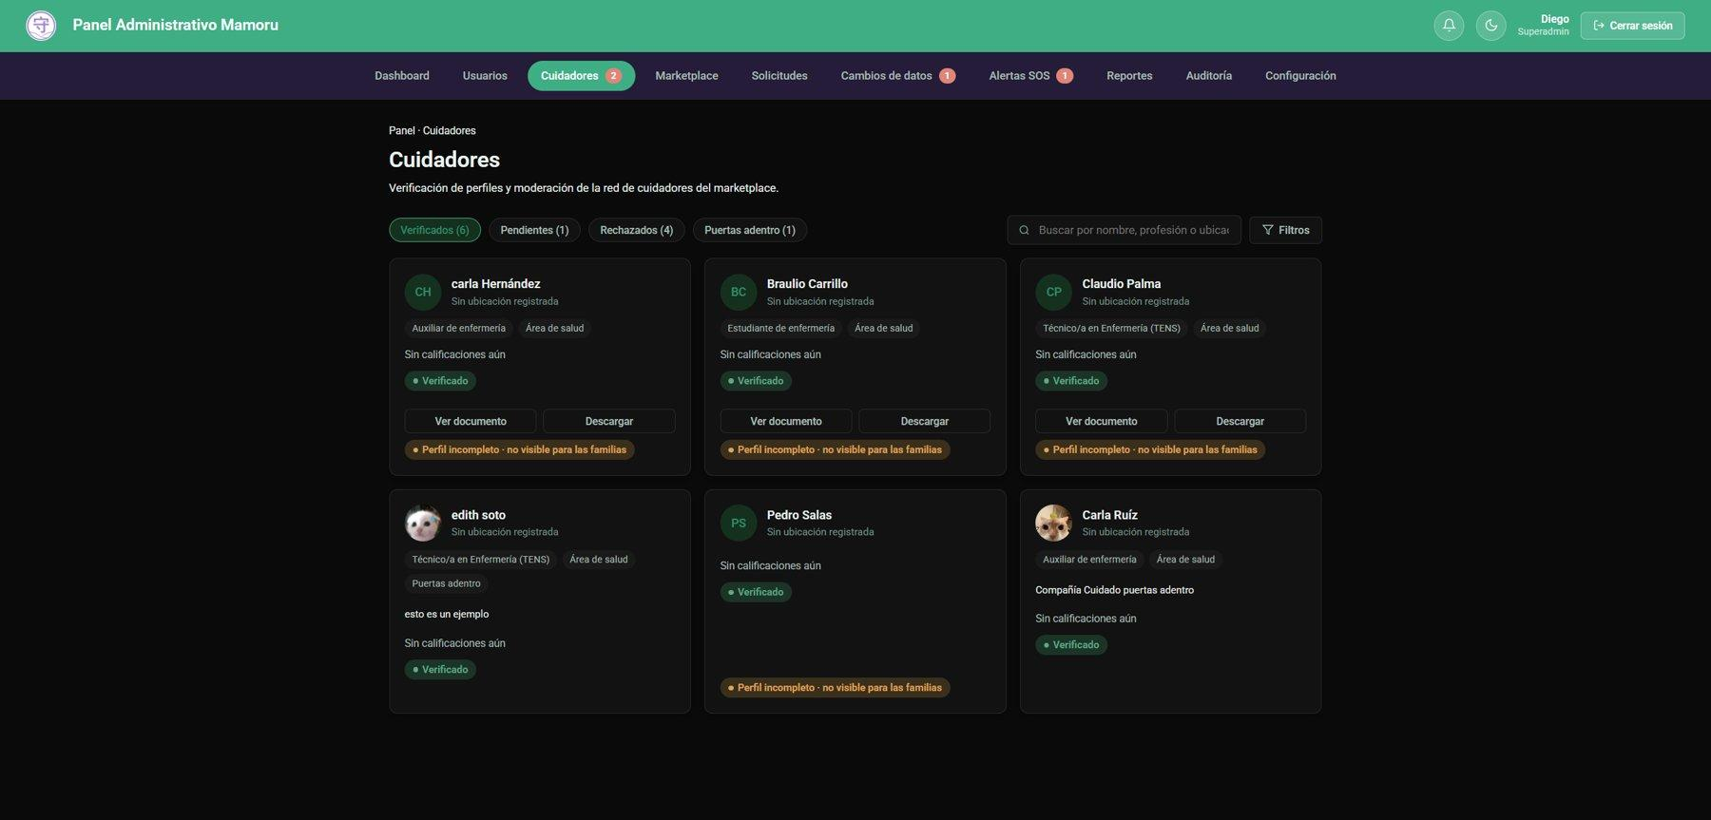
Cuidadores verificados; se marca cuando el perfil está incompleto y no es visible para las familias.
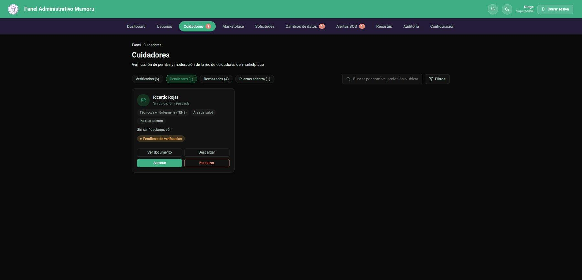
Cuidadores pendientes de verificación: ver documento, aprobar o rechazar.
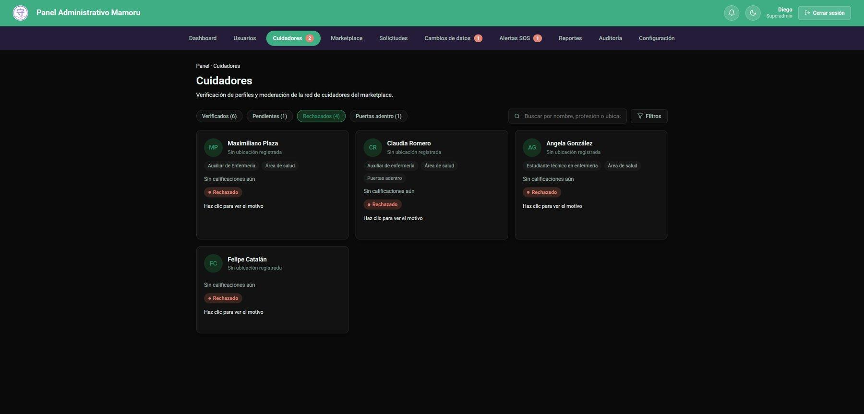
Cuidadores rechazados con su motivo.
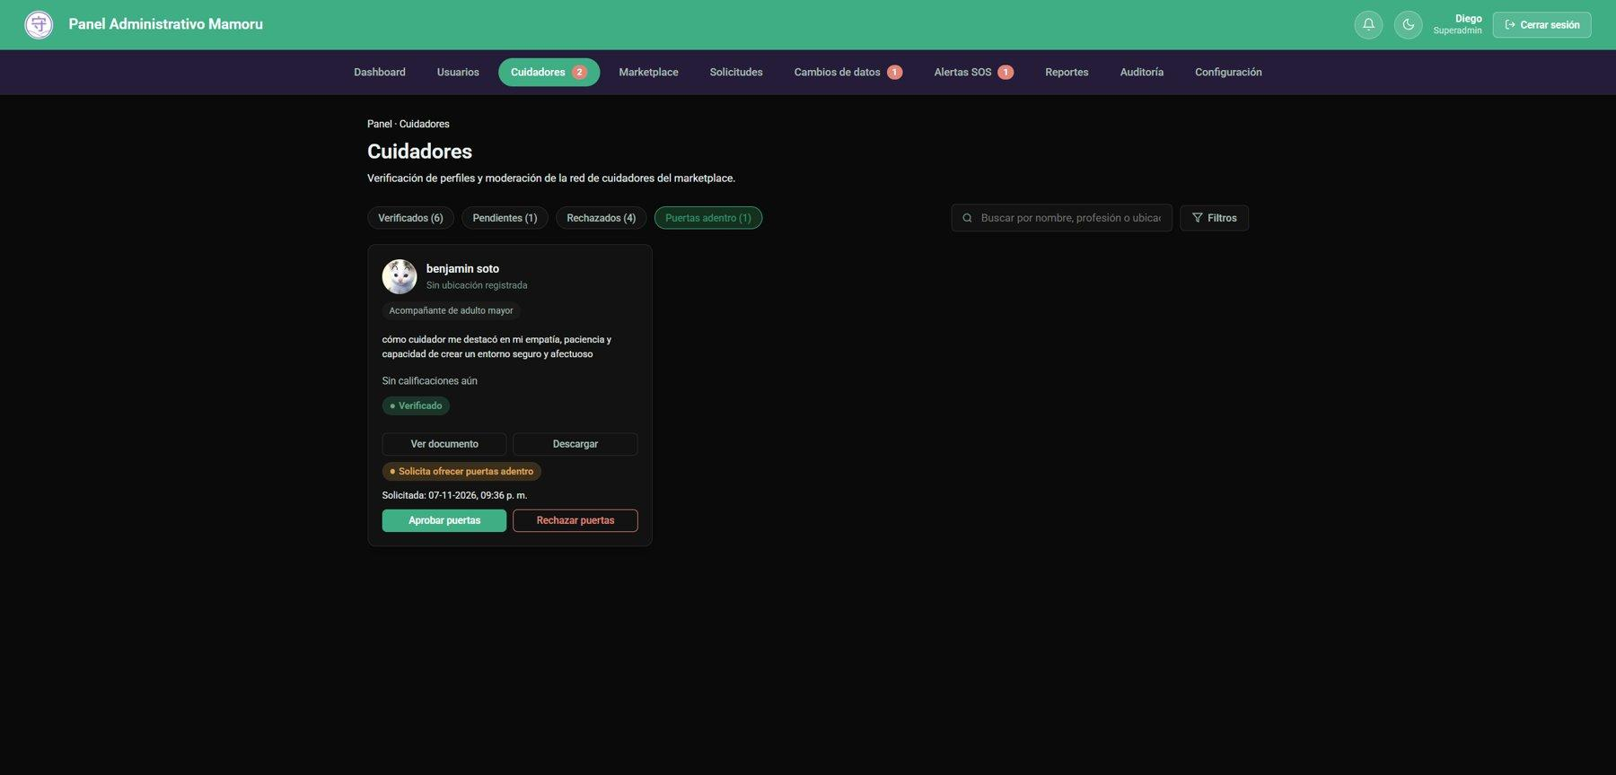
Solicitud de un cuidador para ofrecer la modalidad puertas adentro.
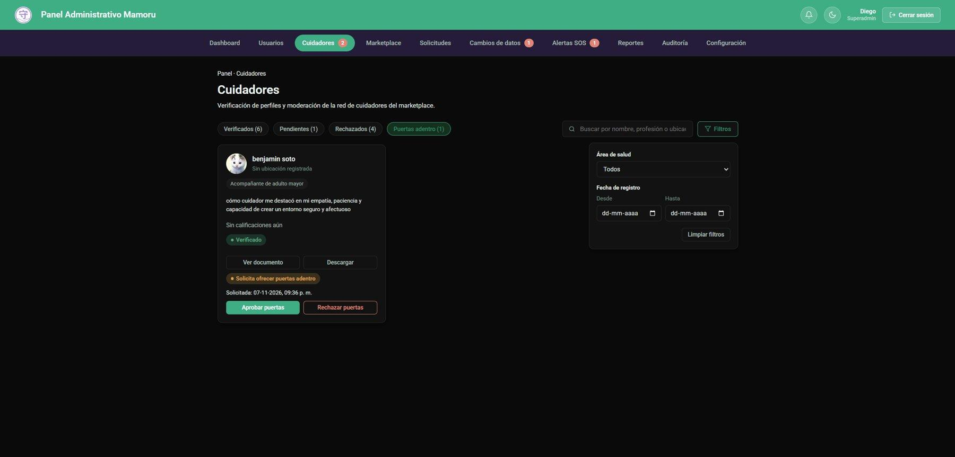
Filtros de puertas adentro por área de salud y fecha.

Moderación del marketplace
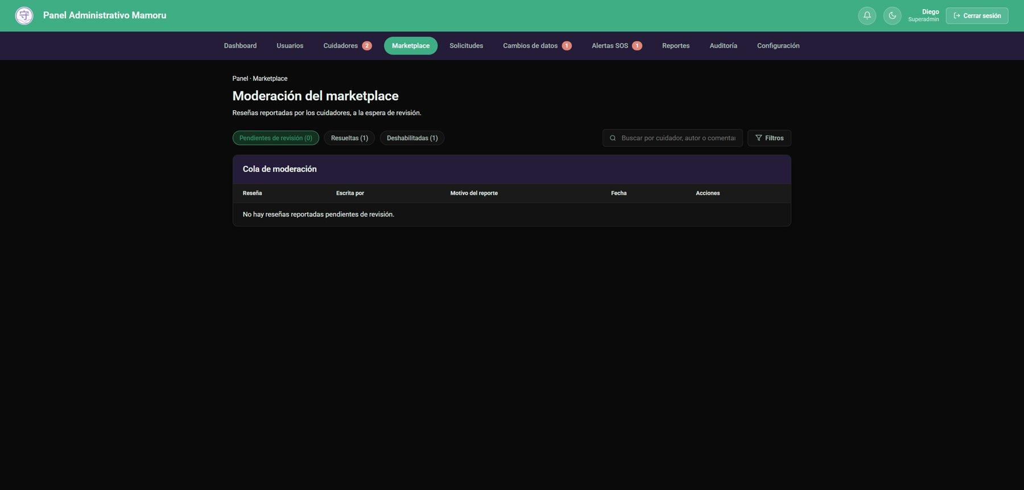
Cola de reseñas reportadas pendientes de revisión.
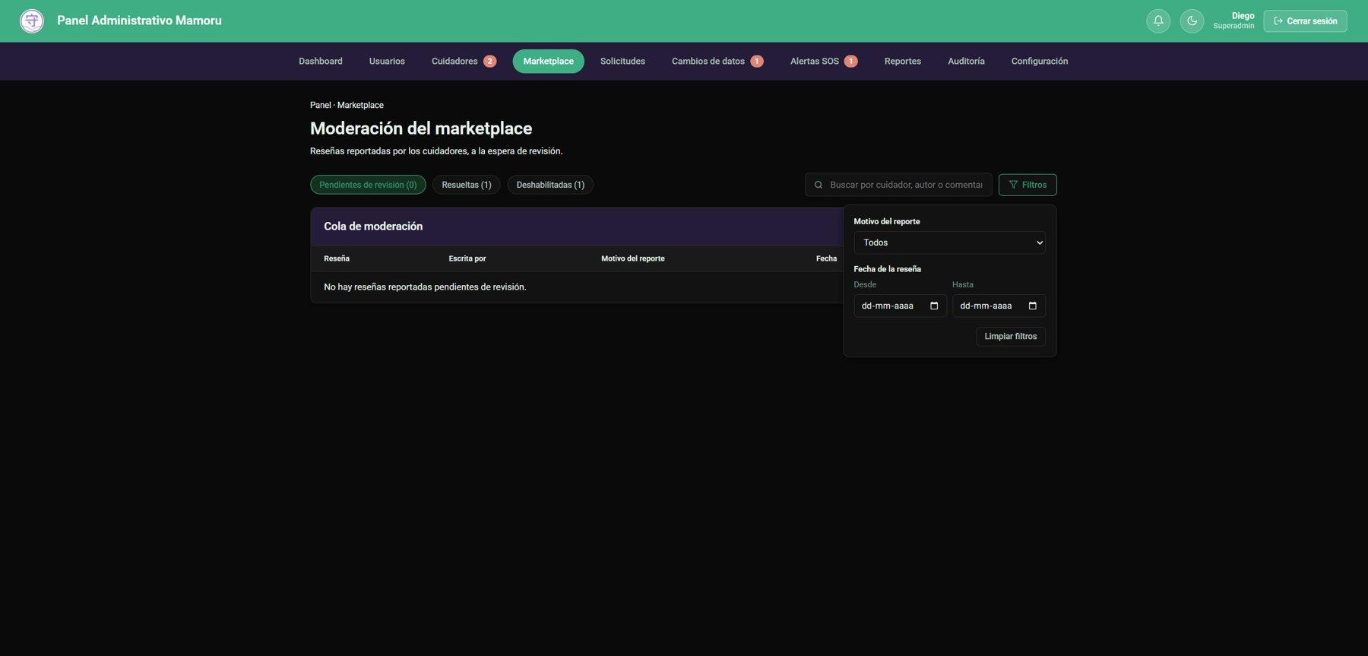
Filtros de la cola de moderación.
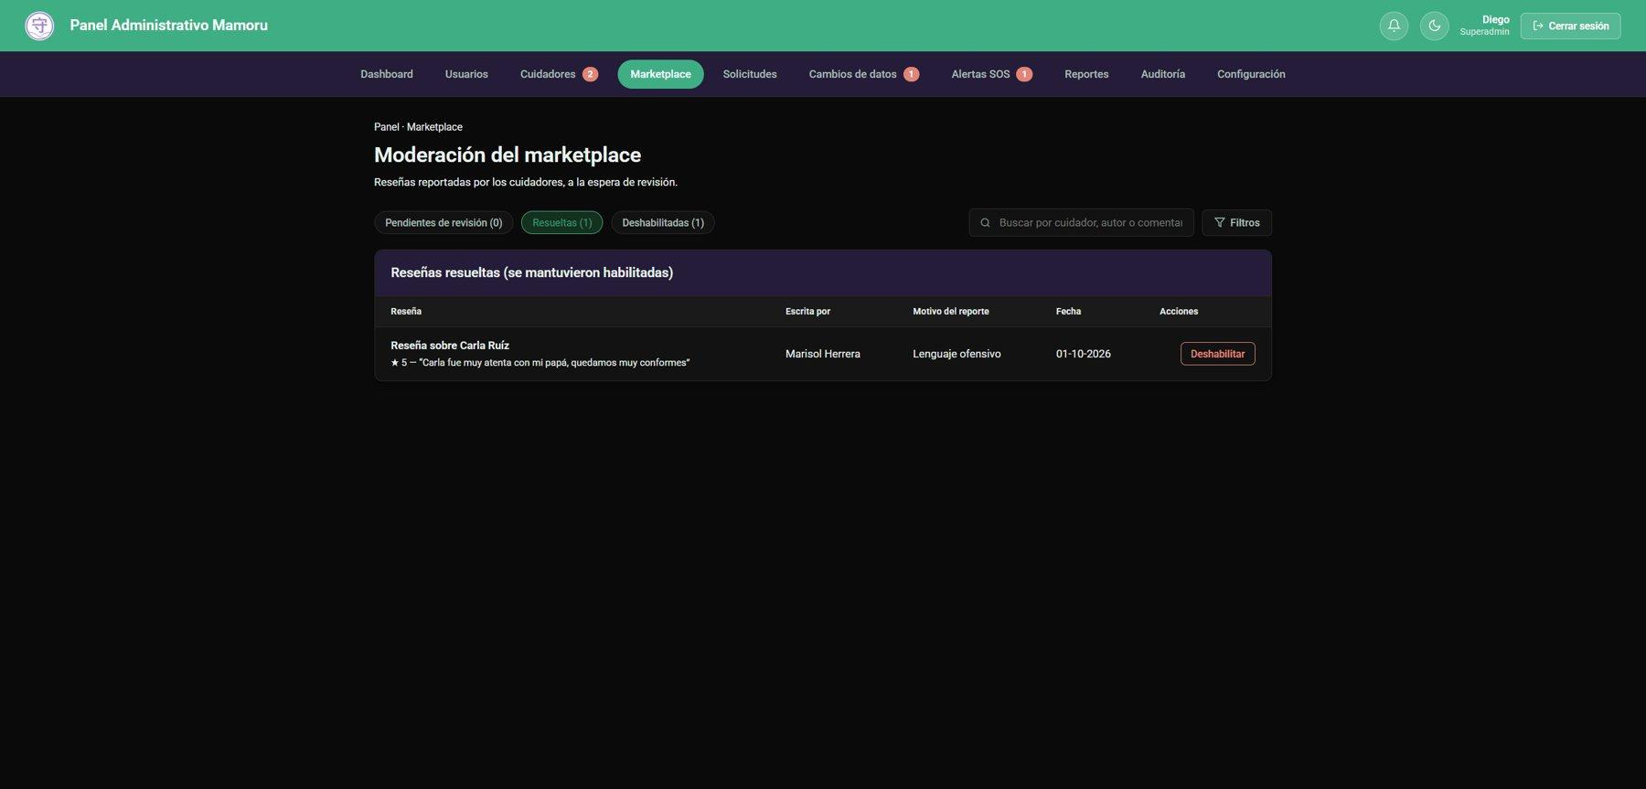
Reseñas resueltas que se mantuvieron habilitadas.
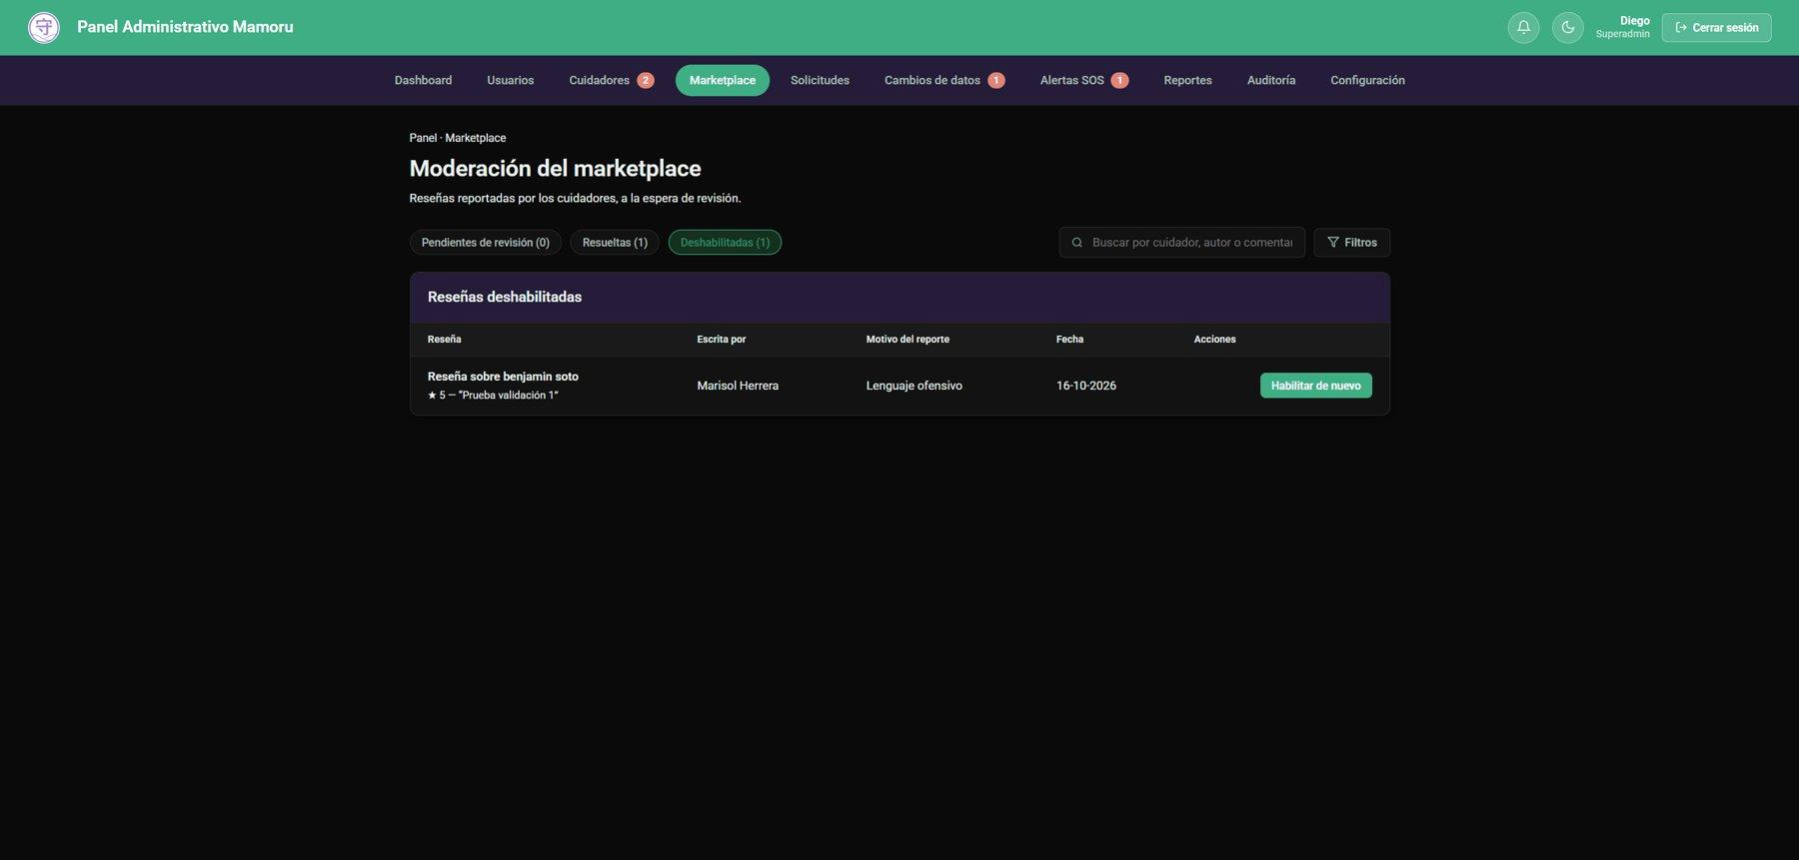
Reseñas deshabilitadas, con opción de volver a habilitarlas.

Solicitudes de servicio
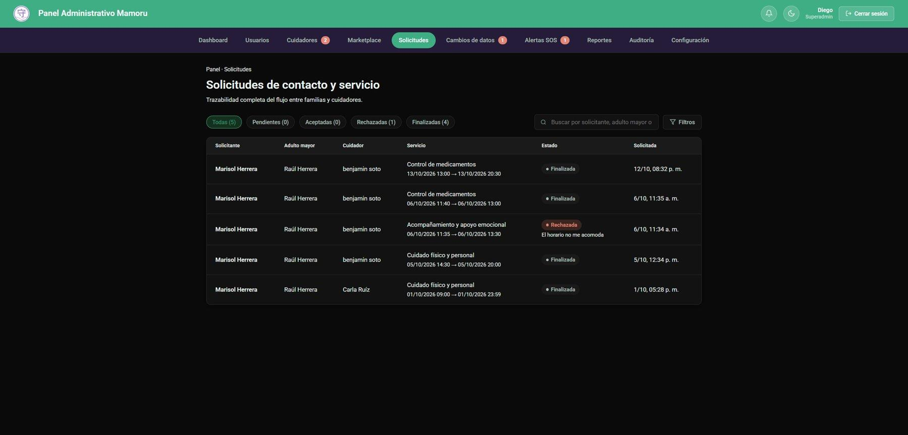
Todas las solicitudes entre familias y cuidadores, con servicio, período y estado.
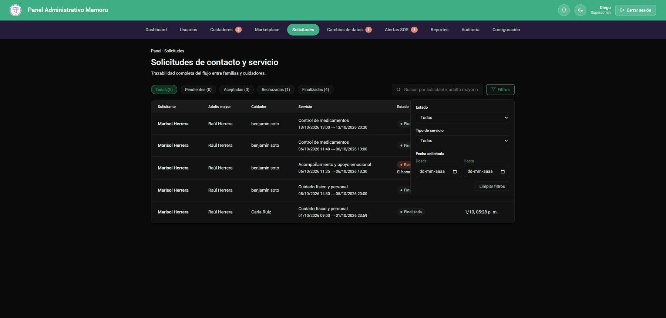
Filtros por estado, tipo de servicio y fecha.
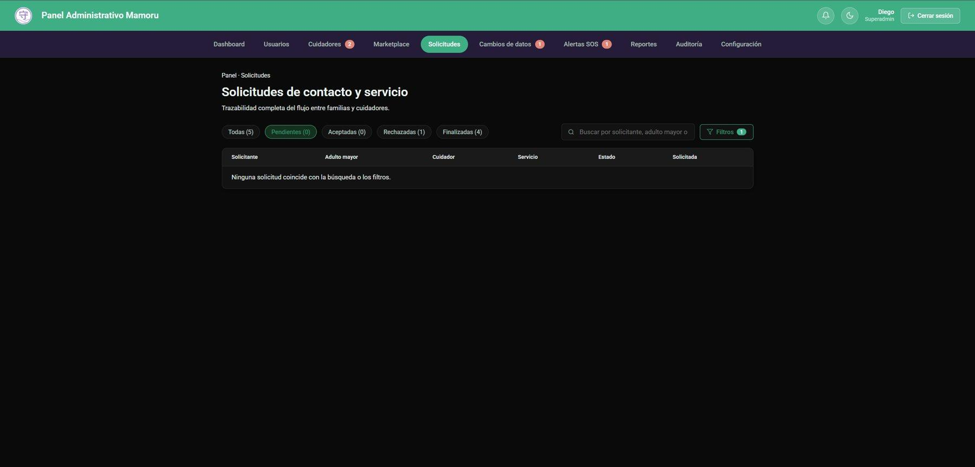
Pestaña de solicitudes pendientes.
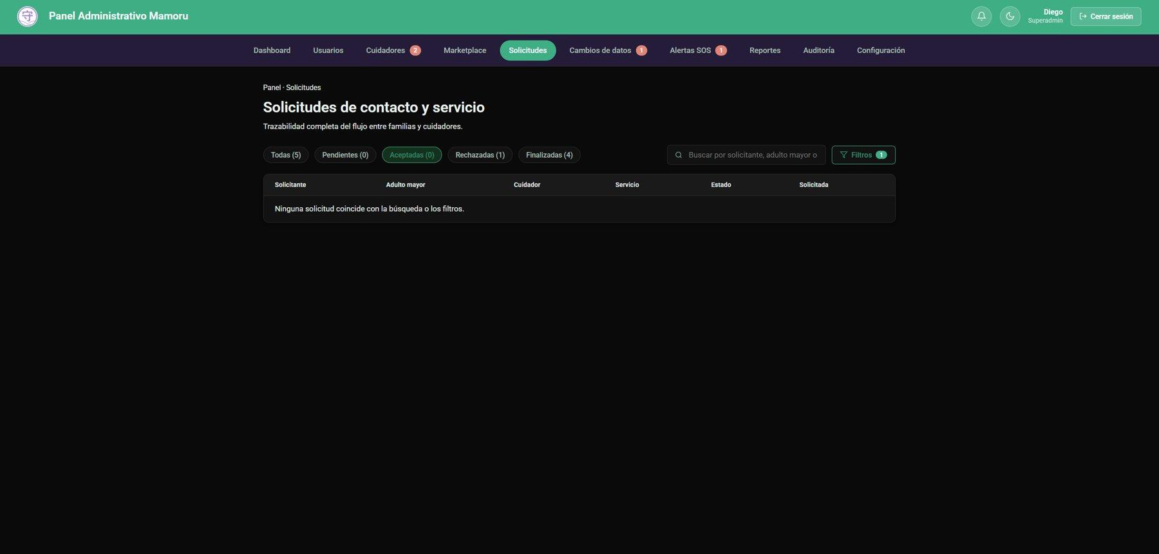
Pestaña de solicitudes aceptadas.
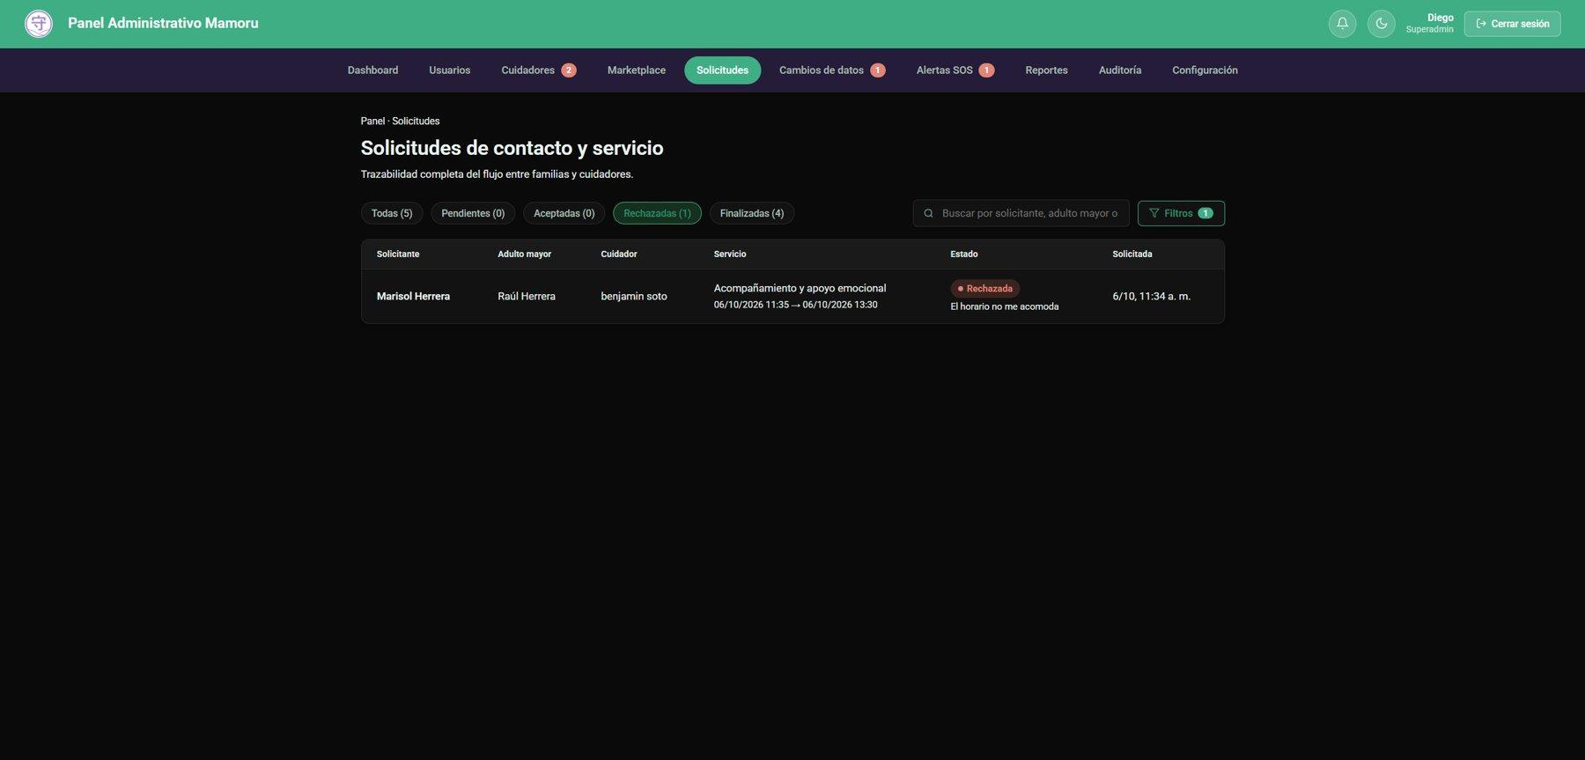
Solicitudes rechazadas con el motivo indicado por el cuidador.
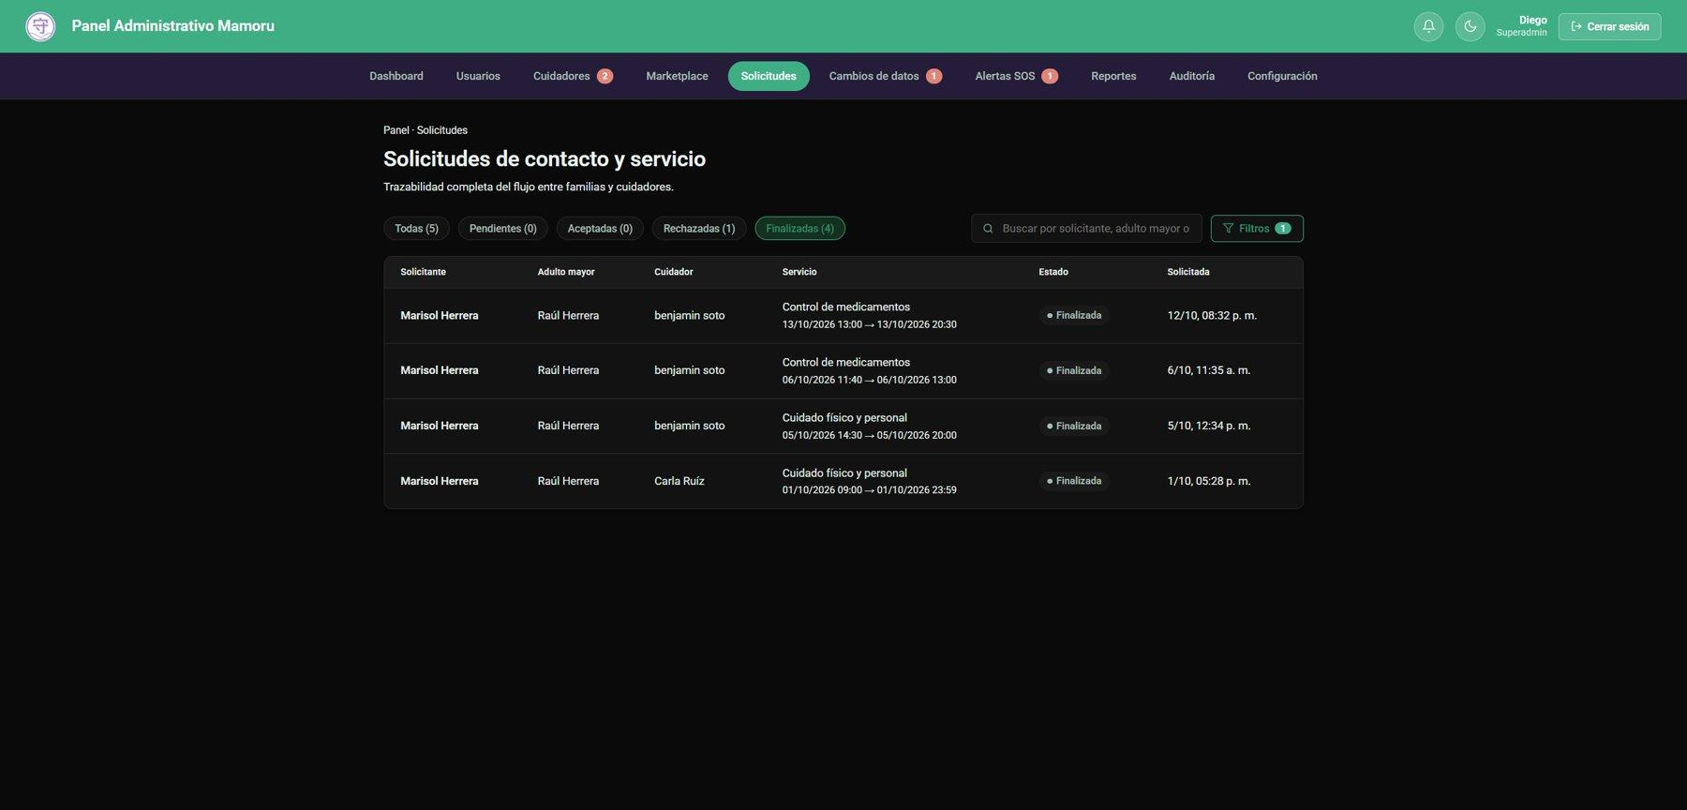
Solicitudes finalizadas.

Cambios de datos del adulto mayor
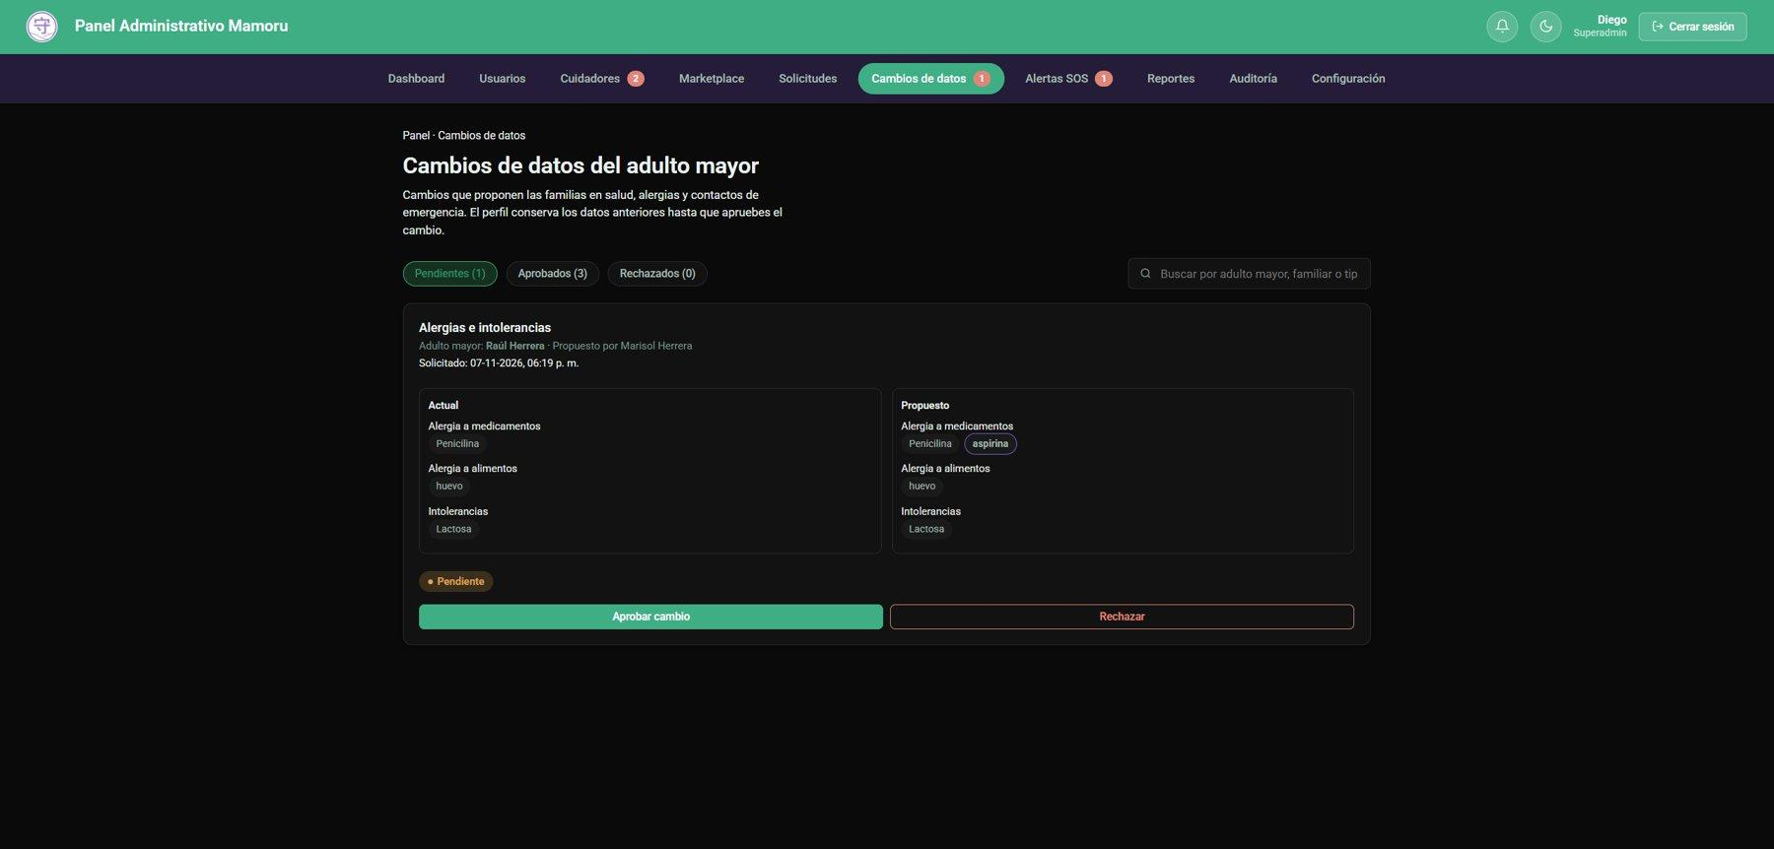
Cambio pendiente propuesto por un familiar: valor actual y valor propuesto, con aprobar o rechazar.
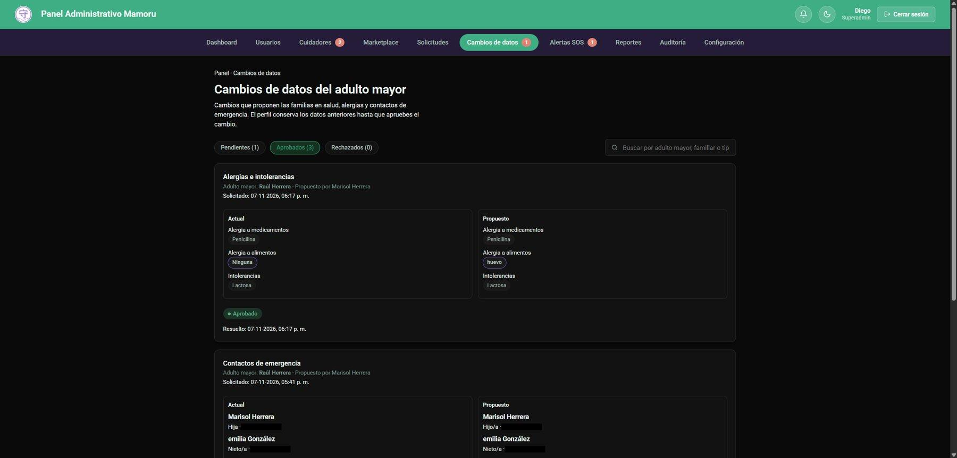
Cambios aprobados de alergias y contactos de emergencia.
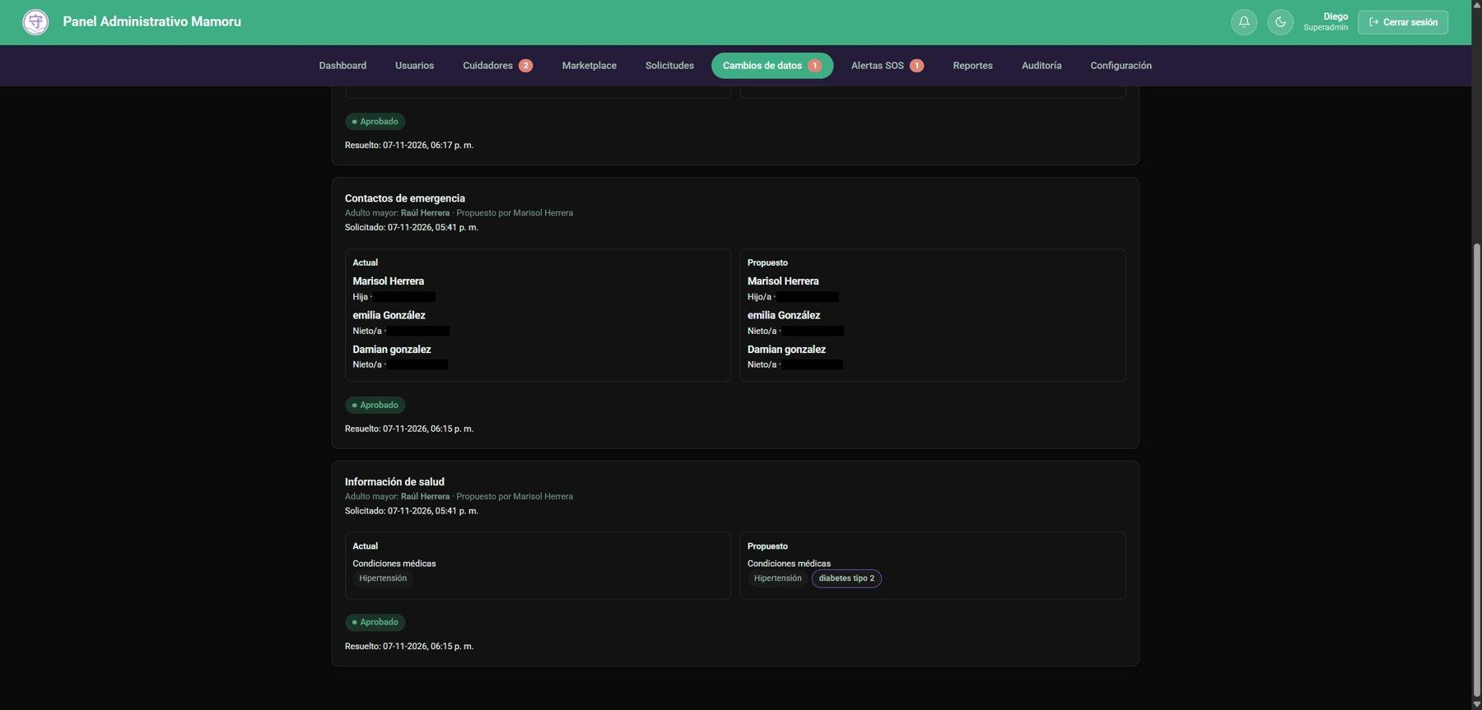
Parte inferior de los cambios aprobados (contactos e información de salud).
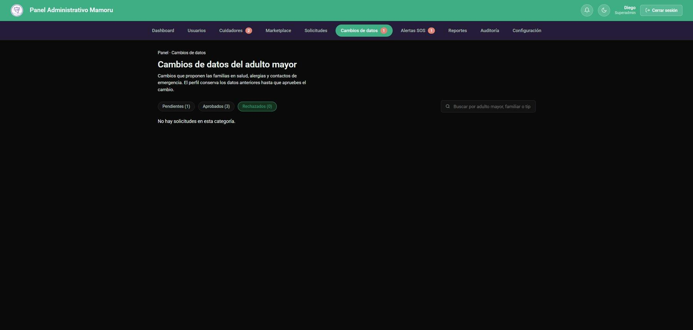
Pestaña de cambios rechazados.

Alertas SOS
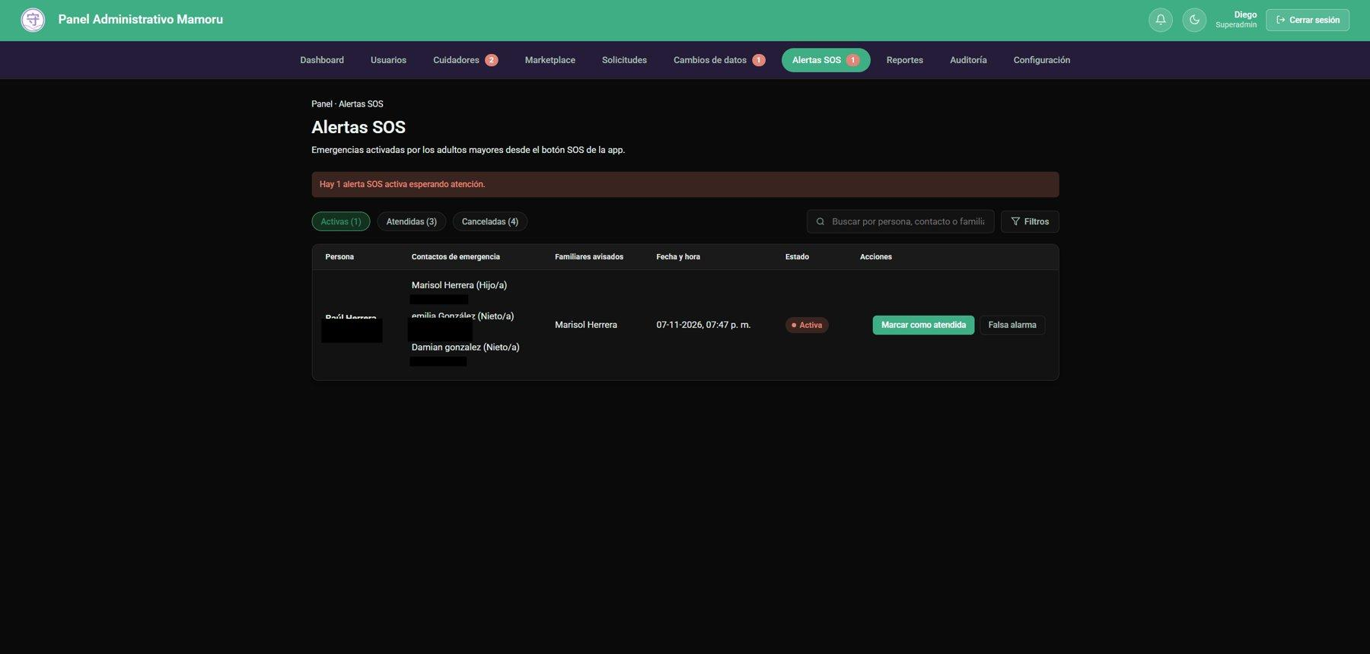
Alerta SOS activa con los contactos de emergencia y el familiar avisado; se puede marcar como atendida o como falsa alarma.
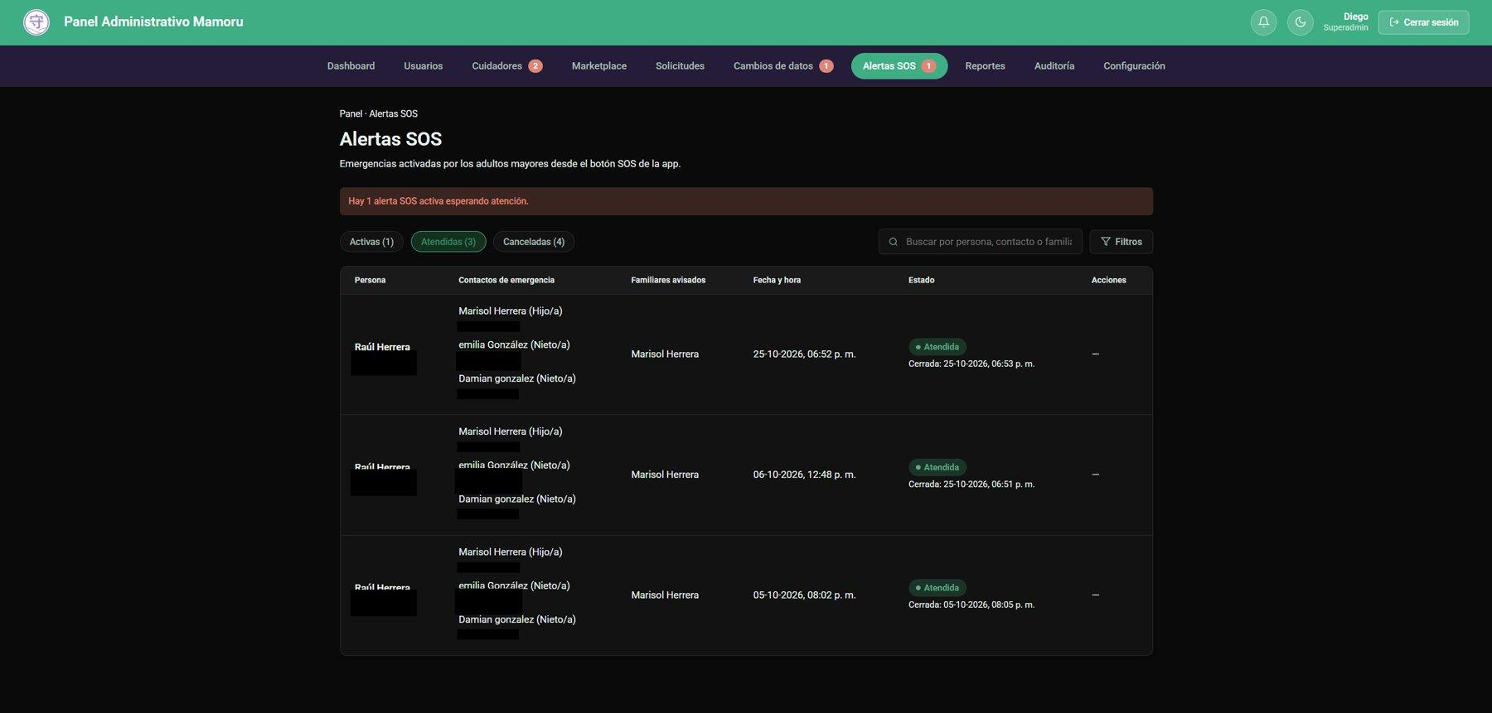
Alertas SOS atendidas.
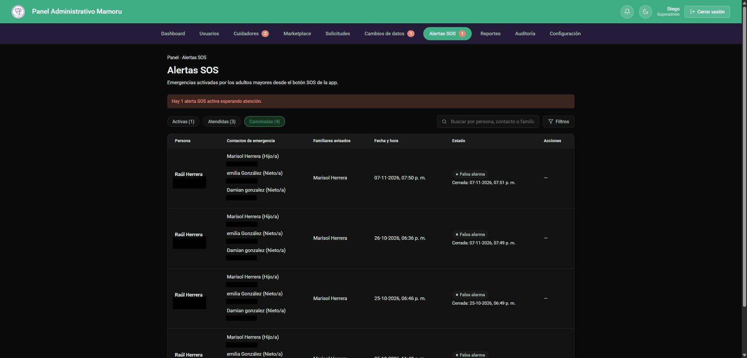
Alertas SOS cerradas como falsa alarma.
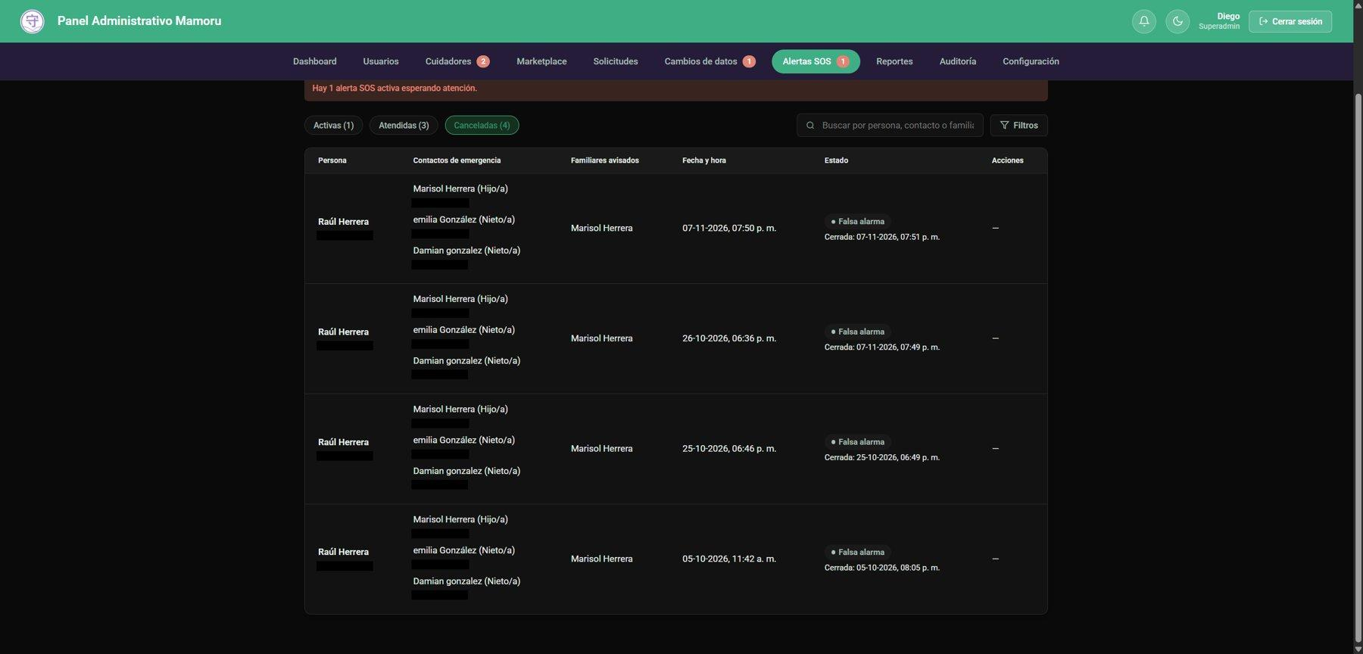
Parte inferior de las alertas cerradas como falsa alarma.

Reportes
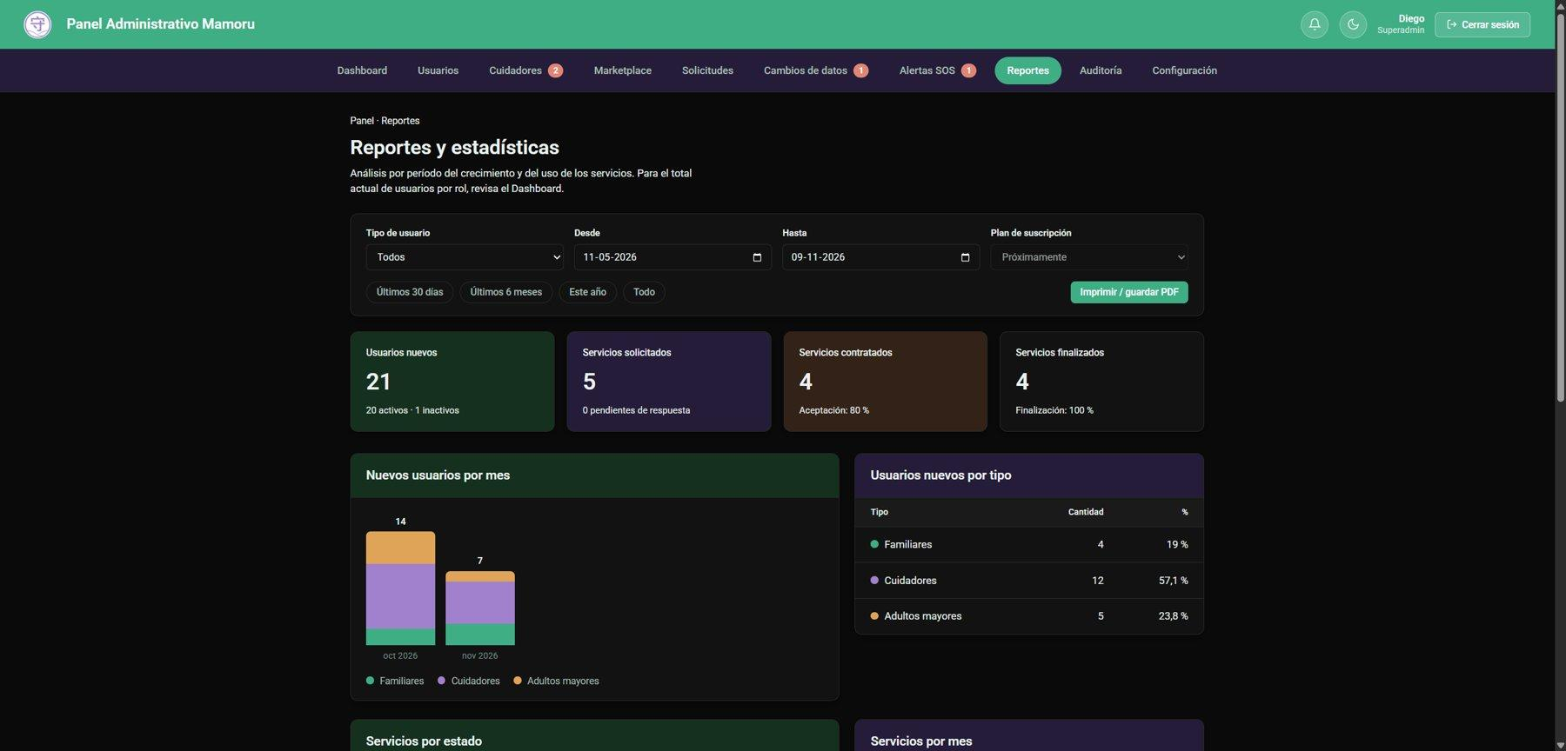
Reportes y estadísticas: filtros por período, exportación a PDF y nuevos usuarios por mes y por tipo.
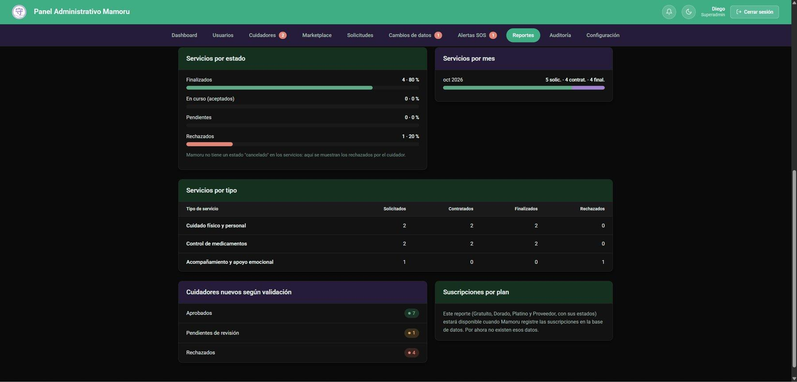
Servicios por estado y por tipo, cuidadores según validación y suscripciones por plan.

Auditoría
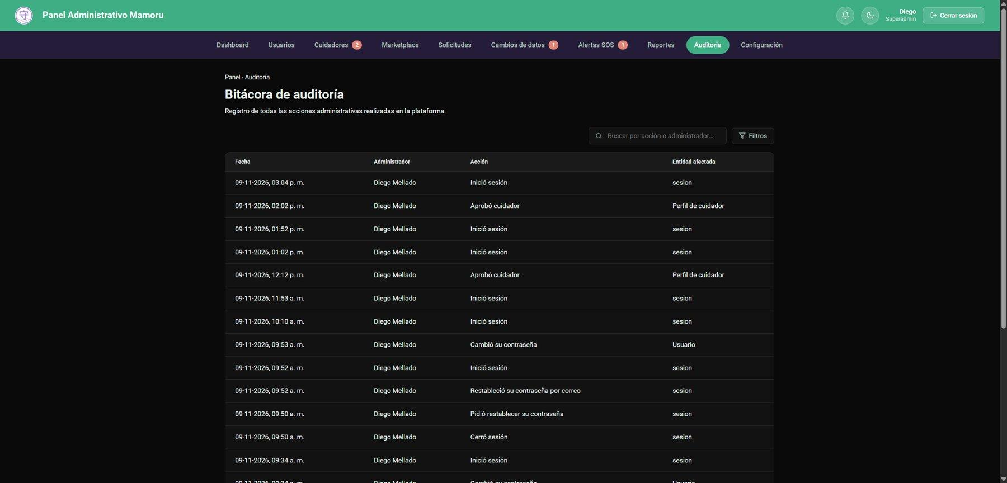
Bitácora de auditoría con las acciones de los administradores, fecha y entidad afectada.
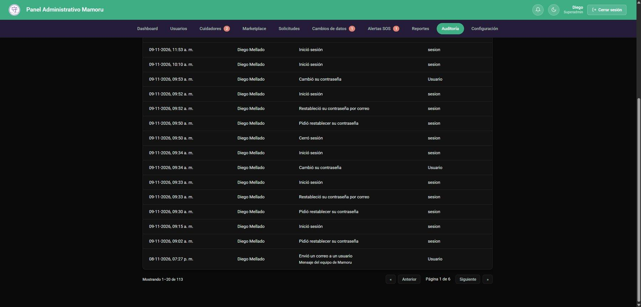
Parte inferior de la bitácora con paginación.

Configuración y equipo interno
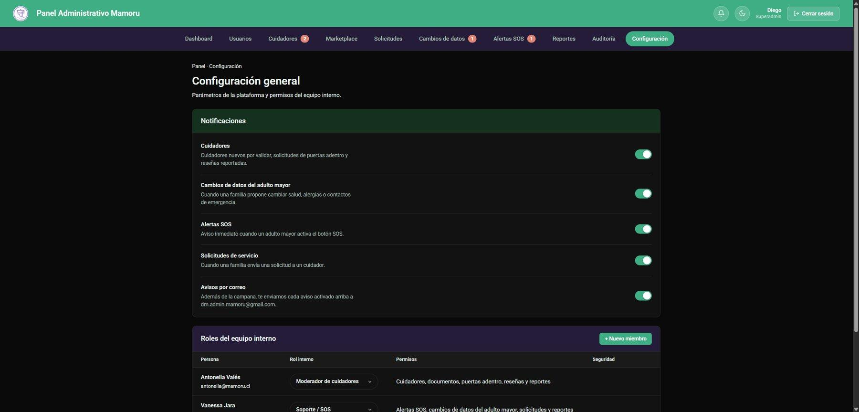
Configuración de notificaciones del panel y roles del equipo interno.
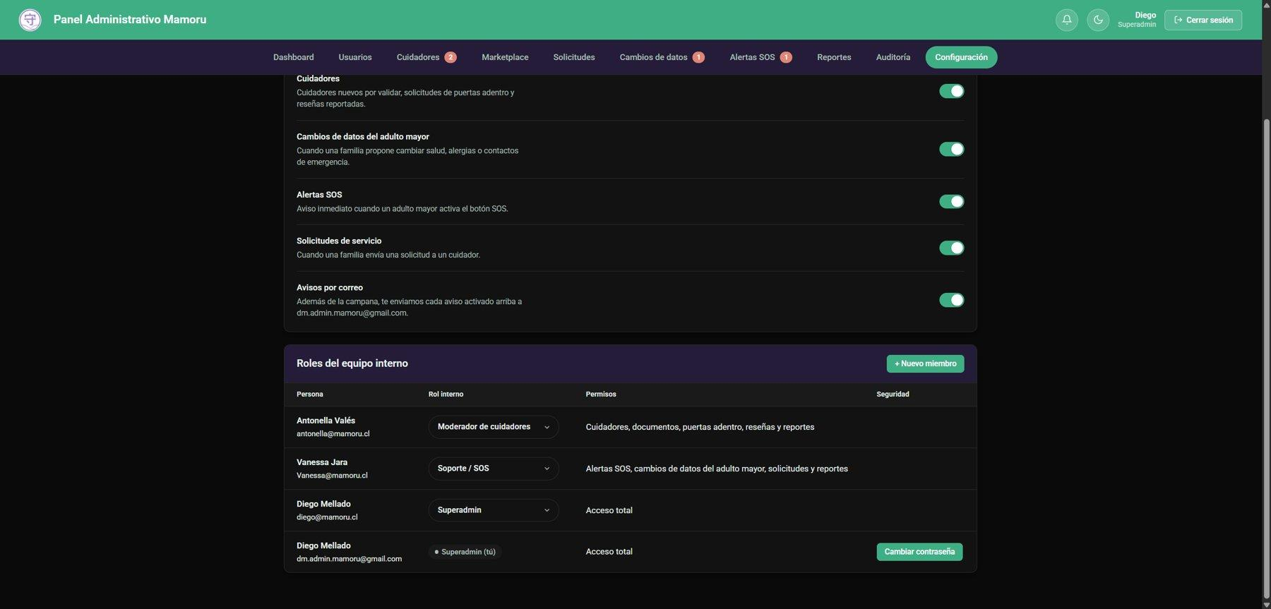
Roles del equipo y sus permisos: moderador de cuidadores, soporte SOS y superadministrador.
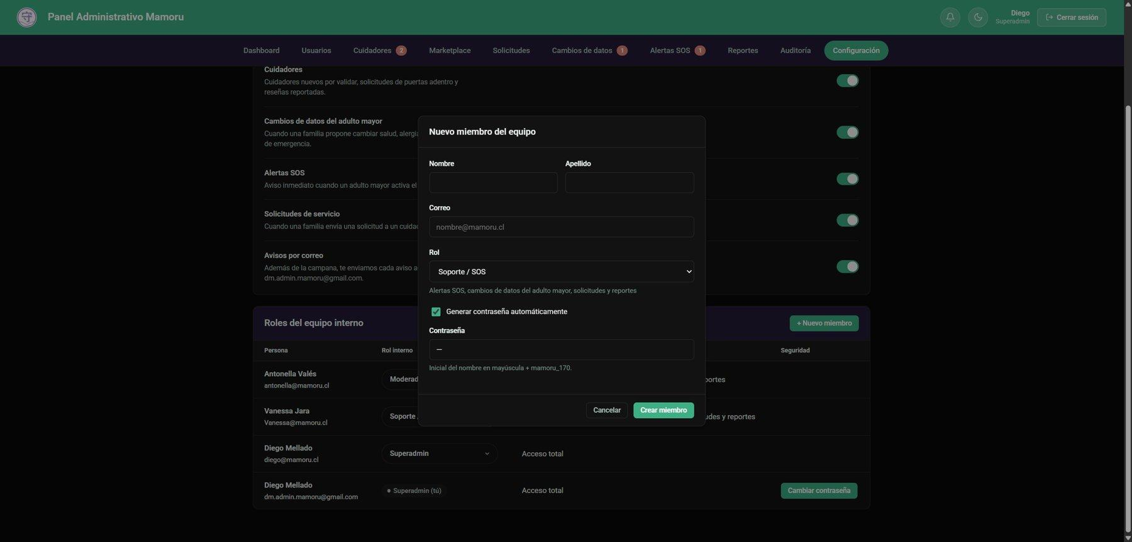
Creación de un nuevo miembro del equipo con su rol y una contraseña generada.
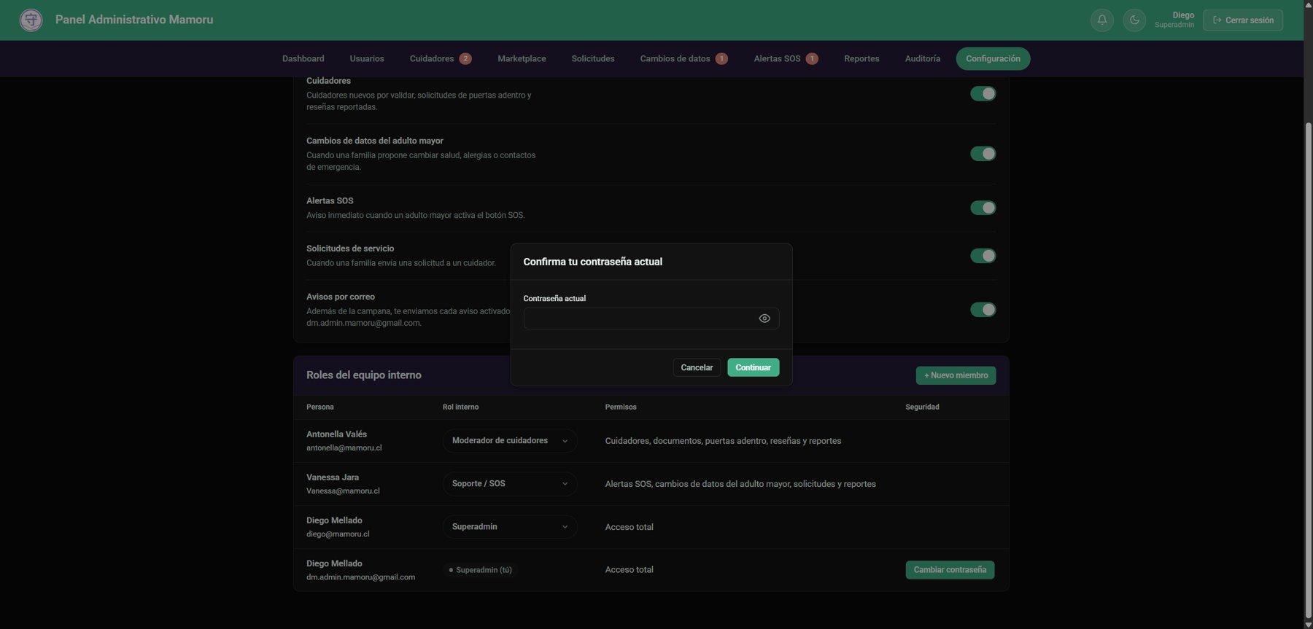
Cambio de contraseña: primero se confirma la contraseña actual.
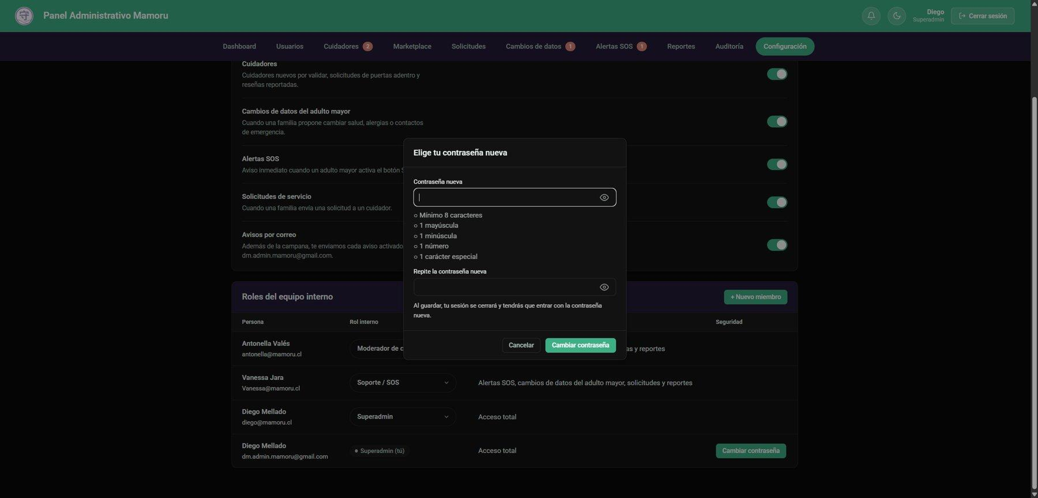
Cambio de contraseña: requisitos de la nueva contraseña.

Vistas según rol
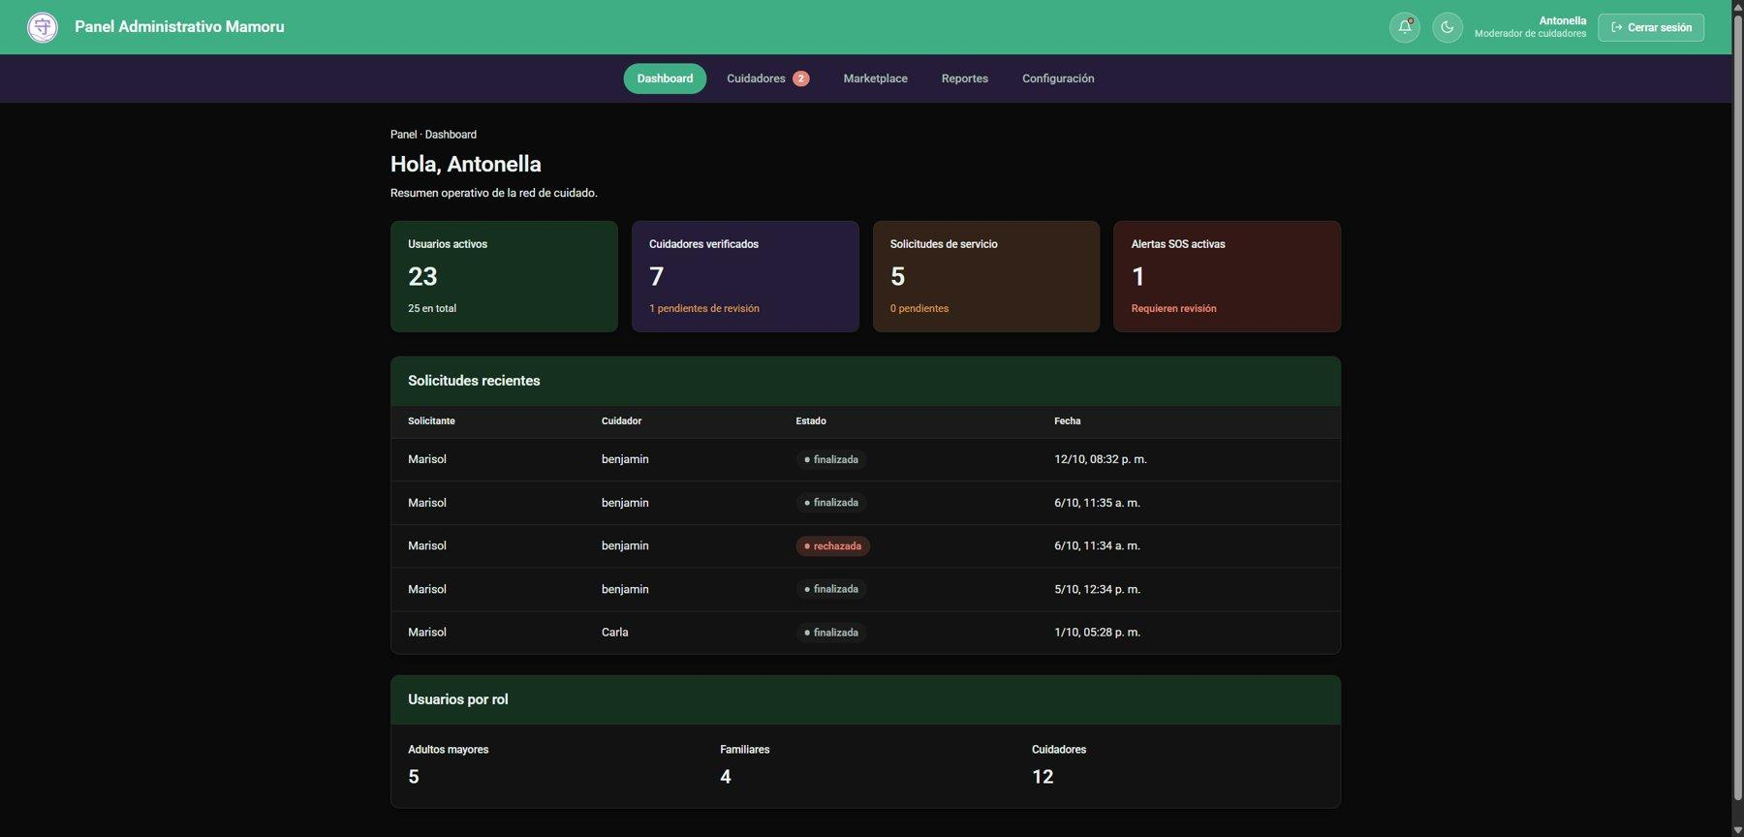
Panel visto por el rol moderador de cuidadores, con menú reducido.
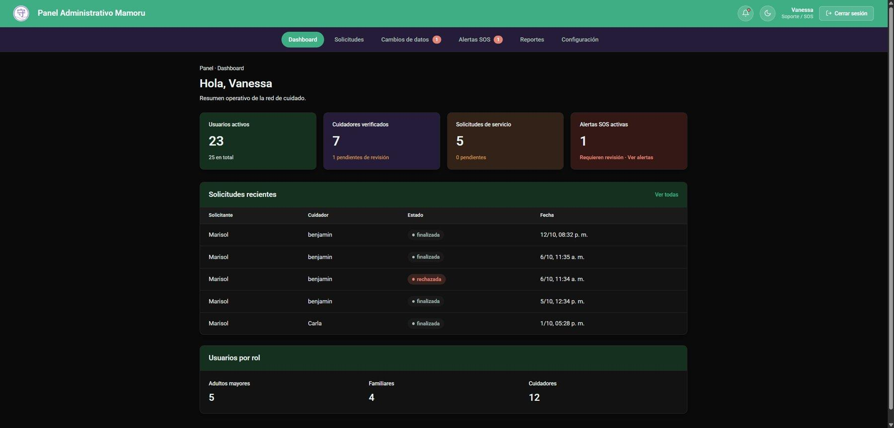
Panel visto por el rol soporte SOS, con menú reducido.

Recuperación de contraseña
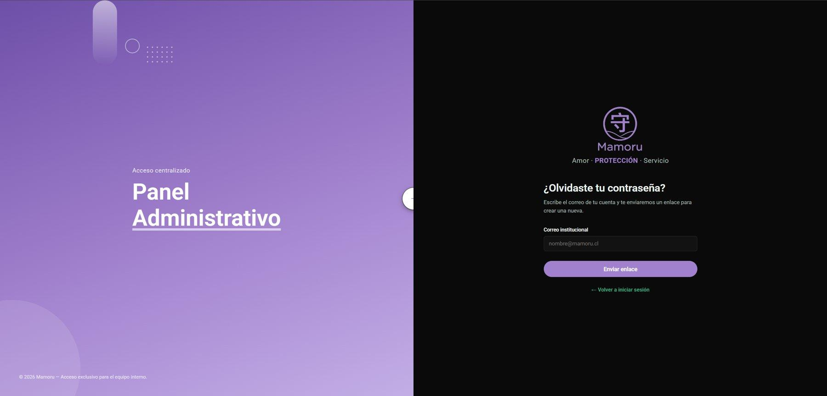
Formulario "¿Olvidaste tu contraseña?" con el correo institucional.
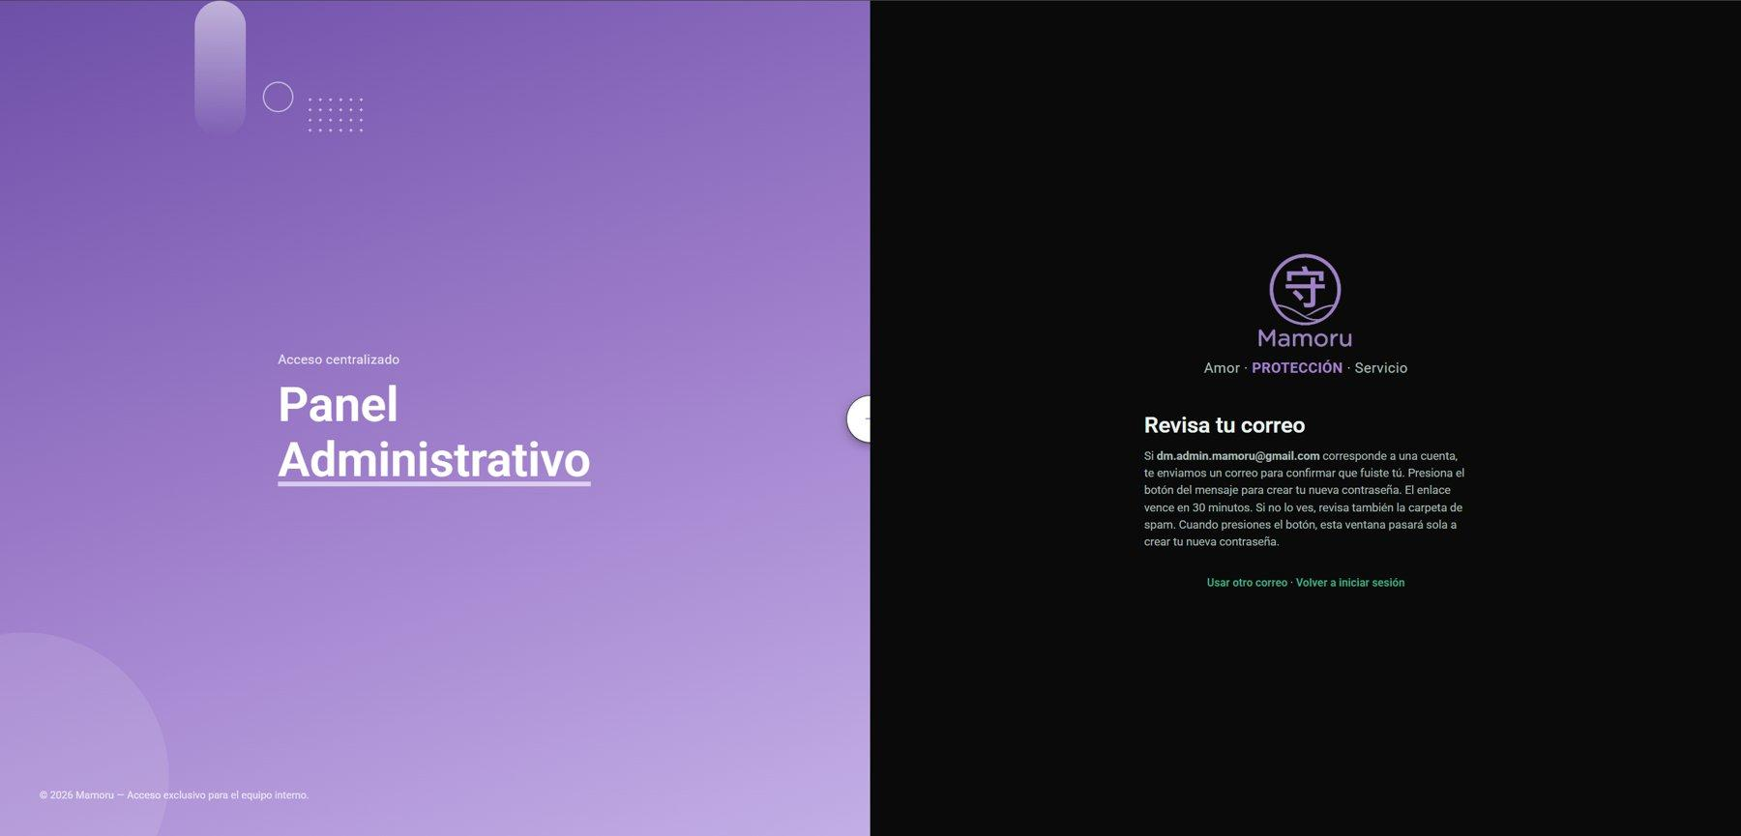
Confirmación de que se envió el enlace de recuperación al correo.

